

**ระบบเตือนภัยจากบุคคลติดอาวุธ**

**Armed Person Warning System**

**นายวิศรุต หาแก่น**

**ปริญญานิพนธ์นี้เป็นส่วนหนึ่งของการศึกษาตามหลักสูตรวิทยาศาสตรบัณฑิต**

**สาขาวิชาวิทยาการคอมพิวเตอร์**

**ภาควิชาวิทยาการคอมพิวเตอร์และสารสนเทศ**

**คณะวิทยาศาสตร์และวิศวกรรมศาสตร์**

**มหาวิทยาลัยเกษตรศาสตร์ วิทยาเขตเฉลิมพระเกียรติ จังหวัดสกลนคร**

**พ.ศ. ๒๕๖๖**

**Armed Person Warning System**

**Wisarut Hakaen**

**A PROJECT REPORT SUBMITTED IN PARTIAL FULFILLMENT OF**

**THE REQUIREMENTS FOR THE DEGREE OF**

**BACHELOR OF SCIENCE PROGRAM IN COMPUTER SCIENCE**

**DEPARTMENT OF COMPUTER AND INFORMATION SCIENCE**

**FACULTY OF SCIENCE AND ENGINEERING**

**KASETSART UNIVERSITY**

**CHALERMPHRAKIAT SAKONNAKORN PROVINCE CAMPUS**

**2023**

**ใบรับรองปริญญานิพนธ์**

**มหาวิทยาลัยเกษตรศาสตร์ วิทยาเขตเฉลิมพระเกียรติ จังหวัดสกลนคร**

**ระบบเตือนภัยจากบุคคลติดอาวุธ**

**Armed Person Warning System**

**หลักสูตรวิทยาศาสตรบัณฑิต สาขาวิชาวิทยาการคอมพิวเตอร์**

**ภาควิชาวิทยาการคอมพิวเตอร์และสารสนเทศ**

**คณะวิทยาศาสตร์และวิศวกรรมศาสตร์**

**ได้พิจารณาเห็นชอบโดย**

ที่ปรึกษาปริญญานิพนธ์.........................................................................................

(อาจารย์ .....................................................................)

วันที่........................ เดือน...................... ปี....................

ที่ปรึกษาปริญญานิพนธ์ร่วม ................................................................................

(อาจารย์ .....................................................................)

วันที่........................ เดือน...................... ปี....................

กรรมการ ..............................................................................................................

(อาจารย์ .....................................................................)

วันที่........................ เดือน...................... ปี....................

กรรมการ ..............................................................................................................

(อาจารย์ .....................................................................)

วันที่........................ เดือน...................... ปี....................

|  |  |
| --- | --- |
| ....................................................... | ..................................................... |
| (อาจารย์สาวิณี แสงสุริยันต์) | (ผู้ช่วยศาสตราจารย์ ด.ร.สุภาพ กัญญาคำ) |

วิศรุต หาแก่น. 2566. **ระบบเตือนภัยจากบุคคลติดอาวุธ**. ปริญญาวิทยาศาสตรบัณฑิต (วิทยาการคอมพิวเตอร์) ภาควิชาวิทยาการคอมพิวเตอร์และสารสนเทศ คณะวิทยาศาสตร์ และวิศวกรรมศาสตร์ มหาวิทยาลัยเกษตรศาสตร์ วิทยาเขตเฉลิมพระเกียรติ จังหวัดสกลนคร

คณะกรรมการที่ปรึกษาปริญญานิพนธ์: อาจารย์อัจฉรา นามบุรี

**บทคัดย่อ**

ปริญญานิพนธ์ นี้มีวัตถุประสงค์ในการพัฒนาระบบเตือนภัยจากบุคคลติดอาวุธในรูปแบบต่างๆ เพื่อลดจำนวนผู้ที่ได้รับผลกระทบทั้งในด้านร่างกาย และ จิตใจ โดยอาศัยหลักการของ Realtime online camera + Object detection + Object Tracking + Line notification มาเป็นแกนหลักในการทำงาน โดยจะแบ่งเป็น 3 Module หลัก ๆ ได้แก่ Camera module, Server Module และ Application module และ เพื่อให้ระบบเข้าถึงง่ายพร้อมทั้งพัฒนาได้เร็ว จึงได้เลือกระบบ Line official account ในการพัฒนาระบบแจ้งเตือน

Wisarut Hakaen. 2023. **Armed Person Warning System**. Bachelor of Science Program in Computer Science, Department of Computer and Information Science, Faculty of Science and Engineering, Kasetsart University Chalermphrakiat Sakonnakhon Province Campus.

Advisors**:** Miss Atchara Namburi

**ABSTRACT**

This project aims to develop a threat alert system in various forms to reduce the impact on both the physical and psychological well-being of armed persons utilizing the principles of the real-time online camera, Object detection, Object Tracking and Line notification as the core framework, the work is divided into three main modules: Camera module, Server Module, and Application module to facilitate ease of access and rapid development, a Line official account system was chosen for notification purpose.

**กิตติกรรมประกาศ**

ปริญญานิพนธ์ฉบับนี้สำเร็จลุล่วงได้ด้วยความกรุณาช่วยเหลือ และ การแนะนำ พร้อมทั้งให้คำปรึกษาตรวจสอบแก้ไขข้อมูลต่าง ๆ ด้วยความเอาใจใส่จาก อาจารย์อัจฉรา นามบุรี อาจารย์ผู้เป็นที่ปรึกษาโครงงานนี้

ขอบคุณผู้มีส่วนร่วมในส่วนต่าง ๆ ในการเผยแพร่ความรู้ และ ตัวอย่างในการพัฒนาระบบต่าง ๆ ที่คอยให้ทั้งความรู้ในการพัฒนา พร้อมทั้งให้คำแนะนำในการพัฒนา หรือ วิธีการแก้ปัญหา และ ตัวอย่างงานที่มีประโยชน์ต่างๆ

ปริญญานิพนธ์ฉบับนี้มิอาจสำเร็จได้เลยหากไร้การชี้นำของ อาจารย์ที่ปรึกษาโครงงาน และ ผู้ที่คอยให้ความรู้บนโลกออนไลน์ไม่ว่าจะทางตรง หรือ ทางอ้อม

ขอบคุณไปถึงบริษัทต่าง ๆ ผู้ที่ให้การสนับสนุนด้านซอฟต์แวร์ และ เฟรมเวิร์คต่าง ๆ เพื่อนำมาใช้ในการพัฒนาระบบทุกส่วนของโครงงานนี้

ผู้พัฒนาหวังเป็นอย่างยิ่งว่าโครงงานนี้จะมีประโยชน์ไม่ว่างทางตรง หรือ ทางอ้อม ไม่ว่าจะทั้งในปัจจุบัน หรือ อนาคต และ หวังเป็นอย่างยิ่งว่าระบบของโครงงานนี้จะมีการนำมาใช้จริงไม่ว่าจะเป็นใช้งานเลยทันที หรือ นำมาดัดแปลง พัฒนาต่อยอดให้ระบบทำงานได้ดียิ่งขึ้น เพื่อให้ระบบเป็นไปตามวัตถุประสงค์ของการพัฒนาได้ดียิ่งขึ้น

วิศรุต หาแก่น

10 ตุลาคม พ.ศ. 2566

**สารบัญ**

**หน้า**

บทคัดย่อภาษาไทย ก

บทคัดย่อภาษาอังกฤษ ข

กิตติกรรมประกาศ ค

สารบัญตาราง ซ

สารบัญภาพ ฌ

บทที่ 1 บทนำ 1

1.1 ความเป็นมาและความสำคัญของโครงงาน 1

1.2 วัตถุประสงค์ของโครงงาน 2

1.3 ขอบเขตของโครงงาน 2

1.4 ประโยชน์ที่คาดว่าจะได้รับ 18

1.5 เครื่องมือที่ใช้ในการพัฒนา 18

1.6 แผนการดำเนินงาน 11

บทที่ 2 ทฤษฎีและวรรณกรรมที่เกี่ยวข้อง 22

2.1 Machine Learning 22

2.2 Convolutional Neural Network (CNN) 24

2.3 Confusion Matrix 27

2.4 Python 29

2.5 Transfer Learning 33

2.7 LINE Notify 36

2.8 แนวคิดและทฤษฎีเกี่ยวกับความรุนแรง 36

2.9 วรรณกรรมที่เกี่ยวข้อง 37

บทที่ 3 วิธีการดำเนินงาน 39

3.1 Hardware Specification 39

3.2 Software Specification 41

3.3 System Design 43

3.4 จอมอนิเตอร์ 49

3.5 หน้าจอ Interface 51

3.6 การติดตั้ง 56

3.7 การออกแบบฐานข้อมูล 58

บทที่ 4 ผลการดำเนินงาน 62

4.1 ผลการดำเนินงาน 62

4.2 ขั้นตอนการวัดประสิทธิภาพของ Models 66

บทที่ 5 สรุปและข้อเสนอแนะ 70

5.1 สรุปผลการดำเนินงาน 70

5.2 ข้อเสนอแนะ 72

5.3 ปัญหาและอุปสรรค 74

5.4 แนวทางพัฒนาต่อ 75

5.5 ข้อจำกัดของโครงงานนี้ 76

5.6 ประโยชน์ที่ได้รับจากระบบเตือนภัยจากบุคคลติดอาวุธ 76

เอกสารอ้างอิง 85

ภาคผนวก 87

ภาคผนวก ก 88

ประวัติผู้เขียน 104

**สารบัญตาราง**

**หน้า**

ตารางที่ 1-1 ตารางกิจกรรมดำเนินงาน 2

ตารางที่ 3-7-1 ตาราง Images 60

ตารางที่ 3-7-2 ตาราง Cameras 61

ตารางที่ 4-8 ภาพตาราง Confusion matrix ของคลาส weapon ของวิดีโอที่ 1 67

ตารางที่ 4-9 ภาพตาราง Confusion matrix ของคลาส person ของวิดีโอที่ 1 68

ตารางที่ 4-10 ภาพตาราง Confusion matrix ของคลาส weapon ของวิดีโอที่ 2 69

ตารางที่ 4-11 ภาพตาราง Confusion matrix ของคลาส person ของวิดีอที่ 2 69

**สารบัญภาพ**

**หน้า**

ภาพที่ 1-1 ตัวอย่างการเปรียบเทียบประสิทธิภาพของแบบจำลอง 4

ภาพที่ 1-2 ตัวอย่างการเปรียบเทียบประสิทธิภาพของแบบจำลอง 4

ภาพที่ 1-3 ตัวอย่างของผลเฉลยน้ำเงินคือ person และสีส้มคือ weapon 5

ภาพที่ 1-4 ตัวอย่างภาพ RGB ทางซ้าย และ Gray scale ทางขวา 1 6

ภาพที่ 1-5 ตัวอย่างการ generate ภาพใน roboflow 1 6

ภาพที่ 1-6 ภาพของการทำพรีโพรเซส 1 7

ภาพที่ 1-7 ตัวอย่างภาพ RGB ทางซ้าย และ Gray scale ทางขวา 2 9

ภาพที่ 1-8 ตัวอย่างการ generate ภาพใน roboflow 2 9

ภาพที่ 1-9 ภาพของการทำพรีโพรเซส 2 10

ภาพที่ 1-10 ตัวอย่างภาพ RGB ทางซ้าย และ Gray scale ทางขวา 3 12

ภาพที่ 1-11 ตัวอย่างการ generate ภาพใน roboflow 3 12

ภาพที่ 1-12 ภาพของการทำพรีโพรเซส 3 13

ภาพที่ 1-13 ภาพของการทำ Noise: 5% 14

ภาพที่ 1-14 ตัวอย่างการติดตั้งกล้อง 16

ภาพที่ 1-15 ตัวอย่างพื้นที่ที่เหมาะแก่การติดตั้งกล้องภายในอาคาร 7 17

ภาพที่ 2-1 เครือข่ายประสาทเทียมแบบคอนโวลูชัน 24

ภาพที่ 2-2 ตัวอย่างกราฟของ ReLU Function 25

ภาพที่ 2-3 การหาค่า Max และ Average ของการทำ Pooling 25

ภาพที่ 2-4 ผลลัพธ์ของการทำ Flattening 26

ภาพที่ 2-5 การจำลองมุมของของชั้น Classification 26

ภาพที่ 2-6 มุมมองของ Confusion Matrix 27

ภาพที่ 2-7 การวัดประสิทธิ์ภาพ Confusion Matrix สำหรับ Spam mail 28

ภาพที่ 2-8 ภาพของนาย Guido van Rossum ผู้พัฒนาภาษา Python 30

ภาพที่ 2-9 ภาพจากรายการ มอนตี้ ไพธอน 31

ภาพที่ 2-10 ตัวอย่างการเปลี่ยนแปลงของ Transfer Learning 34

ภาพที่ 2-11 ตัวอย่างการเปลี่ยนแปลงของ Transfer Learning 34

ภาพที่ 2-12 ตัวอย่างของการ Tracking 35

ภาพที่ 2-13 ตัวอย่างการเปรียบเทียบประสิทธิภาพระหว่าง Yolov5s กับ Faster R-CNN 38

ภาพที่ 3-1 ตัวอย่างอุปกรณ์หลักสำหรับการทำงานของระบบ 39

ภาพที่ 3-2 ตัวอย่างการทำงานร่วมกันของอุปกรณ์หลัก 40

ภาพที่ 3-3 ตัวอย่างการทำงานภายในของระบบ 41

ภาพที่ 3-4 ตัวอย่างสิ่งที่สามารถเรียกใช้งานได้ 42

ภาพที่ 3-5 ตัวอย่าง รายละเอียดของระบบ 43

ภาพที่ 3-6 ตัวอย่างการทำงานของโปรแกรมระดับที่ 1 44

ภาพที่ 3-7 ตัวอย่างการทำงานของโปรแกรมระดับที่ 2 45

ภาพที่ 3-8 ตัวอย่างการทำงานของระบบการเช็ค 46

ภาพที่ 3-9 ตัวอย่างการทำงานของระบบการเช็คเพิ่มเติม 47

ภาพที่ 3-10 ตัวอย่างการทำงานของระบบแจ้งเตือน 48

ภาพที่ 3-11 ตัวอย่างจอมอนิเตอร์สถานะ finding 49

ภาพที่ 3-12 ตัวอย่างจอมอนิเตอร์สถานะ active 50

ภาพที่ 3-13 ตัวอย่างจอมอนิเตอร์สถานะ cooling down 51

ภาพที่ 3-14 ตัวอย่างหน้าจอหลักของ Official Eagle Eye line account 52

ภาพที่ 3-15 ตัวอย่างหน้าจอเมื่อมีการแจ้งเตือนเกิดขึ้น 53

ภาพที่ 3-16 ตัวอย่างหน้าจอเมื่อเรียกใช้เมนูข้อมูลกล้อง 54

ภาพที่ 3-17 ตัวอย่างหน้าจอเมื่อเรียกใช้เมนูข้อมูลย้อนหลัง 55

ภาพที่ 3-18 ตัวอย่างการติดตั้งกล้อง 56

ภาพที่ 3-19 ตัวอย่างพื้นที่ที่เหมาะแก่การติดตั้งกล้องภายในอาคาร 7 57

ภาพที่ 3-20 ตัวอย่างการเก็บไฟล์ Firebase 58

ภาพที่ 3-21 ตัวอย่างการเก็บข้อมูลใน Firebase 59

ภาพที่ 3-22 ตัวอย่าง Entity ที่ใช้เก็บข้อมูล 59

ภาพที่ 4-1 การ Streaming ของ ESP32 cam 62

ภาพที่ 4-2 การ Public IP ของ ESP32 cam 62

ภาพที่ 4-3 ก และ 4-3 ข ตามลำดำ ภาพที่ผ่านการทำงานของระบบทั้งข้อ 1, 2 และ 3 63

ภาพที่ 4-4 ก, 4-4 ข ฃ ทำ Confusion matrix เบื้องต้น 64

ภาพที่ 4-5 ภาพการแจ้งเตือนเมื่อมีการตรวจพบบุคคลติดอาวุธ 64

ภาพที่ 4-6 ก และ 4-6 ข ภาพการการโตตอบแบบ Chat bot ของ Eagle Eye’s webhook 65

ภาพที่ 4-7 เช็คการตอบสนองของระบบ Eagle Eye’s webhook server 66

ภาพที่ 5-1 ภาพของ อ.ผศ.ดร.กานต์ ยงศิริวิทย์ 78

ภาพที่ 5-2 ภาพโปรไฟล์ของ YouTube channel easycoding 79

ภาพที่ 5-3 ภาพโปรไฟล์ของ YouTube channel FREEDOM TECH 79

ภาพที่ 5-4 ภาพของ Mr. Nicolai Nielsen 80

ภาพที่ 5-5 ภาพของ Mr. Piotr Bialecki Engineering Manager, NVIDIA 80

ภาพที่ 5-6 ภาพโปรไฟล์ของ YouTube channel SB Developer 81

ภาพที่ 5-7 ภาพโปรไฟล์ของ นาย ยุทธนา สถิตวิทยากุล 81

ภาพที่ 5-8 ภาพโปรไฟล์ของ YouTube channel techiesms 82

ภาพที่ 5-9 ภาพที่นำมาใช้เป็นภาพพื้นหลังของ Line Eagle Eye official account 82

ภาพที่ 5-10 ภาพที่นำมาใช้ทำโลโก Line Eagle Eye official account 83

ภาพที่ 5-11 ก. และ 5-11 ข. ตามลำดับ ภาพที่นำมาใช้ทำริชเมนูของ 84

Line Eagle Eye official account

ภาพที่ 5-12 ภาพโลโกของผู้พัฒนาโครงงานนี้84

บทที่ 1

บทนำ

# 1.1 ความเป็นมาและความสำคัญของโครงงาน

ในปัจจุบันมีจำนวนอาวุธที่ถูกผลิตเพิ่มมากขึ้นเรื่อยๆทำให้การมีผู้ครอบครองอาวุธเพิ่มมากขึ้นตามมาไม่ว่าจะถูกกฎหมาย หรือ ไม่ถูกกฎหมายก็ตาม [1] จากข้อมูลปี 2549 ประมาณว่าประเทศไทยมีจำนวนอาวุธปืนในความครอบครองของพลเรือน 10 ล้านกระบอกซึ่งเป็นประเทศที่มีจำนวนดังกล่าวมากที่สุดเป็นอันดับที่ 11 ในจำนวนนี้มีปืนขึ้นทะเบียนเพียง 3.87 ล้านกระบอก ส่วนที่เหลือเป็นปืนที่

มีการครอบครองอย่างผิดกฎหมายซึ่งการเข้าถึง และครอบครองปืนเหล่านนั้นมีการนำมาซึ่งเหตุการณ์ไม่คาดฝันต่างๆตามมา อีกทั้งยังเพิ่มจำนวนขึ้นเรื่อยๆ นอกจากจำนวนที่เพิ่มขึ้นแล้วความเสียหายจากการใช้อาวุธเหล่านั้นก็เพิ่มขึ้นด้วยเช่นกัน

เหตุการณ์การใช้ความรุนแรงด้วยอาวุธนั้นมีเพิ่มมากขึ้น และ รุนแรงขึ้นเรื่อยๆ [2] ในปี พ.ศ. 2543 มีรายงานคดีฆาตกรรมด้วยอาวุธปืนเป็นจำนวน 20,032 ครั้ง นับเป็นหนึ่งในจำนวนมากที่สุดในโลก แต่หากจะสำรวจข้อมูลเหตุความรุนแรงจริงๆแล้วมันไม่ได้มีแค่อาวุธปืนที่สร้างความรุนแรง และ ความเสียหายต่อทั้งร่างกาย จิตรใจ หรือ ทรัพย์สิน เพราะว่าไม่ว่าอาวุธนั้นจะเป็นมีด หรือ ปืน ก็ย่อมทำให้มีผู้ได้รับผลกระทบไม่ว่าจะทั้งบาดเจ็บ หรือ สูญเสีย ไม่ว่าผู้นั้นจะเป็นผู้ที่เกี่ยวข้อง หรือ ไม่เกี่ยวข้องกับเหตุการณ์นั้นๆก็ตาม ซึ่งไม่เป็นผลดีต่อผู้ใดทั้งสิ้น และหากว่าเรามีวิธีใดในการป้องกัน เฝ้าระวังในการใช้อาวุธ หรือ กำลังจะใช้อาวุธ ไม่ว่าจะเป็นมีด หรือ ปืน ก็อาจจะทำให้ผู้ที่ได้รับผลกระทบต่างๆจากเหตุการณ์การใช้ความรุนแรงด้วยอาวุธที่อาจจะเกิดขึ้นในอนาคตนั้นลดลง

จากที่กล่าวมาทางผู้จัดทำจึงมีความคิดที่จะสร้างระบบในการเฝ้าระวังด้วยระบบเตือนภัยจากบุคคลติดอาวุธ เพื่อแจ้งเตือนผู้คนว่าที่ไหนมีบุคคลใดใช้ หรือ กำลังจะใช้อาวุธ เพื่อป้องกันไม่ให้ผู้ใดเข้าไปใกล้ที่เกิดเหตุ และ หลีกเลี่ยงการเข้าไปใกล้กับสถานที่นั้นๆ โดยมีแนวคิดว่าในปัจจุบันนั้นการมีรปภ.ที่คอยนั่งดูมอนิเตอร์ของกล้องวงจรปิดนั้นไม่เพียงพอต่อการป้องกัน และ เตือนภัย ซึ่งที่จริงบางพื้นที่อาจไม่ได้มีรปภ.คอยเฝ้าดู หรือแม้กระทั่งบางพื้นที่อาจไม่ได้มีระบบมอนิเตอร์สำหรับกล้องวงจรปิดด้วยซ้ำ ทางผู้จัดทำจึงได้คิดที่จะสร้างระบบมอนิเตอร์ออนไลน์ขึ้นมาเพื่อที่จะทำหน้าที่แทนรปภ.ในการตรวจจับบุคคลใดที่ใช้ หรือ กำลังจะใช้อาวุธนั้นๆ ณ. ที่นั้นๆในเวลานั้นๆแบบอัตโนมัติโดยที่ไม่ต้องมีใครคอยเฝ้าดูมอนิเตอร์เลย

โดยมีแนวคิดในการเอาระบบ Real Time Detection และ Convolution Neural Networks มาพัฒนาเพื่อสร้างแบบจำลองในการ Detect อาวุธต่างๆซึ่งได้แก่ ปืนสั้น ปืนยาว และ มีด แล้วตรวจหา อาวุธนั้นๆจากภาพของกล้องวงจรปิดแบบออนไลน์ที่สามารถตั้งเซิฟเวอร์ในการประมวลผลของระบบไว้ที่ใดก็ได้ไม่จำเป็นต้องอยู่ติดกันกับระบบกล้องวงจรปิด โดยในการพัฒนาทางผู้จัดทำจะใช้ ESP32 CAM ในการใช้เป็นตัวแทนของกล้องวงจรปิดเนื่องจากหาง่าย และ มีราคาที่ถูก จากนั้นจะทำการใช้ระบบของ NGROK ในการ Publich URL เพื่อที่จะให้ระบบ หรือ เซิฟเวอร์ของเราสามารถดึงข้อมูลรูปภาพจากกล้องวงจรปิดของเราได้ แล้วให้ระบบหรือเซิฟเวอร์ของเราทำการ Dection and Tracking เพื่อหาว่ามีบุคคลใดใช้อาวุธ หรือ กำลังจะใช้อาวุธ ณ. ที่ใด และ เวลาใด จากนั้นจะทำการส่งข้อมูลเหล่านั้นขึ้นสู่ระบบออนไลน์ ซึ่งในขั้นตอนพัฒนาทางผู้จัดทำได้ใช้ระบบของ LINE Notify ในการรับขอมูลจากเซิฟเวอร์ที่ระบบของเราจะส่งให้แล้วทำการแจ้งเตือนต่อผู้ใช้ที่อยู่ใน Group LINE ของระบบเรา ซึ่งเราจะเรียก Group LINE นี้ว่า Eagle Eye

## 1.2 วัตถุประสงค์ของโครงงาน

เพื่อพัฒนาระบบ Real Time Detection and Tracking with Convolution Neural Networks มาสร้างระบบเตือนภัยจากบุคคลติดอาวุธแบบอัตโนมัติโดยการจำลองตัวเองว่าเป็นรปภ.ที่คอยทำหน้าที่ในการตรวจหาบุคคลผู้ซึ่งใช้ หรือ กำลังจะใช้อาวุธอยู่ตลอดเวลาแล้วแจ้งเตือนไปถึงบุคคลใดๆที่ใช้ระบบของเรา เพื่อให้บุคคลนั้นๆได้รับข้อมูลเกี่ยวกับการใช้ หรือ กำลังจะใช้อาวุธนั้นๆในสถานที่นั้นๆ แล้วออกห่าง หรือ หลีกเลี่ยงการเข้าไปใกล้กับสถานที่นั้นๆ หรือ แม้กระทั่งทำให้ตำรวจที่ใช้ระบบนี้รับรู้ถึงเหตุการณ์ และ เข้าพื้นที่เพื่อระงับเหตุได้เร็วขึ้น

## 1.3 ขอบเขตของโครงงาน

1.3.1 สามารถตรวจจับอาวุธได้

เพื่อตรวจหาอาวุธ ณ. สถานที่นั้นๆในเวลานั้นๆ แล้วนำข้อมูลที่ได้มาประมวณผลต่อใน

การหาว่ามีบุคคลใดใช้ หรือ กำลังจะใช้อาวุธนั้นๆ ซึ่งอาวุธที่ระบบสามารถตรวจจับได้นั้นได้แก่ ปืนสั้น ปืนยาว และ มีด

1.3.2 สามารถตรวจจับบุคคลได้

เพื่อทำการ Tracking ในการหาว่าอาวุธนั้นไม่ได้เกิดขึ้นมาแบบลอยๆ กล่าวคือการตรวจ

พบอาวุธนั้นๆไม่ได้เกิดจากการการทำงงานที่ผิดพลาดของ Machine Learning ที่ใช้ระบบ Convolution Neural Networks ของเรา เช่นการตรวจพบอะไรบางอย่างเกิดขึ้นมามั่วๆโดยไม่ได้มีใครอยู่ใกล้ นั้นอาจเป็นไปได้ว่า อาจจะแค่มีวัตถุใดๆที่ลักษณะคล้ายปืนวางอยู่แล้ว Machine Learning ของเราจึงทำงานผิดพลาด จึงจำเป็นต้องมีการตรวจจับบุคคลเพื่อเช็คดูว่าบุลคลนั้นๆมีอาวุธอยู่ใกล้ตัว หรือไม่ วิธีนี้อาจบอกไม่ได้ 100% ว่าจะแก้ปัญหาระบบแจ้งเตือนที่ผิดพลาดว่ามีบุคคลใดใช้ หรือ กำลังจะใช้อาวุธได้ แต่ก็สามารถป้องการการแจ้งเตือนที่ผิดพลาดจากการตรวจพบที่ผิดพลาดของ Machine Learning ของระบบเราระดับหนึ่ง

1.3.3 สามารถส่งข้อมูลการตรวจจับเข้าสู่ระบบออนไลน์ได้

เมื่อตรวจพบการใช้ หรือ กำลังจะใช้ปืนของบุคคลนั้นๆแล้วระบบจะส่งข้อมูลขึ้นระบบออนไลน์เพื่อแจ้งเตือนแก่ผู้ใช้ที่ได้ใช้ระบบของเรา ซึ่งในขั้นตอนการพัฒนาทางผู้จัดทำได้เลือกใช้ระบบของ LINE official account เนื่องจากใช้งานง่าย และ ไม่ต้องเสียเวลาในการพัฒนาในส่วนของ Application Module โดยการใช้งานของผู้ใช้นั้น ผู้จัดทำได้สร้าง Official line account ขึ้นมาในชื่อ Eagle Eye เพื่อคอยทำหน้าที่ในการให้ข้อมูลเพื่อทำการแจ้งเตือน เตือนภัย หรือ เฝ้าระวัง ซึ่งจะมีการแจก QRCode ในภาพ ก-10 ของกลุ่มเพื่อให้ผู้คนได้แสกน และ สั่งคำสั่งเพิ่มเพื่อนมมายัง Official line account นี้ได้ เพื่อที่จะได้รับข้อมูลต่าง ๆ ที่ระบบจะส่งให้โดยอัตโนมัติ

1.3.4 สามารถบันทึกข้อมูลภาพเหตุการณ์ไว้ดูย้อนหลังได้

เมื่อตรวจพบการใช้ หรือ กำลังจะใช้ปืนของบุคคลนั้นๆแล้วระบบจะทำการเก็บภาพนั้นไว้เพื่อให้ผู้ที่ใช้ระบบ หรือ ผู้ที่ได้เพิ่มเพื่อนมายัง Official Eagle Eye’s line account สามารถกดเพื่อร้องขอการดูภาพย้อนหลังได้

1.3.5 สามารถดูข้อมูลของกล้องที่ติดตั้งได้

เพื่อเช็คดูว่ามีกล้องติดไว้ที่ใดบ้าง ซึ่งแปลว่าที่ใดบ้างที่สามารถตรวจจับบุคคลผู้ซึ่งใช้อาวุธ หรือ กำลังจะใช้อาวุธ

1.3.6 รายละเอียดแบบจำลอง

แบบจำลอง ใช้แบบจำลองของ YOLOv5 เลือกใช้ 3 ขนาด ซึ่งได้แก่น S, L, X+TTA เพื่อให้มีความยืดหยุ่นแก่เครื่อง Server ที่ได้ติดตั้งระบบของโครงงานนี้ และ หากเลือกใช้ Model ที่มีขนาดเล็กจะสามารถทำให้เครื่อง Server เปิดใช้งานพร้อมกันทีเดียวได้หลาย Monitor หรือ สามารถเฝ้าระวังเหตุการณ์ไม่คาดฝันได้จากหลากหลายพื้นที่



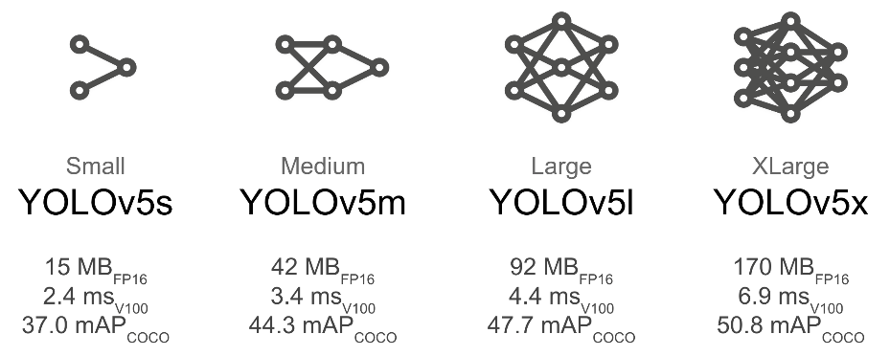

**ภาพที่ 1-1 ตัวอย่างการเปรียบเทียบประสิทธิภาพของแบบจำลอง**

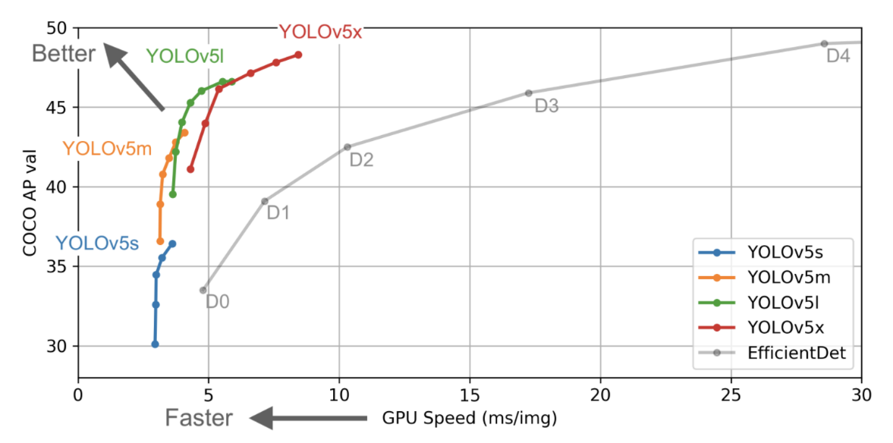**ภาพที่ 1-2 ตัวอย่างการเปรียบเทียบประสิทธิภาพของแบบจำลอง**

ผลเฉลยเป็นแบบ mutiple class โดยจะมี 2 classes คือ person และ weapon

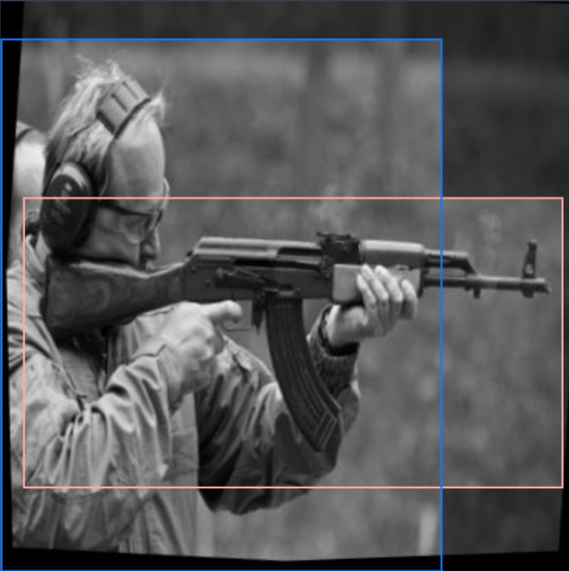

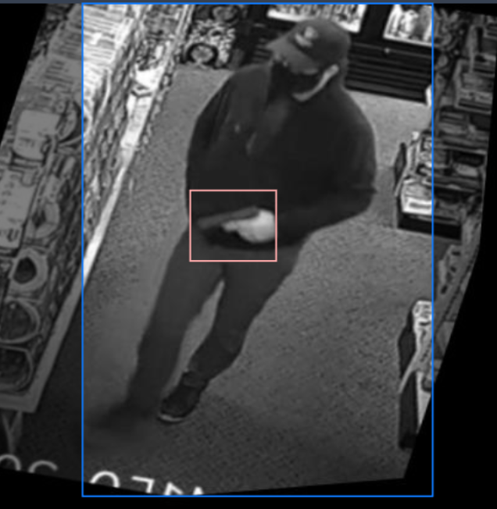

**ภาพที่ 1-3 ตัวอย่างของผลเฉลยน้ำเงินคือ person และสีส้มคือ weapon**

1.3.7 รายละเอียด Dataset

Dataset ที่ 1

ชื่อ dataset คือ weaponsNpersonGrayScale2

ข้อมูลใน dataset ได้แก่ รูปภาพสำหรับการใช้เป็นภาพตัวอย่างในการเทรน และไฟล์ text สำหรับเก็บตำแหน่งของวัตถุ และ ผลเฉลยของแต่ละวัตถุในตำแหน่งนั้นๆ

ลิงก์สำหรับเก็บข้อมูล dataset ที่ 1

<https://app.roboflow.com/weapons-n32ov/weaponsdata/6>

ผลเฉลยได้แก่ person และ weapon โดยมีรูป weapon 9,615 รูป นับจากรูปที่มีเฉพาะ อาวุธอย่างเดียว หรือ มีทั้งคน และ อาวุธอยู่ด้วยกัน ไม่นับรูปที่มีเฉพาะคน หรือ อื่นๆที่ไม่ได้เกี่ยวข้อง มีรูปที่มี person 5,823 รูป นับจากรูปที่มีเฉพาะ คนอย่างเดียว หรือ มีทั้งคน และ อาวุธอยู่ด้วยกัน ไม่นับรูปที่มีเฉพาะ อาวุธ หรือ อื่นๆที่ไม่ได้เกี่ยวข้อง marked null 222 รูป นับจากรูปที่ไม่ได้มี คน หรือ อาวุธ ในภาพเลยซึ่งเป็นรูปสำหรับบอกแบบจำลองว่าข้อมูลแบบนี้ไม่มีสิ่งที่เราต้องการหา

ประเภทรูปภาพเป็นแบบ Gray Scale หรือ ภาพระดับสีเทา ภาพประเภทนี้ช่วยตัดปัญหาที่เกิดจากผลกระทบของแสงเช่น ในพื้นที่ที่มีแสงมากๆจะทำให้สีของวัตถุนั้นๆเพี้ยนไปทำให้แบบจำลองจำสีเพี้ยนๆของวัตถุเหล่านั้นไปด้วย พร้อมทั้งยังช่วยลดเวลาการคำนวณเนื่องจากภาพแบบ Gray Scale นั้นใช้ channel เดียวในการเก็บข้อมูลโดยเก็บข้อมูลแต่ละตำแหน่งเป็นสีดำมาก ดำน้อย จนถึงขาว แต่ภาพแบบ RGB นั้นใช้ 3 channels ในการเก็บความเข้มของสีแดง สีเขียว และ สีน้ำเงิน

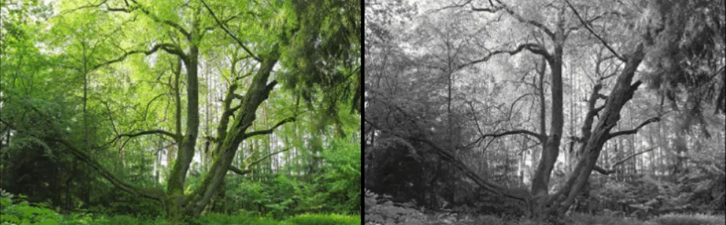

**ภาพที่ 1-4 ตัวอย่างภาพ RGB ทางซ้าย และ Gray scale ทางขวา**

จำนวนภาพทั้งหมดของ Dataset ที่ 1 มี 24,613 รูปโดยนับจากรูปที่มีเฉพาะอาวุธ หรือ เฉพาะคน หรือ มีทั้งคน และ อาวุธอยู่ด้วยกัน โดยผ่านขั้นตอนการ Generate ภาพ x3 ของภาพเดิม 9,807 รูปของระบบใน Roboflow ด้วยเหตุผลบางอย่างของ Roboflow ทำให้ได้ภาพเยอะขึ้นแต่จำนวนภาพยังไม่ถึง 3 เท่าของ 9,807 รูป ซึ่งการ Generate นั้นจะถูก Generate ใน Folder ที่ใช้สำหรับการเทรน หรือก็คือ Train folder โดยสุ่มจากการตั้งค่าสำหรับการพรีเทรนในรูปแบบต่างๆที่ได้ตั้งค่าไว้จาก Augmentation

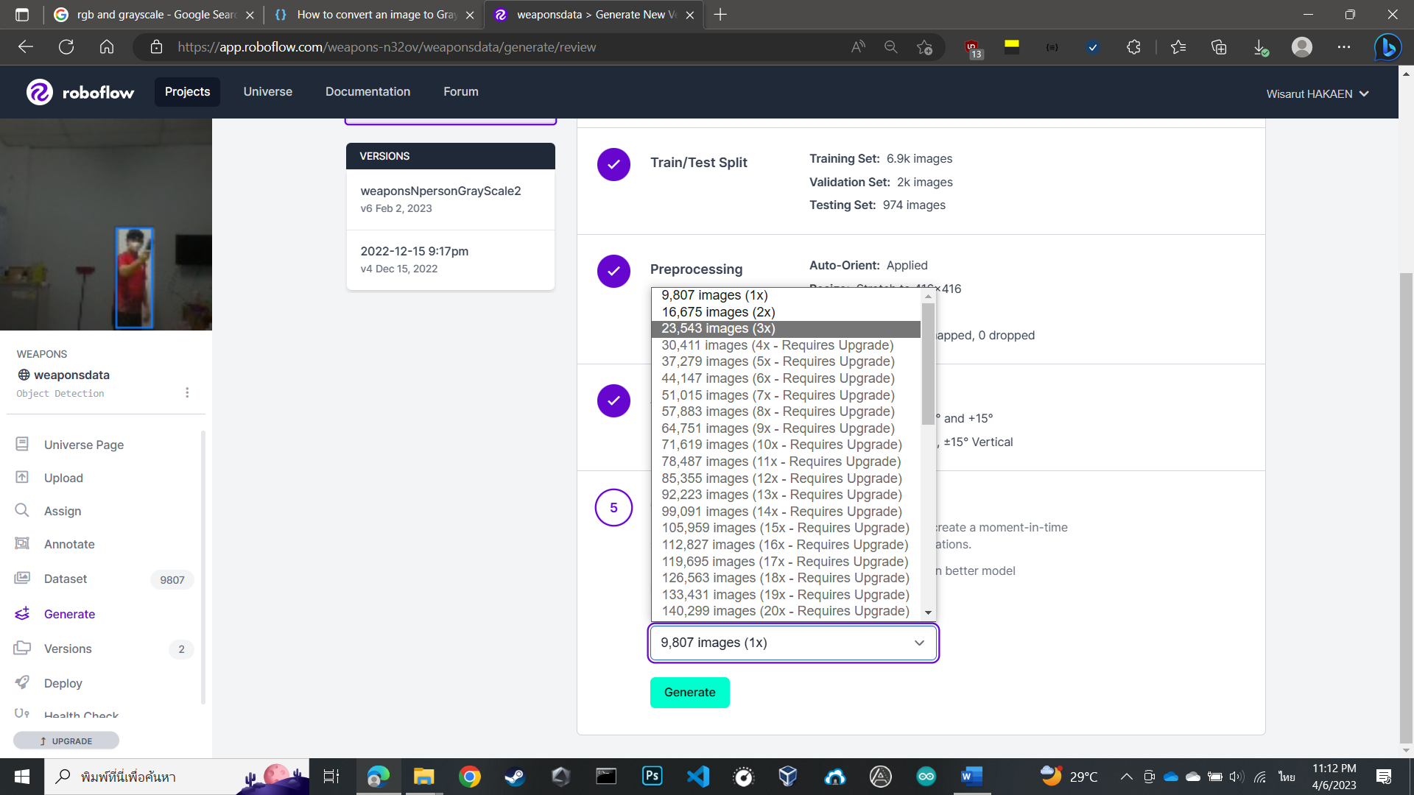

**ภาพที่ 1-5 ตัวอย่างการ generate ภาพใน roboflow**

การ split หรือ การแบ่งรูปภาพสำหรับการใช้งานในแบบจำลองได้แก่ Train 90% สำหรับการสอนแบบจำลอง Valid 7% สำหรับการใช้เปรียบเทียบผลของการสอนแบบจำลอง Test 3% สำหรับการทดสอบครั้งสุดท้ายของแบบจำลองซึ่งเป็นขอมูลตัวแทนที่แบบจำลองยังไม่เคยเห็น

ในการแบ่งข้อมูลแบบสำหรับการนำมาใช้กับแบบจำลองนั้นมักแนะนำให้ใช้ 70/20/10 แต่เนื่องจากมีการ Generate รูปภาพผ่าน Augmentation เพื่อให้รูปภาพมีความหลากหลาย และ ท้าทายระบบการจดจำฟีเจอร์ของตัว Model ทำให้ dataset นี้ถูก split ไว้ที่ 90/7/3 ขนาดภาพทั้งหมดอยู่ที่ 416x416 ซึ่งมาจากการนำภาพเดิมที่หามาได้ทำการ resize ให้เท่ากันทั้งหมด

การปรับ Augmentation เป็นการปรับ หรือ เพิ่มบางอย่างเข้าไปในรูปภาพเพื่อให้ภาพดูมีความหลากหลายของภาพมุมมองของภาพมากขึ้น ซึ่ง dataset นี้มีทั้งหมด 3 อย่างคือ

- Flip: Horizonta

- Rotation: Between -15° and +15°

- Shear: ±15° Horizontal, ±15° Vertical

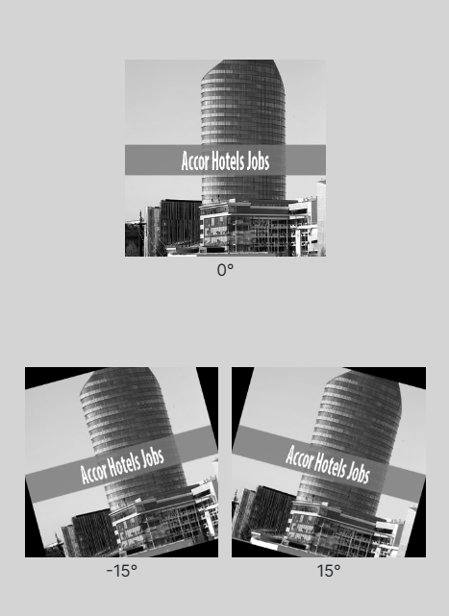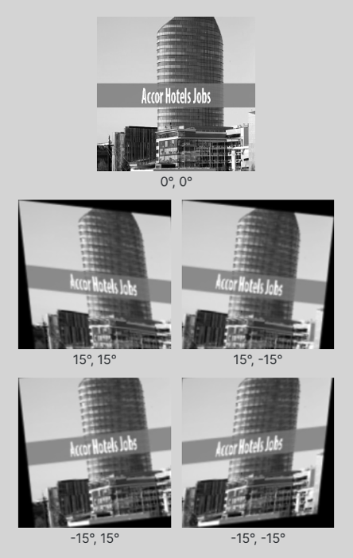

**ภาพที่ 1-6 ภาพของการทำ Flip:Horizonta , Rotation: Between -15° and +15° และ Shear: ±15° Horizontal, ±15° Vertical ตามลำดับ**

จุดเด่นของ Dataset ตัวนี้คือ ความสามารถในการ Detect ที่ค่อนข้างสูงในมุมภาพปกติที่หมายถึงภาพที่อยู่ในระดับสายตาของมุมมองจากมนุษย์ขณะยืนทั่ว ๆ ไป

จุดด้อยข้อง Dataset ตัวนี้คือ ความสามารถจากการ Detect ภาพในมุมมองของกล้องวงจรปิดที่ต่ำ และ การตรวจจับทุกอย่างที่อยู่ในมือว่าเป็นอาวุธได้ง่ายที่สุดจากทั้ง 3 Dataset

Dataset ที่ 2

ชื่อ dataset คือ personNweaponGreyGenX2V2

ข้อมูลใน dataset ได้แก่ รูปภาพสำหรับการใช้เป็นภาพตัวอย่างในการเทรน และไฟล์ Text สำหรับเก็บตำแหน่งของวัตถุ และ ผลเฉลยของแต่ละวัตถุในตำแหน่งนั้นๆ

ลิงก์สำหรับเก็บข้อมูล dataset ที่ 2

https://app.roboflow.com/weapon-detection-qktol/weapon-detection-ipl7p

ผลเฉลยได้แก่ person และ weapon โดยมีรูป weapon 5,100 รูป นับจากรูปที่มีเฉพาะ อาวุธอย่างเดียว หรือ มีทั้งคน และ อาวุธอยู่ด้วยกัน ไม่นับรูปที่มีเฉพาะคน หรือ อื่น ๆ ที่ไม่ได้เกี่ยวข้อง มีรูปที่มี person 5,669 รูป นับจากรูปที่มีเฉพาะ คนอย่างเดียว หรือ มีทั้งคน และ อาวุธอยู่ด้วยกัน ไม่นับรูปที่มีเฉพาะ อาวุธ หรือ อื่นๆที่ไม่ได้เกี่ยวข้อง marked null 124 รูป นับจากรูปที่ไม่ได้มี คน หรือ อาวุธ ในภาพเลยซึ่งเป็นรูปสำหรับบอกแบบจำลองว่าข้อมูลแบบนี้ไม่มีสิ่งที่เราต้องการหา

ประเภทรูปภาพเป็นแบบ Gray Scale หรือ ภาพระดับสีเทา ภาพประเภทนี้ช่วยตัดปัญหาที่เกิดจากผลกระทบของแสงเช่น ในพื้นที่ที่มีแสงมาก ๆ จะทำให้สีของวัตถุนั้นๆเพี้ยนไปทำให้แบบจำลองจำสีเพี้ยนๆของวัตถุเหล่านั้นไปด้วย พร้อมทั้งยังช่วยลดเวลาการคำนวณเนื่องจากภาพแบบ Gray Scale นั้นใช้ channel เดียวในการเก็บข้อมูลโดยเก็บข้อมูลแต่ละตำแหน่งเป็นสีดำมาก ดำน้อย จนถึงขาว แต่ภาพแบบ RGB นั้นใช้ 3 channels ในการเก็บความเข้มของสีแดง สีเขียว และ สีน้ำเงิน



**ภาพที่ 1-7 ตัวอย่างภาพ RGB ทางซ้าย และ Gray scale ทางขวา**

จำนวนภาพทั้งหมดของ Dataset ที่ 2 มี 12,993 รูป โดยนับจากรูปที่มีเฉพาะอาวุธ หรือ เฉพาะคน หรือ มีทั้งคน และ อาวุธอยู่ด้วยกัน โดยผ่านขั้นตอนการ Generate ภาพ x2 ของภาพเดิม 7,857 รูปของระบบใน Roboflow ด้วยเหตุผลบางอย่างของ Roboflow ทำให้ได้ภาพเยอะขึ้นแต่จำนวนภาพยังไม่ถึง 2 เท่าของ 7,857 รูป ซึ่งการ Generate นั้นจะถูก Generate ใน Folder ที่ใช้สำหรับการเทรน หรือก็คือ Train folder โดยสุ่มจากการตั้งค่าสำหรับการพรีเทรนในรูปแบบต่างๆที่ได้ตั้งค่าไว้จาก Augmentation



**ภาพที่ 1-8 ตัวอย่างการ generate ภาพใน roboflow**

การ split หรือ การแบ่งรูปภาพสำหรับการใช้งานในแบบจำลองได้แก่ Train 81% สำหรับการสอนแบบจำลอง Valid 13% สำหรับการใช้เปรียบเทียบผลของการสอนแบบจำลอง Test 6% สำหรับการทดสอบครั้งสุดท้ายของแบบจำลองซึ่งเป็นขอมูลตัวแทนที่แบบจำลองยังไม่เคยเห็น

ในการแบ่งข้อมูลแบบสำหรับการนำมาใช้กับแบบจำลองนั้นมักแนะนำให้ใช้ 70/20/10 แต่เนื่องจากมีการ Generate รูปภาพผ่าน Augmentation เพื่อให้รูปภาพมีความหลากหลาย และ ท้าทายระบบการจดจำฟีเจอร์ของตัว Model ทำให้ dataset นี้ถูก split ไว้ที่ 81/13/6 ขนาดภาพทั้งหมดอยู่ที่ 416x416 ซึ่งมาจากการนำภาพเดิมที่หามาได้ทำการ resize ให้เท่ากันทั้งหมด

การปรับ Augmentation เป็นการปรับ หรือ เพิ่มบางอย่างเข้าไปในรูปภาพเพื่อให้ภาพดูมีความหลากหลายของภาพมุมมองของภาพมากขึ้น ซึ่ง dataset นี้มีทั้งหมด 4 อย่างคือ

- Flip: Horizonta

- Rotation: Between -15° and +15°

- Shear: ±15° Horizontal, ±15° Vertical



**ภาพที่ 1-9 ภาพของการทำ Flip:Horizonta , Rotation: Between -15° and +15° และ Shear: ±15° Horizontal, ±15° Vertical ตามลำดับ**

จุดเด่นของ Dataset ตัวนี้คือ ความสามารถในการ Detect คลาส person ที่ทำได้ค่อนข้างดีในมุมของปกติ หรือ มุมมองจากกล้องวงจรปิด

จุดด้อยข้อง Dataset ตัวนี้คือ ความสามารถในการ Detect อาวุธได้ไม่ค่อยดีนัก เนื่องจากมีสัดส่วนของข้อมูล person มากกว่า weapon จนเกินไป ทำให้ Model จดจำ person ได้กีว่า weapon และ การตรวจจับทุกอย่างที่อยู่ในมือว่าเป็นอาวุธได้ง่ายที่สุดจากทั้งเป็นรองแค่ Dataset ตัวที่ 3

Dataset ที่ 3

ชื่อ dataset คือ weapon_detection_in_cctv

ข้อมูลใน dataset ได้แก่ รูปภาพสำหรับการใช้เป็นภาพตัวอย่างในการเทรน และไฟล์ Text สำหรับเก็บตำแหน่งของวัตถุ และ ผลเฉลยของแต่ละวัตถุในตำแหน่งนั้นๆ

ลิงก์สำหรับเก็บข้อมูล dataset ที่ 3

https://app.roboflow.com/weapon-detection-qktol/weapon-detection-ipl7p

ผลเฉลยได้แก่ person และ weapon โดยมีรูป weapon 2,992 รูป นับจากรูปที่มีเฉพาะ อาวุธอย่างเดียว หรือ มีทั้งคน และ อาวุธอยู่ด้วยกัน ไม่นับรูปที่มีเฉพาะคน หรือ อื่น ๆ ที่ไม่ได้เกี่ยวข้อง มีรูปที่มี person 2,265 รูป นับจากรูปที่มีเฉพาะ คนอย่างเดียว หรือ มีทั้งคน และ อาวุธอยู่ด้วยกัน ไม่นับรูปที่มีเฉพาะ อาวุธ หรือ อื่นๆที่ไม่ได้เกี่ยวข้อง marked null 124 รูป นับจากรูปที่ไม่ได้มี คน หรือ อาวุธ ในภาพเลยซึ่งเป็นรูปสำหรับบอกแบบจำลองว่าข้อมูลแบบนี้ไม่มีสิ่งที่เราต้องการหา

ประเภทรูปภาพเป็นแบบ Gray Scale หรือ ภาพระดับสีเทา ภาพประเภทนี้ช่วยตัดปัญหาที่เกิดจากผลกระทบของแสงเช่น ในพื้นที่ที่มีแสงมากๆจะทำให้สีของวัตถุนั้นๆเพี้ยนไปทำให้แบบจำลองจำสีเพี้ยนๆของวัตถุเหล่านั้นไปด้วย พร้อมทั้งยังช่วยลดเวลาการคำนวณเนื่องจากภาพแบบ Gray Scale นั้นใช้ channel เดียวในการเก็บข้อมูลโดยเก็บข้อมูลแต่ละตำแหน่งเป็นสีดำมาก ดำน้อย จนถึงขาว แต่ภาพแบบ RGB นั้นใช้ 3 channels ในการเก็บความเข้มของสีแดง สีเขียว และ สีน้ำเงิน



**ภาพที่ 1-10 ตัวอย่างภาพ RGB ทางซ้าย และ Gray scale ทางขวา**

จำนวนภาพทั้งหมดของ Dataset ที่ 1 มี 4,424 รูปโดยนับจากรูปที่มีเฉพาะอาวุธ หรือ เฉพาะคน หรือ มีทั้งคน และ อาวุธอยู่ด้วยกัน โดยผ่านขั้นตอนการ Generate ภาพ x2 ของภาพเดิม 2,614 รูปของระบบใน Roboflow ด้วยเหตุผลบางอย่างของ Roboflow ทำให้ได้ภาพเยอะขึ้นแต่จำนวนภาพยังไม่ถึง 3 เท่าของ 2,614 รูป ซึ่งการ Generate นั้นจะถูก Generate ใน Folder ที่ใช้สำหรับการเทรน หรือก็คือ Train folder โดยสุ่มจากการตั้งค่าสำหรับการพรีเทรนในรูปแบบต่างๆที่ได้ตั้งค่าไว้จาก Augmentation



**ภาพที่ 1-11 ตัวอย่างการ generate ภาพใน roboflow**

การ split หรือ การแบ่งรูปภาพสำหรับการใช้งานในแบบจำลองได้แก่ Train 69% สำหรับการสอนแบบจำลอง Valid 21% สำหรับการใช้เปรียบเทียบผลของการสอนแบบจำลอง Test 10% สำหรับการทดสอบครั้งสุดท้ายของแบบจำลองซึ่งเป็นขอมูลตัวแทนที่แบบจำลองยังไม่เคยเห็น

ซึ่งเป็นไปตามค่าแนะนำที่ส่วนใหญ่มักจะกำหนดไว้ที่ 70/20/10 ขนาดภาพทั้งหมดอยู่ที่ 416x416 ซึ่งมาจากการนำภาพเดิมที่หามาได้ทำการ resize ให้เท่ากันทั้งหมด

การปรับ Augmentation เป็นการปรับ หรือ เพิ่มบางอย่างเข้าไปในรูปภาพเพื่อให้ภาพดูมีความหลากหลายของภาพมุมมองของภาพมากขึ้น ซึ่ง dataset นี้มีทั้งหมด 4 อย่างคือ

- Flip: Horizonta

- Rotation: Between -15° and +15°

- Shear: ±15° Horizontal, ±15° Vertical

- Noise: 5%



**ภาพที่ 1-12 ภาพของการทำ Flip:Horizonta , Rotation: Between -15° and +15° และ Shear: ±15° Horizontal, ±15° Vertical ตามลำดับ**

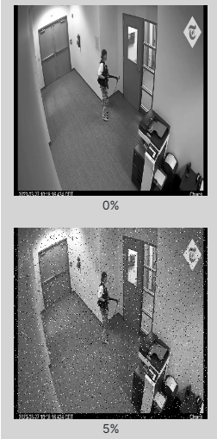

**ภาพที่ 1-13 ภาพของการทำ Noise: 5%**

จุดเด่นของ Dataset ตัวนี้คือ ความสามารถในการ Detect คลาส person และ weapon ที่ทำได้ค่อนดีในมุมของปกติ และ มุมมองจากกล้องวงจรปิด

จุดด้อยข้อง Dataset ตัวนี้คือ ความสามารถในการ Detect แบบครึ่งๆกลางของ 2 Dataset ก่อนหน้า ซึ่งหมายถึง Detect ทุกคลาสได้ดีในมุมมองปกติ แต่ไม่ดีเท่า Dataset ที่ 1 กับ Detect คลาส person ได้ดีในมุมมองแบบกล้องวงจรปิด แต่ไม่ดีเท่า Dataset ที่ 2 และ การตรวจจับทุกอย่างที่อยู่ในมือว่าเป็นอาวุธได้ง่ายที่สุดจากทั้งเป็นรองแค่ Dataset ตัวที่ 3

1.3.8 รายละเอียดของการเทรน Model สำหรับโครงงานนี้ได้จัดเตรียม Models ไว้ให้ 3 ตัวใน Folder หลักของโครงงานอันได้แก่ weaponsdex206, weaponsdex302 และ weaponsdex401 ขนาด S, L, X+TTA ตามลำดับ โดยมีรายละเอียดการเทรนดังนี้

(1) weaponsdex206 ถูกเทรนด้วย Dataset ที่ 1 จำนวน 300 Epoch, Dataset ที่ 2 จำนวน 250 Epoch และ Dataset ที่ 3 จำนวน 250 Epoch

(2) weaponsdex302 ถูกเทรนด้วย Dataset ที่ 2 จำนวน 250 Epoch และ Dataset ที่ 3 จำนวน 250 Epoch

(3) weaponsdex401 ถูกเทรนด้วย Dataset ที่ 3 จำนวน 250 Epoch

ผลลัพธ์จากการทดสอบนั้นได้ข้อสรุปว่าไม่ว่าก่อนหน้านั้น (ก่อนการเทรนการกับ Dataset ตัวสุดท้าย) จะเทรนอะไรมาก่อนเยอะน้อยแค่ไหนก็ตาม แต่ผลลัพธ์นั้นจะอ้างอิงตาม Dataset ตัวสุดท้ายเท่านั้น ถึงอย่างนั้นการที่เทรนมาก่อนหน้า Dataset ตัวสุดท้ายก็ไม่ได้สูญเปล่า เพราะหากมี Label ที่เหมือนกัน การเรียนรู้ของ Model จะทำได้ไวขึ้น สามารถปรับตัวให้เข้ากับ Dataset ใหม่ที่ Label เหมือนกันได้ไวกว่าการที่นำ Model ที่ยังไม่ได้เทรนอะไรเลยมาทำการเทรนกับ Dataset ตัวล่าสุด และ จำนวนของการเทรนที่ได้กล่าวไปข้างต้นนั้นเป็นเพียงแค่ข้อมูลที่ได้รบการบันทึกไว้ เพราะ จริง ๆ แล้วในการทดสอบนั้นมีการเทรน Models ตลอดทั้งภาคการเรียน ปี 3 เทอม 2 และ ปี 4 เทอม 1 ของผู้พัฒนาโครงงานนี้ ซึ่งหมายถึง มีจำนวน Epoch การเทรนที่มากกว่าที่บันทึกไว้แน่นอน ในที่นี้รวมถึงจำนวน Dataset ด้วยเช่นกัน

1.3.9 รายละเอียด NGROK account สำหรับการนำมาใช้ public ip ของกล้อง และ Public IP ของ Webhook server เพื่อให้เซิฟเวอร์สามารถเข้าถึงภาพแบบออนไลน์ และ ติดต่อกับ Webhook ได้ใช้จำนวน 1 account สำหรับ 1 การ public ip กล้อง และ Webhook IP server ใช้ account ประเภทฟรีซึ่งสามารถทำงานได้นาน 8 ชั่วโมงต่อ 1 การเปิดใช้งานระบบ NGROK และ domain ที่ได้จากการ public ip จะถูก generate ขึ้นมาใหม่ทุกครั้งที่เปิดใช้งานระบบ NGROKดังนั้นในการทดสอบระบบจึงจำเป็นต้องส่ง domain ของ ip กล้อง และ ip ของ Webhook server แบบ manual ทุกครั้งที่จะทำการเชื่อมต่อระหว่างกล้อง และ Webhook เข้ากับเซิฟเวอร์

1.3.10 การติดตั้งและใช้งานระบบ

ติดตั้งกล้องภายในอาคาร 7 และ ติดตั้งจำนวน 1 ห้องสำหรับการทดสอบติดตั้งประมาณสูงจากพื้นประมาณ 2.5 เมตร ทำมุมก้มต่ำ 70 องศา ตรวจจับภายในระยะ 2-3 เมตรซึ่งเป็นระยะที่แนะนำ แต่จริงๆแล้วแบบจำลองนี้สามารถตรวจจับได้ไกลมากกว่านั้นซึ่งขึ้นอยู่กับคุณภาพของรูปภาพโดยมาจากคุณภาพของกล้อง หรือ เครื่องมือในการนำเข้าภาพด้วย

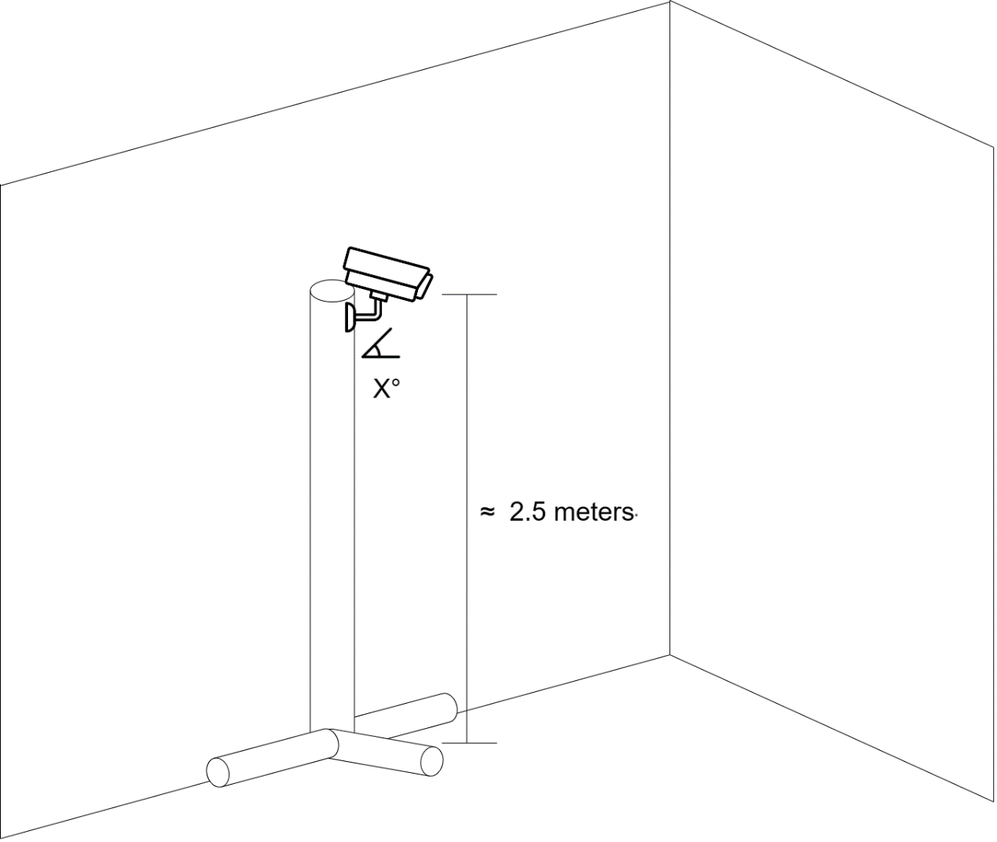

**ภาพที่ 1-14 ตัวอย่างการติดตั้งกล้อง**

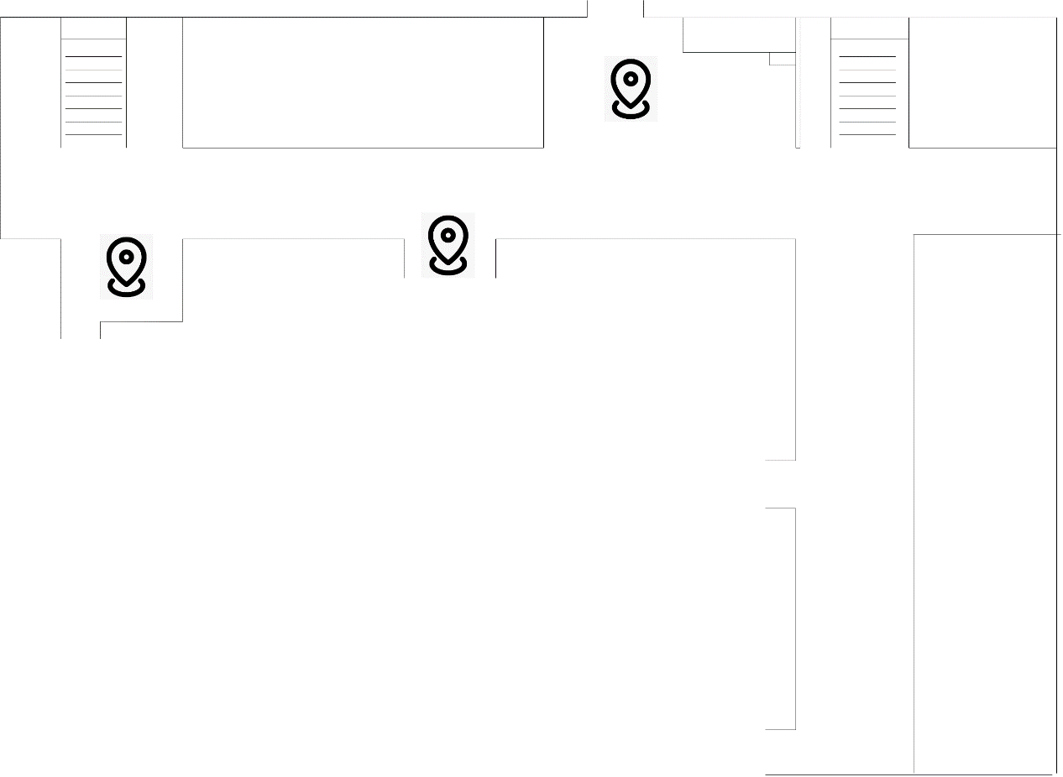

**ภาพที่ 1-15 ตัวอย่างพื้นที่ที่เหมาะแก่การติดตั้งกล้องภายในอาคาร 7**

เนื่องจากโครงงานไม่มีงบในการจัดหา และ ติดตั้งอุปกรณ์ ข้อมูลที่กล่าวไปเกี่ยวกับการติดตั้งจึงเป็นเพียงข้อมูลแนะนำ จากการรวบรวมมาเท่านั้น ยังไม่สามารถนำไปทดลอง หรือ ทดสอบกับระบบของโครงงานนี้จริง ๆ

1.3.11 การทดสอบระบบ

ในการทดสอบนั้นเนื่องจากไม่มีงบในการจัดหา และ จัดเตรียมอุปกรณ์ จึงอาศัยการนำ Video ที่ได้รับการบันทึกจากกล้องโทรศัพท์มือถือที่มีความละเอียด 1920x920 แล้วนำมาทำการ Resize ให้เป็น 1280x720 เพื่อให้ภาพมีสัดส่วนมาตราฐานที่ 16:9 แล้วนำ Video ชุดนั้นเข้าไปยังระบบเพื่อให้ระบบนำงานในส่วนอื่น ๆ ต่อไป

## 1.4 ประโยชน์ที่คาดว่าจะได้รับ

### 1.4.1 เพื่อรับรู้ถึงบุคคลใดๆที่ใช้ หรือ กำลังจะใช้อาวุธ ณ. สถานที่ใดๆก็ตามที่มีการติดตั้งระบบกล้อง หรือที่เรียกว่า Camera Module ของระบบที่เราพัฒนาขึ้นมา Camera Module ไม่มีแค่ส่วนของกล้องตามที่ชื่อได้บอก แต่มีทั้ง กล้อง คอมพิวเตอร์ และ ระบบอินเทอร์เน็ต ในการ Streaming รูปภาพขึ้นสู่ระบบออนไลน์เพื่อป้อนข้อมูลให้กับเซิฟเวอร์ในการประมวลผลต่อไป

### 1.4.2 เพื่อเลี่ยงหลีกต่อการเข้าไปใกล้สถานที่เกิดเหตุโดยอาศัยข้อมูลที่ได้จากการส่งข้อมูลจากเซิฟเวอร์เข้าสู่ระบบออนไลน์ที่เราเลือกไว้ แล้วหลีกเหลี่ยงไม่เข้าไปใกล้สถานที่นั้นๆ ในเวลานั้นๆ หรือ ในเวลาใกล้เคียง เพราะเราไม่อาจรู้ว่าหลังจากระบบของเราหยุดส่งข้อมูลให้แล้ว เนื่องจากไม่มีการตรวจพบบุคคลใดที่ใช้อาวุธนั้นเมื่อการก่อเหตุการณ์ใช้กำลัง หรือ ความรุนแรงด้วยอาวุธเหล่านั้นแล้วบุคคลผู้ซึ่งกระทำความผิดนั้นได้ออกจากพื้นที่นั้นแล้ว หรือ ไม่ เนื่องจากบุคคลนั้นอาจจะแอบ หรือ ซ่อนตัวอยู่บริเวณใกล้เคียง และ อาจจะทำให้มีการก่อเหตุการณ์ที่ไม่ดีซ้ำขึ้นมา

### 1.4.3 เพื่อให้เจ้าหน้าที่รับรู้ถึงเหตุการณ์ได้รวดเร็ว และ เข้าพื้นที่เพื่อระงับเหตุได้ไวขึ้นจากการได้ระบบข้อมูลจากที่ระบบของเราส่งให้ ไม่จำเป็นต้องรอให้ใครโทรมา เพราะผู้ประสบเหตุอาจไม่สามารถทำอะไรได้เลยเนื่องจากอาจจะกำลังโดนข่มขู่จากผู้ก่อเหตุ หรือ อาจอยู่ในสถานการณ์ตกใจไม่สามารถควบคุมสติได้

1.4.4 เพื่อลดความสูญเสียจากการเข้าใกล้พื้นที่เนื่องจากไม่สามารถเข้าถึงข้อมูลได้ทันเวลาว่า ณ. ที่ใดมีเหตุการณ์การใช้กำลัง หรือ ความรุนแรงจากอาวุธเกิดขึ้น

## 1.5 เครื่องมือที่ใช้ในการพัฒนา

1.5.1 ซอฟต์แวร์ (software)

1) Visual Code Studio

2) NGROK

3) Google Colab

4) Google Drive

5) Google Map

6) Line

7) Firebase

8) Arduino IDE

9) Cuda Toolkit

10) CuDNN

1.5.2 ภาษา(language)

1) Python

1.5.3 ไลบรารี่ที่ใช้ (library)

1) Pytorch

2) OpenCV

3) Numpy

4) Cuda Toolkit

5) Pillow

6) Requests

7) Time

8) Flask

9) Deep-SORT-Realtime

10) OS

11) Pyrebase

12) Json

1.5.4 อุปกรณ์ฮาร์ดแวร์ที่ใช้ (hardware)

1) GPU GTX1650

2) CPU RYZEN7 3750H

3) RAM 16GB ddr4 3200 (8+8)

4) Raspberry pi หรือ Computer

5) Camera

## 1.6 แผนการดำเนินงาน

1.6.1 ศึกษาและเก็บรวบรวมข้อมูล

1.6.2 นำเสนอหัวข้อต่ออาจารย์ที่ปรึกษาโครงงาน

1.6.3 วางแผนขั้นตอนการทำงาน

1.6.4 ออกแบบและพัฒนาระบบ

1.6.5 ทดสอบระบบ

1.6.6 จัดทำเอกสาร

1.6.7 นำเสนอโครงงาน

ตารางที่ 1-1 ตารางกิจกรรมดำเนินงาน

|  |  |  |  |  |  |  |  |  |  |  |  |  |  |
| --- | --- | --- | --- | --- | --- | --- | --- | --- | --- | --- | --- | --- | --- |
| ลำดับ | แผนการดำเนินงาน | ระยะเวลาการดำเนินงาน | | | | | | | | | | | |
| ภาคปลายปีการศึกษา 2565 | | | | | | ภาคต้นปีการศึกษา 2566 | | | | | |
| ธ.ค | ม.ค | ก.พ | มี.ค | เม.ย | พ.ค | มิ.ย | ก.ค | ส.ค | ก.ย | ต.ค | พ.ย |
| 1 | ศึกษาและเก็บรวบรวมข้อมูล |  |  |  |  |  |  |  |  |  |  |  |  |
| 2 | นำเสนอหัวข้อต่ออาจารย์ที่ปรึกษาโครงงาน |  |  |  |  |  |  |  |  |  |  |  |  |
| 3 | วางแผนขั้นตอนการทำงาน |  |  |  |  |  |  |  |  |  |  |  |  |
| 4 | ออกแบบและพัฒนาระบบ |  |  |  |  |  |  |  |  |  |  |  |  |

ตารางที่ 1-1 ตารางกิจกรรมดำเนินงาน (ต่อ)

|  |  |  |  |  |  |  |  |  |  |  |  |  |  |
| --- | --- | --- | --- | --- | --- | --- | --- | --- | --- | --- | --- | --- | --- |
| ลำดับ | แผนการดำเนินงาน | ระยะเวลาการดำเนินงาน | | | | | | | | | | | |
| ภาคปลายปีการศึกษา 2565 | | | | | | ภาคต้นปีการศึกษา 2566 | | | | | |
| ธ.ค | ม.ค | ก.พ | มี.ค | เม.ย | พ.ค | มิ.ย | ก.ค | ส.ค | ก.ย | ต.ค | พ.ย |
| 5 | ทดสอบระบบ |  |  |  |  |  |  |  |  |  |  |  |  |
| 6 | จัดทำเอกสาร |  |  |  |  |  |  |  |  |  |  |  |  |
| 7 | นำเสนอโครงงาน |  |  |  |  |  |  |  |  |  |  |  |  |

บทที่ 2

ทฤษฎีและวรรณกรรมที่เกี่ยวข้อง

# 2.1 Machine Learning

### 2.1.1 Machine Learning คืออะไร

Machine Learning คือการที่ทำให้คอมพิวเตอร์สามารถเรียนรู้ได้ตัวเองโดยผ่านการใช้ข้อมูลที่ถูกใส่เข้าไปเพื่อให้คอมพิวเตอร์สามารถเรียนรู้ซ้ำไปซ้ำมาได้อย่างรวดเร็ว

### 2.1.2 Machine Learning ทำงานอย่างไร

Machine Learning จะทำการเรียนรู้เปรียบเสมือนการเรียนรู้ของมนุษย์โดยเริ่มจากการไม่รู้อะไรเลยแล้วผ่านการป้อนข้อมูลต่างๆเข้าไปให้จนสามารถวิเคราะห์ และ แยกแยะ หรือ จดจำข้อมูลแต่ละอย่างได้อีกทั้งยังสามารถเรียนรู้ได้อย่างรวดเร็ว และ ทำการเรียนรู้ซ้ำไปซ้ำมาได้เรื่อยๆ ซึ่งต่างจากมนุษย์ที่ใช้เวลานานในการเรียนรู้ และ ทำความเข้าใจแถมมนุษย์ยังมีอุปสรรคด้านอารมณ์ และ ความอดทนทำให้ไม่สามารถทำการเรียนรู้ได้เร็ว และ นานเท่า Machine Learning

### 2.1.3 ประเภทต่างๆของ Machine Learning

Supervised Learning คือการเรียนรู้แบบมีผู้สอน หรือก็คือการทำให้คอมพิวเตอร์เรียนรู้กับผู้สอนที่คอยให้ข้อมูลว่าอะไรเป็นอะไร ผ่านการป้อนชุดข้อมูล และ ผลลัพธ์ของข้อมูลในแบบที่ต้องการ เปรียบเสมือนกับการที่เราสอนเด็กว่าอะไรคืออะไร โดยในตอนแรกเด็กจะไม่รู้ว่าอะไรคืออะไรจากนั้นเด็กจะถูกเราป้อนข้อมูลโดยการให้ดู หรือ ให้สัมผัสกับสิ่งนั้นๆแล้วบอกเด็กว่าสิ่งนั้นคืออะไร ซึ่งคอมพิวเตอร์ก็ใช้หลักการเดียวกันนี้ในการเรียนรู้แบบ Supervised Learning

Unsupervised Learning คือการเรียนรู้แบบไม่มีผู้สอน ซึ่งจะตรงข้ามกันอย่างชัดเจนกับ Supervised Learning โดยการเรียนรู้แบบนี้จะไม่มีการใส่ข้อมูลที่เป็นชุดข้อมูลสำหรับการสอน และ ผลลัพธ์ของข้อมูลที่เอาไว้สอน แต่จะเป็นการที่เรานำข้อมูลใส่เข้าไปเฉยๆโดยไม่ได้บอกว่าอะไรคืออะไรแล้วให้คอมพิวเตอร์จำแหนก หรือ แบ่งกลุ่มมันออกมา

Reinforcement Learning คือเรียนรู้ตามสภาพแวดล้อม หรือก็คือการเรียนรู้ผ่านสภาพแวดล้อมต่างๆโดยผ่านการลองผิดลองถูกเพื่อให้ได้ผลลัพธ์ต่างๆที่ดีขึ้น เปรียบเสมือนการที่มนุษย์เริ่มทำอะไรสักอย่างโดยอาศัยการลองผิดลองถูกเพื่อรู้เรียนสิ่งนั้นซ้ำไปซ้ำมาแล้วหาวิธีทำให้ได้ผลลัพธ์ที่ดีขึ้น ยกตัวอย่างเช่นการที่มนุษย์เริ่มเล่นเกมใดเกมหนึ่งโดยที่ในตอนแรกยังไม่สามารถชนะได้ จากนั้นก็ทำการเล่นไปเรื่อยๆเพื่อหาวิธีทำให้ตัวเองชนะ แต่ว่ามนุษย์นั้นไม่สามารถเรียนรู้ได้ไว และเรียนรู้ซ้ำไปซ้ำมาได้นานเท่าคอมพิวเตอร์ ซึ่งนี่คือข้อเสียเปรียบของมนุษย์ต่อคอมพิวเตอร์ และทำให้คอมพิวเตอร์ได้เปรียบมนุษย์เป็นอย่างมาก ยกตัวอย่างเหตุการณ์ที่ทำให้คอมพิวเตอร์ชนะมนุษย์ คือการชนะของ AI ของ Google ในชื่อ AlphaGo

[3] Alpha Go เป็น AI ประเภท Deep Reinforcement Learning ที่เกิดจากการฝึกหัดทั้งจากข้อมูลเกมส์การแข่งขันโกะจำนวนมหาศาลของผู้เล่นต่างๆ(รวมถึงเกมส์ที่เล่นกับตัวเอง) แล้วนำข้อมูลการเล่นของมืออาชีพจำนวนมากใช้ฝึกพัฒนาเป็น learning algorithm ในการเล่น(ภายหลังบทความงานวิจัยเผยให้เห็นข้อมูลที่ใช้เทรน policy network จากตำแหน่งการเล่นมากกว่า 30 ล้านตา) เช่นเดียวกันหนึ่งในข้อมูลฝึกหัดนั้นก็มีเกมส์การเล่นของ Lee Sedol ในอดีตผู้เป็นแชมป์โลกโกะ 18 สมัยมาก่อนด้วย

[3] นอกจากนี้ AlphaGo มาพร้อมกับขุมพลังการประมวลผล 1,202 CPUs และ 176 GPUs ทำให้ตรงนี้คือจุดแข็ง รองรับโมเดลประเมินความน่าจะเป็น (value network) ของแผนการเล่นล้อมพื้นที่ (policy network) ผนวกกับการสร้างแบบจำลองหมากไปข้างหน้า (Monte Carlo Tree Search) เพื่อดูผลที่เกิด แล้วใช้คำนวนคะแนนสำหรับการตัดสินใจเดินหมากตอบสนองฝ่ายตรงข้ามแบบทันท่วงที

ในสารคดีจะเห็นบทสนทนาออนไลน์ของ Lee Sedol กับ Demis Hassabis ช่วง 3 วันก่อนการแข่งขันซึ่งในตอนนั้นดูเหมือน Lee Sedol จะเชื่อมั่นในตัวเองสูงมาก เขาไม่เคยศึกษาเกมส์ของ AlphaGo และยังเชื่อว่า AlphaGo เป็นเพียงโปรแกรมคอมพิวเตอร์ ปิดท้ายเขายังกล่าวประมาณว่า AlphaGo จะชนะเขาได้หรือ เขาเก่งกว่า Fan Hui มากนะ (ตรงนี้ถ้า Lee Sedol ศึกษาเกมส์การแข่งใหญ่ครั้งนั้น อาจจะทำให้เขาเข้าใจ AlphaGo มากขึ้น) สุดท้ายอย่างที่ทราบ Lee พ่ายแพ้ Alpha Go ไปแบบหมดท่า (4-1 เกมส์) สิ่งหนึ่งที่สารคดีนำเสนอให้เห็นคือ ความคิดเห็นของ Fan Hui ที่เขามองว่า Lee นั้นเก่ง พยายามจะสู้แต่พ่ายแพ้เพราะเล่นตาม AlphaGo แต่ไม่ได้เล่นในเกมส์ของตัวเองส่วนใหญ่ ด้วยความที่ AI ไม่ได้เดินหมากด้วยวิธีคิดแบบคนทำให้ Lee จึงไม่สามารถจับทางและ เอาชนะเกมส์หมากแบบนั้นไปได้

ปัจจุบัน AlphaGo Zero เป็นปัญญาประดิษฐ์เวอร์ชั่นที่ดีที่สุดสามารถเอาชนะ AlphaGo ตัวที่ล้ม Lee Sedol และ AlphaGo Master ที่ใช้แข่งชนะ Ke Jie มือหนึ่งของวงการโกะ ชาวจีนผู้เป็นแชมป์โลกในวัย 18 ปีไปได้จากการใช้เวลาฝึก 40 วันจน AlphaGo Zero มีค่า Elo rating ถึง 5185 คะแนนสูงกว่ามืออาชีพและแชมป์โลก

จากบทความข้างต้นเกี่ยวกับข้อมูลของ AlphaGo จะเห็นได้ชัดว่าการทำงานของ AI นั้นสามารถเรียนรู้ได้อย่างรวดเร็วทั้งยังสามารถเรียนรู้ได้อย่างซ้ำไปซ้ำมาเพื่อให้ได้ประสิทธิ์ภาพ หรือ ความสามารถที่ดีที่สุดจนสามารถเอาชนะแชมป์โลกไปได้ในที่สุด

## 2.2 Convolutional Neural Network (CNN)

### 2.2.1 Convolutional Neural Network (CNN) คืออะไร

Convolutional Neural Network (CNN) หรือ โครงข่ายประสาทเทียมแบบ

คอนโวลูชันเพื่อจำลองแนวคิดในการมองเห็น และแยกแยะสิ่งต่างๆของมนุษย์โดยอาศัยการหา Feature หรือลักษณะสำคัญๆของสิ่งนั้นๆเพื่อนำมาทำการเปรียบเทียบหาความเป็นไปได้ที่จะเป็นสิ่งนั้นๆ ซึ่งเทคนิคนี้มักใช้กับ Computer Vision เพื่อทำการจำแยกเพื่อหาสิ่งต่างๆจากรูปภาพ หรือเรียกอีกอย่างว่า Image Classification การจำแนกรูปภาพ และ Object Detection การตรวจจับวัตถุ

### 2.2.2 Convolutional Neural Network (CNN) ทำงานอย่างไร

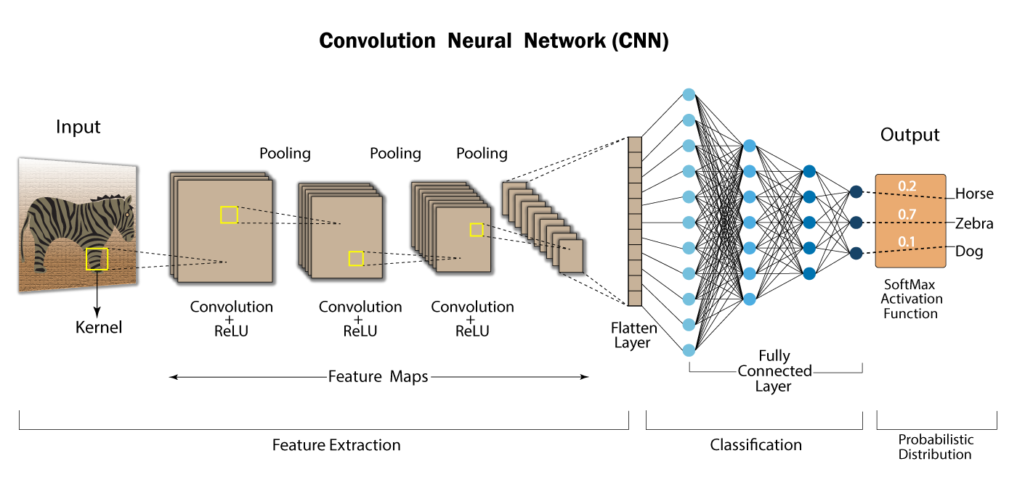

**ภาพที่ 2-1 เครือข่ายประสาทเทียมแบบคอนโวลูชัน**

Convolutional Neural Network (CNN) ทำงานโดยอาศัยการใช้ feature หรือ

เรียกอีกอย่างว่าลักษณะสำคัญของสิ่งต่างๆมาเทียบกับรูปภาพที่มีเพื่อหาความเข้ากันระหว่าง feature กับภาพนั้นๆ

(1) Feature Extraction เป็นกระบวนการแปลงข้อมูลให้อยู่ในรูปแบบ ที่สามารถนำไปใช้งานได้ใน Machine Learning เช่นแปลงจากข้อมูล text และ image ไปอยู่ในรูปแบบชุดของตัวเลข วิธีการนี้จะช่วยลดขนาดข้อมูลที่ต้องประมวลผลลงไปอีกด้วย ซึ่งนั่นคือ การลด resource ที่ต้องใช้การประมวลผล เป็นสิ่งสำคัญมาก ๆ ในโลกของ Big Data

(2) Input หรือการนำเข้าข้อมูล เพื่อนำข้อมูลเข้าสู่ระบบ และ นำไปผ่านโพรสเซส

ต่างๆเพื่อให้ได้ผลรับที่ต้องการซึ่งในที่นี้เราใช้ Input เป็นภาพซึ่งจะเป็นภาพ สี หรือ ภาพเทาในที่นี้เรียกกันว่า Gray Scale ซึ่งคนทั่วไปมักเข้าใจผิด และ เรียกกันว่าภาพขาวดำ

(3) ReLU Function ReLU [4] ย่อมาจาก Rectified Linear Unit คือ ฟังก์ชันเส้นตรงที่ถูกปรับแก้ Rectified ไม่ได้เป็นรูปตัว S ReLU เป็นฟังก์ชันที่เรียบง่าย แต่ทรงพลัง เนื่องจาก ถ้า Input มีค่าตั้งแต่ 0 ขึ้นไป Output ก็จะมีค่าเท่ากัน ส่วน Input ที่น้อยกว่า 0 จะกำหนด Output เป็น 0 ตลอดทำให้ Gradient ไม่หาย (ไม่เกิด Vanishing Gradient) ส่งผลให้เราเทรนโมเดลได้เร็วขึ้นมาก

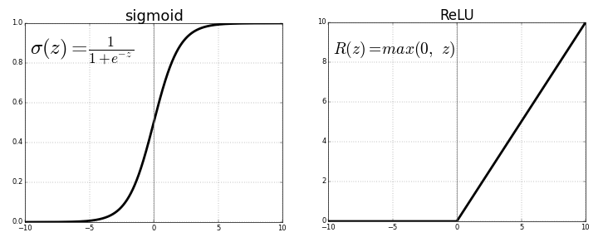

**ภาพที่ 2-2 ตัวอย่างกราฟของ ReLU Function**

(4) Pooling คือการปรับขนาดข้อมูล แนวคิดคือ แทนที่เราจะใช้ข้อมูลภาพ

ทั้งหมด เราจะแบ่งเป็นพื้นที่แล้วเลือกบางค่าจากพื้นที่นั้น (เหมือนกับลักษณะการมองของคน ที่บางครั้งมองภาพคร่าวๆ ก็บอกได้ว่า คืออะไร โดยทั่วไปสามารถทำได้ 2 แบบ คือ Max Pooling คือการเอาแค่ค่าสูงสุดในโซนนั้นๆ และ Average Pooling คือการเอาค่าทั้งหมดในโซนนั้นๆบวกกันแล้วหารด้วยจำนวนทั้งหมดที่บวกกันเพื่อให้ได้ค่าเฉลี่ยของโซนนั้นๆแล้วนำไปใช้

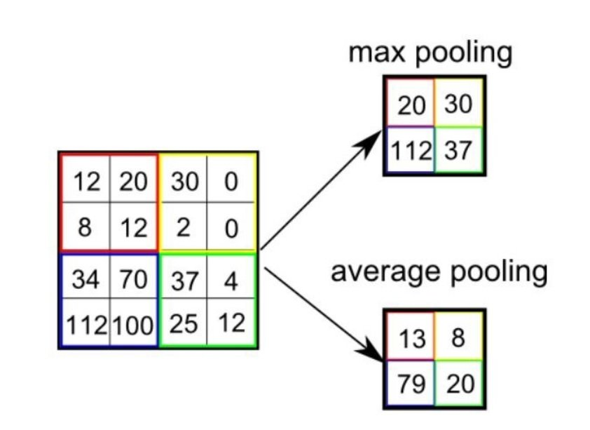

**ภาพที่ 2-3 การหาค่า Max และ Average ของการทำ Pooling**

1. Flatten Layer ส่วนของ Layer นี้จะทำหน้าที่การในนำข้อมูลหลายมิติมา

จัดเรียงในรูปแบบของหนึ่งมิติเพื่อที่เราจะสามารถส่งต่อให้ชั้นอื่นๆได้

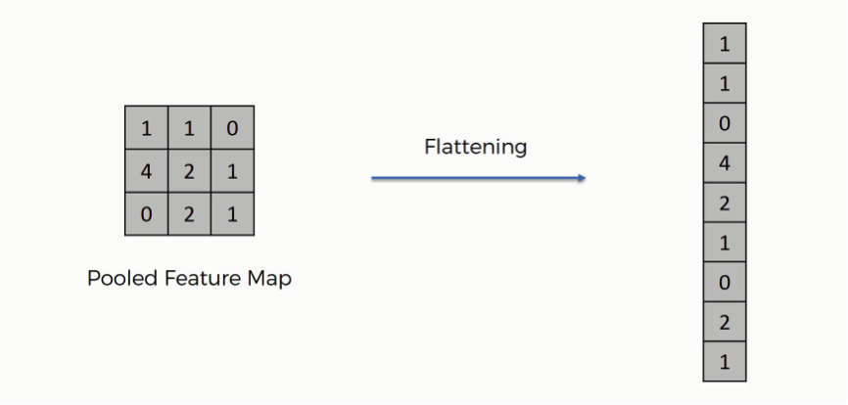

**ภาพที่ 2-4 ผลลัพธ์ของการทำ Flattening**

(6) Classification Layer ชั้นนี้เป็นชั้นสุดท้ายของ CNN ชั้นนี้จะมีการใช้งานของระบบ Fully Connected Layer ซึ่งเป็นชั้นที่รับข้อมูลมาจากชั้นก่อนหน้า และจะช่วยจำแนกข้อมูลต่างๆที่ผ่านเข้ามาแล้วส่ง Output ออกมาเป็นในรูปแบบคลาสต่างๆ

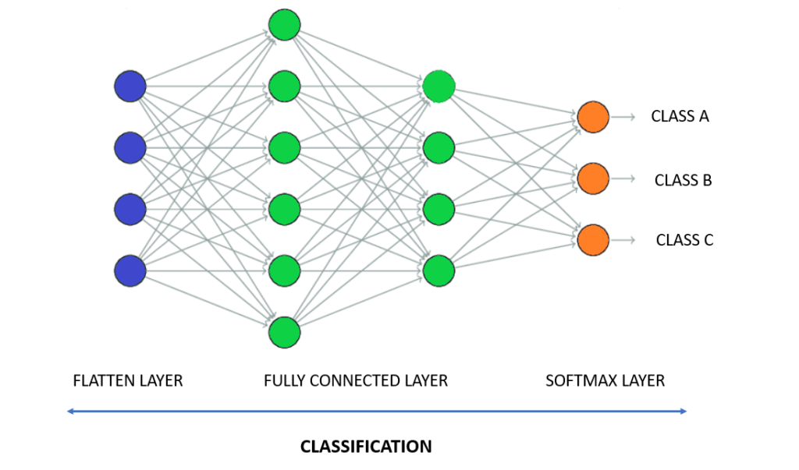

**ภาพที่ 2-5 การจำลองมุมของของชั้น Classification**

## 2.3 Confusion Matrix

### 2.3.1 Confusion Matrix คืออะไร

Confusion Matrix [5] คือเครื่องมือสำคัญในการประเมินผลลัพธ์ของการทำนาย หรือ Prediction ที่ทำนายจาก Model ที่เราสร้างขึ้นใน Machine learning โดยมีไอเดียจากการวัดว่าสิ่งที่เราคิด (Model ทำนาย) กับสิ่งที่เกิดขึ้นจริงมีสัดส่วนอย่างไร

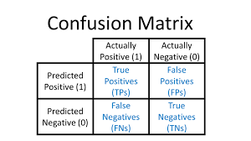

**ภาพที่ 2-6 มุมมองของ Confusion Matrix**

(1) True Positive (TP) = สิ่งที่ทำนาย ตรงกับสิ่งที่เกิดขึ้นจริง ในกรณี ทำนายว่าจริง และสิ่งที่เกิดขึ้น ก็คือ จริง

(2) True Negative (TN) = สิ่งที่ทำนายตรงกับสิ่งที่เกิดขึ้น ในกรณี ทำนายว่า ไม่จริง และสิ่งที่เกิดขึ้น ก็คือ ไม่จริง

(3) False Positive (FP) = สิ่งที่ทำนายไม่ตรงกับสิ่งที่เกิดขึ้น คือทำนายว่า จริง แต่สิ่งที่เกิดขึ้น คือ ไม่จริง

(4) False Negative (FN) = สิ่งที่ทำนายไม่ตรงกับที่เกิดขึ้นจริง คือทำนายว่าไม่จริง แต่สิ่งที่เกิดขึ้น คือ จริง

(5) การใช้งาน Confusion Matrix เราสามารถใช้ Confusion Matrix มาคำนวน การประเมินประสิทธิภาพของการทำนายด้วย Model ของเราในรูปแบบค่าต่างๆได้หลายค่า ได้แก่

- Accuracy (ความถูกต้องที่เราทายได้ตรงกับสิ่งที่เกิดขึ้นจริง)

$$Accuracy= \frac{(TPs+TNs)}{(TPs+TNs+FPs + FNs)}$$

หรือกล่าวได้ว่า Accuracy = ผลรวมของตัวเลขบนเส้นทแยงมุมในตาราง Confusion Matrix หารด้วยจำนวน observations ทั้งหมด โดยความเป็นจริงแล้ว Confusion matrix ไม่จำเป็นต้องเป็นแบบ 2x2 หรือมีผลลัพธ์แค่ 2 แบบ เสมอไปโดยอาจเป็น 3x3,4x4, nxn ก็ได้ โดยวิธีการหา Accuracy ก็ใช้แบบเดิม คือ ผลรวมของตัวเลขบนเส้นทแยงมุมในตาราง Confusion Matrix / จำนวนobservationsทั้งหมด

- Precision (ค่าความแม่นยำ) เป็นการเปรียบเทียบ การทำนายที่ถูกต้องว่า จริง และก็เกิดขึ้นจริง (TP) กับ การทำนายว่า จริง แต่สิ่งที่เกิดขึ้น คือ ไม่จริง (FP)

- Recall ความถูกต้องของการทำนายว่าจะเป็น “จริง” เทียบกับ จำนวนครั้งของเหตุการณ์ทั้งทำนาย และ เกิดขึ้นว่า “เป็นจริง”

$$Recall= \frac{TPs}{(TPs+FNs)}$$

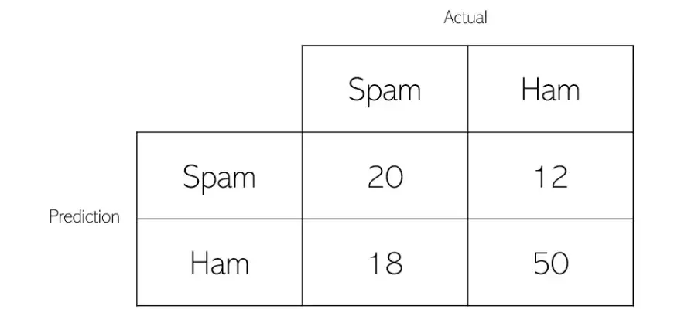

**ภาพที่ 2-7 การวัดประสิทธิ์ภาพ Confusion Matrix สำหรับ Spam mail**

ในกรณีที่เราอยากทราบว่าโมเดลของเราทายแม่นขนาดไหน คือ ทายถูกต้องว่าเป็น Spam จากการพยายามทำนายทั้งหมด เราต้องใช้ Precision ก็คือ Precision ของทำนาย

🡺 🡺 0.625

แต่ถ้าเราต้องการทราบว่าโมเดลที่เราสร้างขึ้นสามารถตรวจจับ Spam ได้ถูกต้องขนาดไหนจาก Spam Email ทั้งหมดเราต้องใช้ Recall

🡺 🡺 0.526

## 2.4 Python

2.4.1 ภาษาโปรแกรม Python คืออะไร

ภาษาโปรแกรม Python [6] คือภาษาโปรแกรมคอมพิวเตอร์ระดับสูง โดยถูกออกแบบมาให้เป็นภาษาสคริปต์ที่อ่านง่าย โดยตัดความซับซ้อนของโครงสร้างและไวยกรณ์ของภาษาออกไป ในส่วนของการแปลงชุดคำสั่งที่เราเขียนให้เป็นภาษาเครื่อง Python มีการทำงานแบบ Interpreter คือเป็นการแปลชุดคำสั่งทีละบรรทัด เพื่อป้อนเข้าสู่หน่วยประมวลผลให้คอมพิวเตอร์ทำงานตามที่เราต้องการ นอกจากนั้นภาษาโปรแกรม Python ยังสามารถนำไปใช้ในการเขียนโปรแกรมได้หลากหลายประเภท โดยไม่ได้จำกัดอยู่ที่งานเฉพาะทางใดทางหนึ่ง (General-purpose language) จึงทำให้มีการนำไปใช้กันแพร่หลายในหลายองค์กรใหญ่ระดับโลก เช่น Google, YouTube, Instagram, Dropbox และ NASA เป็นต้น

โลกในยุคดิจิทัล (Digital age) ได้มีความก้าวหน้าในการพัฒนาเทคโนโลยีอย่างรวดเร็วแบบก้าวกระโดด ทำให้มีบทบาทสำคัญในการพัฒนาขับเคลื่อนธุรกิจ และอำนวยความสะดวกในชีวิตประจำวัน เช่น การทำธุรกรรมทางการเงินกับธนาคารแบบออนไลน์ การใช้ระบบสั่งการคอมพิวเตอร์ด้วยเสียง การตรวจสุขภาพเบื้องต้นด้วยแอปพลิเคชันบนมือถือ และระบบ Google Search ที่สามารถรู้ว่าคุณกำลังค้นหาข้อมูลอะไรก่อนที่เราจะพิมพ์จบประโยค เป็นต้น นอกจากนั้นยังมีนวัตกรรมเทคโนโลยีที่มีความล้ำหน้าต่าง ๆ โดยเฉพาะงานทางด้านปัญญาประดิษฐ์ (Artificial Intelligence) เช่น บริษัท DeepMind ได้พัฒนาระบบคอมพิวเตอร์ Alpha Go ที่สามารถแข่งขันเอาชนะเกมหมากล้อมเหนือแชมป์โลกได้ และยังมีระบบคอมพิวเตอร์ล่าสุดที่ชื่อว่า AlphaStar ที่สามารถเอาชนะทีมมนุษย์ในเกม StarCraft II ได้ รวมถึงรถยนต์ไร้คนขับที่สามารถเดินทางบนถนนได้จริง และหุ่นยนต์คอมพิวเตอร์ที่จะสามารถทำงานทดแทนมนุษย์ได้ในอนาคต แม้ว่าคอมพิวเตอร์จะสามารถทำงานได้หลายอย่างและมีประสิทธิภาพที่สูงมาก อย่างไรก็ตามมันไม่ได้มีความสามารถหรือความฉลาดได้ด้วยตัวของมันเองแต่อย่างใด แต่สิ่งที่ทำให้คอมพิวเตอร์สามารถทำงานต่าง ๆ ได้ก็คือสิ่งที่เรียกว่า “โปรแกรม” ที่คอยทำงานอยู่เบื้องหลัง ซึ่งเป็นชุดคำสั่งที่มีการกำหนดขั้นตอนที่ชัดเจนเพื่อสั่งงานให้คอมพิวเตอร์ทำงานตามที่เราต้องการ ไม่ว่าจะเป็นการจัดการกับข้อมูลที่นำเข้ามาในระบบ การตัดสินใจสำหรับเงื่อนไขต่าง ๆ การประมวลผลข้อมูล การสื่อสารกับระบบภายในและภายนอก การจัดการความผิดพลาดที่เกิดขึ้น และการแสดงผลในรูปแบบต่าง ๆ เป็นต้น แม้ว่าในงานทางด้านปัญญาประดิษฐ์ ระบบคอมพิวเตอร์จะสามารถตัดสินใจเองจนสามารถแข่งขันเกมเอาชนะเหนือมนุษย์ได้ แต่ยังมีความจำเป็นที่จะต้องเขียนโปรแกรมในการสร้างโมเดลเพื่อสอนให้คอมพิวเตอร์สามารถเรียนรู้จากข้อมูลเองได้ ดังนั้นหากเราต้องการให้คอมพิวเตอร์ทำงานใดก็ตาม จะต้องอาศัยการเขียนโปรแกรมเพื่อสั่งงานคอมพิวเตอร์ให้ทำงานตอบสนองความต้องการของเราได้

### 2.4.2 ประวัติของภาษาโปรแกรม Python

สำหรับประวัติของภาษาโปรแกรม Python ได้เริ่มต้นขึ้นในเดือนธันวาคมปี 1989

โดยนาย Guido van Rossum โปรแกรมเมอร์ชาวดัตช์

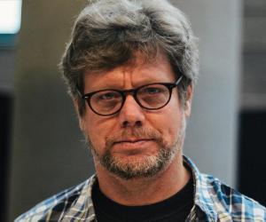

**ภาพที่ 2-8 ภาพของนาย Guido van Rossum ผู้พัฒนาภาษา Python**

ในตอนนั้นทำงานอยู่ที่สถาบันวิจัยแห่งชาติ Centrum Wiskunde & Informatica (CWI) ซึ่งเป็นสถาบันวิจัยทางด้านคณิตศาสตร์และวิทยาการคอมพิวเตอร์ในเมืองอัมสเตอร์ดัม ประเทศเนเธอร์แลนด์ ในเวลานั้น Guido ต้องพัฒนาโปรแกรมสำหรับผู้ดูแลระบบ เพื่อใช้ในโครงการ Amoeba ซึ่งเป็นโครงการเกี่ยวกับระบบปฏิบัติการแบบกระจาย (Distributed operating system) อย่างไรก็ตามเขารู้สึกว่าภาษาโปรแกรม ABC, C และ Bourne shell มีข้อจำกัดมากมาย ทั้งเรื่องใช้เวลาในการพัฒนานานมากและไม่สามารถตอบโจทย์หลายประการ ดังนั้น Guido จึงได้ตัดสินใจเริ่มพัฒนาภาษาโปรแกรมระดับสูงขึ้นมาใหม่เพื่อใช้งานเองเป็นงานอดิเรก โดยนำเอาสิ่งที่ชอบในภาษา ABC มาพัฒนาลงไปในภาษาโปรแกรม Python รวมถึงได้พัฒนาส่วนอื่น ๆ เพิ่มเติมเข้าไป และในเวลาต่อมาจึงได้เผยแพร่ Python 1.0 เวอร์ชันแรกในปี 1994 หากเทียบกับภาษา Java ที่ได้ทำการเผยแพร่เวอร์ชันแรกในปี 1996 จะเห็นได้ว่าภาษา Python มีอายุมากกว่าภาษา Java ถึง 2 ปี



**ภาพที่ 2-9 ภาพจากรายการ มอนตี้ ไพธอน**

ภาพรายการ มอนตี้ ไพธอน: ละครสัตว์เหินหาว สำหรับที่มาของชื่อภาษาโปรแกรม Python นั้นไม่ได้มีที่มาเกี่ยวข้องกับงูเหมือนกับชื่อของมันแต่อย่างใด แต่ในช่วงที่ตัดสินใจเลือกชื่อนั้น ชื่อแรกที่เข้ามาในความคิดของ Guido ก็คือ มอนตี้ ไพธอน: ละครสัตว์เหินหาว (Monty Python’s Flying Circus) ซึ่งเป็นชื่อรายการโทรทัศน์ทางช่อง BBC แนวตลกชื่อดังจากฝั่งอังกฤษที่เขาชื่นชอบมาก ๆ โดยเขาให้เหตุผลว่า “Python” เป็นชื่อที่สั้น จำได้ง่าย ฉีกแนวนิดๆ และดูลึกลับ ในตอนนั้นโดยทั่วไปมักจะนิยมเอาชื่อของบุคคลที่มีชื่อเสียงมาใช้เป็นชื่อภาษาโปรแกรมคอมพิวเตอร์ เช่น Ada, Pascal และ Eiffel ถึงแม้ว่าทีมนักแสดงในรายการจะไม่ได้มีชื่อเสียงทางด้านวิทยาศาสตร์และเทคโนโลยี แต่ก็เป็นที่ชื่นชอบในกลุ่มชาว Geek อย่างมาก รวมถึงกลุ่มคนที่ทำงานใน CWI ก็มักจะนิยมเอาชื่อรายการทีวีโชว์มาตั้งชื่อในงานของตัวเองอีกด้วย นี่คือเหตุผลที่มาที่ไปของชื่อภาษา Python นอกจากนั้น Guido ยังใช้ชื่อของนักแสดงตลกชาวอังกฤษชื่อดังและเป็นหนึ่งในสมาชิกผู้ก่อตั้งทีม Monty Python ที่ชื่อ Eric Idle มาใช้เป็นชื่อ IDE หรือเครื่องมือที่ใช้ในการพัฒนาโปรแกรมว่า “IDLE” อีกด้วย

2.4.3 ข้อดีของ Python

(1) นักพัฒนาสามารถอ่านและทำความเข้าใจโปรแกรม [7] Python ได้อย่างง่ายดาย เนื่องจากมีไวยากรณ์พื้นฐานเหมือนภาษาอังกฤษ

(2) Python ทำให้นักพัฒนาทำงานได้อย่างมีประสิทธิภาพมากขึ้น เนื่องจากพวกเขาสามารถเขียนโปรแกรม Python ได้โดยใช้โค้ดน้อยลงเมื่อเปรียบเทียบกับภาษาอื่นๆ อีกมากมาย

(3) Python มีไลบรารีมาตรฐานขนาดใหญ่ที่มีโค้ดที่ใช้ซ้ำได้สำหรับเกือบทุกงาน ด้วยเหตุนี้ นักพัฒนาจึงไม่ต้องเขียนโค้ดขึ้นใหม่ทั้งหมด

(4) นักพัฒนาสามารถใช้ Python ร่วมกับภาษาการเขียนโปรแกรมยอดนิยมอื่นๆ เช่น Java, C และ C++ ได้อย่างง่ายดาย

(5) ชุมชน Python ในปัจจุบันมีนักพัฒนาที่พร้อมให้การสนับสนุนหลายล้านคนทั่วโลก หากประสบปัญหา คุณสามารถรับการสนับสนุนอย่างรวดเร็วได้จากชุมชน

(6) มีแหล่งข้อมูลที่เป็นประโยชน์มากมายบนอินเทอร์เน็ต หากคุณต้องการเรียนรู้ Python ตัวอย่างเช่น คุณสามารถค้นหาวิดีโอ บทแนะนำสอนการใช้งาน เอกสารประกอบ และคู่มือนักพัฒนาได้อย่างง่ายดาย

(7) Python สามารถใช้งานได้บนระบบปฏิบัติการคอมพิวเตอร์ต่างๆ เช่น Windows, macOS, Linux และ Unix

2.4.4 Python สำคัญกับ Machine Learning อย่างไร

Python [8] เป็นภาษาการเขียนโปรแกรมที่ใช้กันอย่างแพร่หลาย ทั้งในเว็บแอปพลิเคชัน, การพัฒนาซอฟต์แวร์, วิทยาศาสตร์ข้อมูล (Data Science) และ Machine Learning โดยภาษา Python นี้ได้รับความนิยมมากในหมู่นักพัฒนา เนื่องจากเป็นภาษาที่มีประสิทธิภาพ เรียนรู้และใช้งานง่าย เพราะถูกออกแบบมาให้เป็นภาษาสคริปต์ที่สามารถเข้าใจได้ง่าย โดยตัดความซับซ้อนของโครงสร้างและไวยากรณ์ของภาษาออกไป นอกจากนี้ ซอฟต์แวร์ Python ยังสามารถดาวน์โหลดได้ฟรี ผสานการทำงานร่วมกับระบบทุกประเภท และเพิ่มความเร็วในการพัฒนาได้อีกด้วย ในส่วนของการแปลงชุดคำสั่งที่เราเขียนให้เป็นภาษา Python นั้นจะเป็นการทำงานแบบ Interpreter กล่าวคือ เป็นการแปลชุดคำสั่งทีละบรรทัด เพื่อป้อนเข้าสู่หน่วยประมวลผลให้คอมพิวเตอร์ทำงานตามที่เราต้องการ ด้วยเหตุนี้เองที่ทำให้ Python คือโปรแกรมที่ถูกนำไปใช้กันอย่างแพร่หลายในองค์กรใหญ่ระดับโลก ไม่ว่าจะเป็น Google, YouTube, Dropbox, NASA ฯลฯ เป็นต้น หรือแม้แต่ในวงการการตลาดเองก็มีการปรับใช้ Python กับ Digital Marketing แล้วด้วย เพื่อเพิ่มความทันสมัยให้แก่องค์กรของตนเองมากขึ้นตามยุคที่เปลี่ยนแปลงไป

ทั้งนี้ Python มีความสำคัญกับวิทยาศาสตร์ข้อมูล [8] และ Machine Learning ด้วยการดึงความรู้ที่มีคุณค่าจากข้อมูลออกมาใช้ใน Machine Learning เพื่อสอนคอมพิวเตอร์ให้เรียนรู้จากข้อมูลดังกล่าวโดยอัตโนมัติ และ ทำนายได้อย่างแม่นยำ สำหรับองค์กรใดที่มีข้อมูลเป็นจำนวนมาก ก็สามารถใช้ Python สำหรับงานด้านวิทยาศาสตร์ข้อมูลกับ Machine Learning ในส่วนต่าง ๆ ได้ เช่น

1. การแก้ไขและลบข้อมูลที่ไม่ถูกต้อง หรือที่เรียกว่าการทำความสะอาดข้อมูล
2. การแยกและเลือกคุณสมบัติต่าง ๆ ของข้อมูล
3. การระบุประเภทข้อมูล ซึ่งเป็นการเพิ่มชื่อที่มีความหมายสำหรับข้อมูล
4. การค้นหาสถิติต่าง ๆ จากข้อมูล
5. การแสดงข้อมูลด้วยภาพ โดยใช้แผนภูมิและกราฟ เช่น แผนภูมิเส้น กราฟแท่ง

ฮิสโทแกรม แผนภูมิวงกลม ฯลฯ เป็นต้น

นอกจากนี้ นักวิทยาศาสตร์ข้อมูลหลายคนยังใช้ไลบรารี Python Machine Learning เพื่อฝึกฝนโมเดล Machine Learning และสร้างตัวจำแนกที่สามารถจำแนกประเภทของข้อมูลได้อย่างแม่นยำ ไม่ว่าจะเป็นการจำแนกประเภทรูปภาพ ข้อความ การรับ-ส่งข้อมูลทางเครือข่าย ตลอดจนการจดจำเสียงหรือใบหน้าอีกด้วย

# 2.5 Transfer Learning

2.5.1 Transfer Learning คืออะไร

Transfer Learning คือ เทคนิคที่ช่วยลดเวลาการเทรนโมเดล Deep Learning ด้วยการนำบางส่วนของโมเดลที่เทรนเรียบร้อยแล้ว กับงานที่ใกล้เคียงกัน มาใช้เป็นส่วนหนึ่งของโมเดลใหม่ หรือก็คือการคงไว้ของระบบหลักภายในของ Model แต่จะถูกจูนปรับค่า Weight หรือ Parameter อื่นๆ และ ระบบจะสร้างวิธีจำสิ่งต่างๆที่เราจะสอนขึ้นมาใหม่ เหมาะเป็นอย่างมากกับงานด้าน Real-Time Object Detection เนื่องจากมีระบบ และ Model ที่ถูกเทรนไว้อยู่แล้วที่เรียกว่า Pretrained เช่น Model ของ YOLO เพื่อให้ผู้ใช้งานสามารถนำไปเทรนต่อโดยการใส่ Dataset ของตัวเองที่ถูกเตรียมไว้เข้าไปเทรนให้กับ Model เพื่อที่จะให้ Model สามารถจำแนกสิ่งที่เราต้องการได้

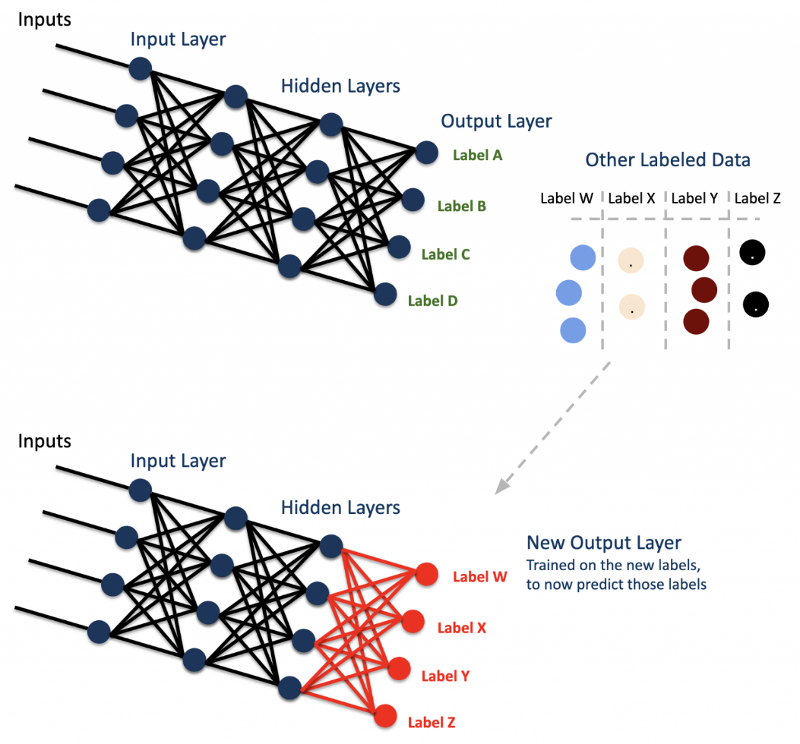

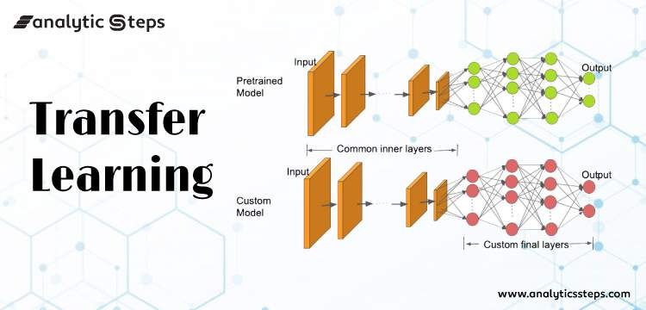**ภาพที่ 2-10 ตัวอย่างการเปลี่ยนแปลงของ Transfer Learning**

**ภาพที่ 2-11 ตัวอย่างการเปลี่ยนแปลงของ Transfer Learning**

จากภาพตัวอย่างจะเห็นได้ว่าระบบภายในของ Model นั้นยังคงเดิมอยู่แต่ว่าการหาผลเฉลย หรือว่า Label นั้นจะถูกเปลี่ยนไปตามสิ่งที่เราอยากให้ Model ของเราทำการจำแนก

# 2.6 DeepSORT

2.6.1 DeepSORT คืออะไร

DeepSORT [9] ย่อมาจาก Simple Online and Realtime Tracking with a Deep Association Metric ซึ่งเป็นอัลกอริธึมในการดักจับ และติดตามวัตถุ (Object tracking) ที่มีประสิทธิภาพจากการวิเคราะห์ลำดับของภาพ หรือเฟรมของวีดีโอนั่นเอง โดยตรวจสอบการเปลี่ยนแปลงเชิงพื้นที่ และ เวลาของวัตถุในระหว่างลำดับวิดีโอรวมถึงการมีของอยู่ตำแหน่งขนาด

และ รูปร่าง

2.6.2 ทำไมต้องมีการ Tracking

(1) เพราะการตรวจจับวัตถุอย่างเดียวนั้นไม่เพียงพอต่อการนำมาใช้งาน เพราะว่าการตรวจจับนั้นสามารถมีความผิดพลาด หรือ สูญหายของวัตถุนั้น ๆ ได้ซึ่งก็มีหลายกรณีที่การตรวจจับวัตถุอาจทำงานผิดพลาด แต่ถ้าเรามีตัวติดตามวัตถุอยู่ในสถานที่ก็ยังสามารถทํานายวัตถุในเฟรมได้ ตัวอย่างเช่น พิจารณาวิดีโอที่มอเตอร์ไซค์วิ่งผ่านป่าและเราใช้เครื่องตรวจจับเพื่อตรวจจับมอเตอร์ไซค์ นี่คือสิ่งที่จะเกิดขึ้นในกรณีนี้เมื่อใดก็ตามที่มอเตอร์ไซค์ได้รับการบดบังหรือทับซ้อนกันโดยต้นไม้การตรวจจับจะทำงานผิดพลาด แต่ถ้าเรามีตัวติดตามด้วยเราจะยังสามารถทํานาย และติดตามมอเตอร์ไซค์ได้

(2) เพื่อกำหนดรหัส หรือ ID เพราะในขณะที่ใช้การตรวจจับอย่างเดียวจะแสดงตําแหน่งของวัตถุเท่านั้นหากเราดูอาร์เรย์ของเอาต์พุตเราจะไม่ทราบว่าพิกัดใดเป็นของกล่องใด ในทางกลับกัน ระบบ Tracking จะกําหนด ID ให้กับแต่ละอ็อบเจ็กต์ที่ติดตามและรักษา ID นั้นไว้จนถึงอายุการใช้งานของอ็อบเจ็กต์นั้นในเฟรมนั้น

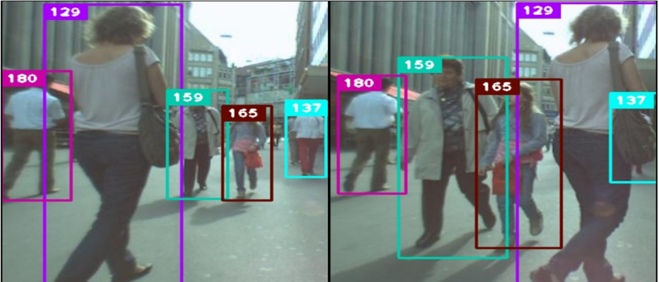

**ภาพที่ 2-12 ตัวอย่างของการ Tracking**

# 2.7 LINE Notify

2.7.1 LINE Notify คืออะไร

LINE Notify [10] คือ บริการที่สามารถทำให้คุณได้รับข้อความแจ้งเตือนจากเว็บเซอร์วิสต่างๆ ที่คุณสนใจได้ทาง LINE โดยหลังเสร็จสิ้นการเชื่อมต่อกับทางเว็บเซอร์วิสแล้ว คุณจะได้รับการแจ้งเตือนจากบัญชีทางการของ “LINE Notify” ซึ่งให้บริการโดย LINE นั่นเอง คุณสามารถเชื่อมต่อกับบริการที่หลากหลาย และยังสามารถรับการแจ้งเตือนทางกลุ่มได้อีกด้วย

2.7.2 ข้อดีของ LINE Notify

(1) สามารถรับรู้ข้อมูลต่างๆผ่านการแจ้งเตือนทางไลน์ ซึ่งได้ทั้งการแจ้งเตือนเฉพาะคน และ การแจ้งเตือนแบบกลุ่ม

(2) เพิ่มความสะดวกให้กับผู้ใช้งานในระบบต่างๆที่จำเป็นต้องมีการแจ้งเตือน หรือ การให้ข้อมูลในรูปแบบต่างๆ

(3) ไม่จำเป็นต้องพัฒนาระบบแอพพลิเคชั่นใหม่เพื่อมารับข้อมูลต่างๆที่คุณต้องการแจ้งเตือนต่อผู้ใช้ ทำให้การพัฒนาส่วนอื่นๆของงานเร็วขึ้นเรื่องจากไม่ต้องเสียเวลามาพัฒนาในส่วนของระบบแอพพลิเคชัน

(4) มี API ให้เรียกใช้ และ โค้ดใช้งานง่ายสามารถหาดู และ เรียกใช้ตามอินเทอร์เน็ต

# 2.8 แนวคิดและทฤษฎีเกี่ยวกับความรุนแรง

2.8.1 ความหมายของความรนแรง

มีผู้รู้หลายท่านได้ให้ความหมายของคําว่าความรุนแรงอาทิเช่น [11]

**ณฐนนท์ ทวีสิน** (2542) ได้ให้ความหมายของความรุนแรงไวดังนี้

1. ความรุนแรงต่อร่างกาย หมายถึงการใช้กําลัง หรืออุปกรณ์ใดๆ เป็นอาวุธ

แล้วมีผลทำให้ผู้ถูกกระทำบาดเจ็บต่อร่างกายเช่น การตบ ผลัก ตีเตะ ต่อย เป็นต้นระดับความรุนแรง แตกต่างกันออกไป

1. ความรุนแรงต่อจิตใจ หมายถึงการกระทํา หรือละเวนไม่กระทํา

ทอดทิ้ง เพิกเฉยไม่ ดูแล ไม่ใสใจไม่ให้เกียรติ การทําร้ายจิตใจมีผลทําให้ผู้ถูกกระทําได้รับความเสียใจเสียสิทธิ และเสรีภาพ เช่นการพูดจาดูถูก ด่าทอเหยียดหยาม ปล่อยปละทอดทิ้ง ปฏิเสธสิทธิที่พึงมีพึงได้

**บุญวดี เพชรรัตน์** (2543:200) ได้ให้ความหมายของความรุนแรงไว้ว่า ความรุนแรง หมายถึง พฤติกรรมที่ปลดปล่อยความโกรธ ความกลัว และ ภาวะหวาดหวั่น ไปยังบุคคลอื่น เช่น คนรอบข้าง หรือวัตถุสิ่งของด้วยขาดการยับยั้งชั่งใจ เป็นเหตุให้ผู้อื่นเดือดร้อนด้วยการทําอันตราย ผู้อื่น ซึ่งอาจเป็นอันตรายสาหัสจนถึงแก้ชีวิตได้

**อนุช อาภาภิรม** (2543:11) ได้ให้ความหมายของความรุนแรงไว่ว่าความรุนแรง หมายถึง การใช้กําลังคุกคาม หรือทําร้ายเพื่อควบคุมหรือครอบครองบุคคลหรือทรัพย์สิน

**Stuart** (1981: 3) ได้ให้ความหมายของความรุนแรงไว้ว่า ความรุนแรง หมายถึง การ กระทําใด ๆ ที่เป็นการใช้กําลังและเจตนาประทุษร้าย ทําให้เสียหาย ทําลายหรือข่มขู่

**Corsini** (1999: 1052) ได้ให้ความหมายของความรุนแรงไว้ดังนี้

(1) ความรุนแรง หมายถึง การแสดงความเกลียดชัง ความเป็นปรปักษ์และดุด่าว่า กล่าวตลอดจนใช้กําลังทางกายโดยตรงต่อบุคคลหรือทรัพย์สิน

(2) ความรุนแรง หมายถึง พฤติกรรมที่ทําอันตรายต่อสิ่งใดสิ่งหนึ่งโดยปราศจากความ เกลียดชังความเป็นปรปักษ์หรือดุด่าว่ากล่าวต่อสิ่งนั้น จากความหมายของความรุนแรงดังกล่าวข้างต้นได้ว่าความรุนแรงหมายถึงการ กระทําใดๆ ที่เป็นการล่วงละเมิดสิทธิสวนบุคคลทั้งทางร่างกาย และจิตใจ ซึ่งเป็นผลหรืออาจจะ เป็นผลให้เกิดความทุกข์ทรมานทั้งทางร่างกายและจิตใจของผู้ถูกกระทํา ซึ่งแบ่งออกเป็นความ รุนแรงต่อร่างกาย หมายถึงการใช้กําลังและหรืออุปกรณ์ใด ๆ เป็นอาวุธคุกคามหรือทําร้ายขว้างปา ทุ่มของใส่ผลัก กระชาก เขย่า ใช้มือฟาด ตบ ทุบตีเตะต่อย และใช้มีด หรือ ปืนเขาทําร้าย ส่งผลให้ ผู้ถูกกระทําได้รับบาดเจ็บต่อร่างกายหรืออาจจะถึงแก่ชีวิตความรุนแรงต่อจิตใจ หมายถึงการกระทํา ใดๆซึ่งมีผลทําให้ผู้ถูกกระทํา ได้รับความเสียใจ หวาดกลัวหรือตกใจ เสียสิทธิและเสรีภาพ เช่น การพูดจาดูถูก ด่าทอข่มขู่ตะคอกใส่มองด้วยความเหยียดหยามไม่ให้เกียรติตลอดจนจํากัดและกีด กันสิทธิเสรีภาพทั้งในที่สาธารณะและในการดําเนินชีวิตส่วนตัวเป็นต้น

**2.9 วรรณกรรมที่เกี่ยวข้อง**

2.9.1 แนวคิดเรื่องความรุนแรงในพุทธปรัชญาเถรวาท โดย พระชิตชัย สีดอกไม ปริญญา ศิลปะศาสตร์มหาบัณฑติ (ปรัชญา) เพื่อศึกษาวิเคราะหความหมาย ประเภท และสาเหตุ ความรุนแรงในพุทธปรัชญาเถรวาท และ เพื่อศึกษาวิเคราะหวิธีการจัดการและ ปองกันความรุนแรงตามหลักพุทธปรัชญาเถรวาท

2.9.2 Weapons Detection for Security and Video Surveillance Using CNN andYOLO-V5s โดยAbdul Hanan Ashraf1, Muhammad Imran1, Abdulrahman M. Qahtani2, Abdulmajeed Alsufyani2, Omar Almutiry3, Awais Mahmood3, Muhammad Attique4and Mohamed Habib งานวิจัยนี้มีประโยชน์ต่อให้ข้อมูลในการเลือกแบบจำลองสำหรับการตรวจจับอาวุธ และ ผลลัพธ์ที่จากงานวิจัยนี้ทำให้เห็นถึงผลลัพธ์ที่ดีกว่าของ Yolov5s กับระบบ Faster R-CNN เนื่องจากอัตรา Recall YOLO-v5s นั้นสูง และ ความเร็วในการ Detect นั้นมีความเร็วถึง 0.010 วินาทีต่อเฟรมเมื่อเปรียบเทียบ กับ 0.17 วินาที ของ Faster R-CNN จึงมีแนวโน้มในด้านความเหมาะสมที่จะใช้ระบบของ Yolov5s

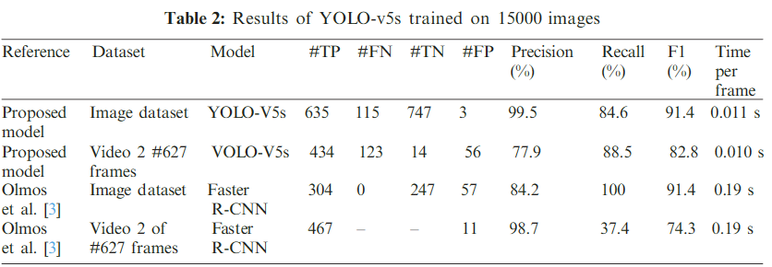

**ภาพที่ 2-13 ตัวอย่างการเปรียบเทียบประสิทธิภาพระหว่าง Yolov5s กับ Faster R-CNN**

2.9.3 การศึกษาความคิดเห็นเกี่ยวกับอาชญากรรมของพนักงานในร้านสะดวกซื้อ ที่เปิดตลอด 24 ชั่วโมง โดย ธาวิน เกสรสังข์, สุวัจ รชตวัฒนกุล, นันท์นภัส วงศ์อรุณ อาจารย์ประจำสาขารัฐประศาสนศาสตร์ คณะรัฐศาสตร์ มหาวิทยาลัยกรุงเทพสุวรรณภูมิ เพื่อศึกษาความคิดเห็นและเจตคติเกี่ยวกับการป้องกันอาชญากรรมของผู้ที่ปฏิบัติงานใน ร้านสะดวกซื้อที่เปิดตลอด 24 ชั่วโมงเป็นการวิจัยเชิงคุณภาพการวิจัย จากการวิจัยพบว่า สาเหตุของปัญหา อาชญากรรมส่วนหนึ่งเกิดจากสภาพทางเศรษฐกิจ สังคม และปัญหายาเสพติด ร้านสะดวกซื้อที่เปิด ให้บริการตลอด 24 ชม. จึงเป็นเป้าหมายที่สำคัญในการก่อเหตุอาชญากรรม เนื่องด้วยมีสภาวะ แวดล้อมที่สุ่มเสี่ยงในช่วงเวลากลางคืน

2.9.4 การวิเคราะห์เชิงพื้นที่ของอาชญากรรมประเภทอุกฉกรรจ์ สะเทือนขวัญในเขตภาคเหนือตอนล่าง โดย พรศิริกุล ชุมพงษ์ เพื่อการวิเคราะห์เชิงพื้นที่เพื่อหาพื้นที่เสี่ยงตลอดจนปัจจัยแวดล้อมต่างๆเพื่อการเฝ้าระวัง ป้องกันอาชญากรรม และเพื่อดูสถานที่เกิดเหตุ ผลการศึกษา พบว่าเพศชายกระทำผิดมากกว่าเพศหญิง ช่วงอายุที่ผู้กระทำผิดพบมากที่สุดคือช่วงอายุ 31-45 ปี ช่วงเวลาเกิดเหตุคือ 18.01-00.00 น. อาวุธที่ใช้ก่อเหตุมากที่สุดคือปืน และอาวุธมีดใช้ก่อคดีชิงทรัพย์ มากที่สุด

บทที่ 3

วิธีการดำเนินงาน

การทำงานของโครงการนี้กล้องจะทำการบันทึกภาพแล้วส่งไปไปยังเซิฟเวอร์แบบเรียลไทม์เพื่อให้คอมพิวเตอร์ที่ทำหน้าที่เปรียบเสมือนเซิฟเวอร์นั้นทำการประมวลผลต่อไปตามขั้นตอนที่ได้ออกแบบไว้

# 3.1 Hardware Specification

ในส่วนของฮาร์ดแวร์นั้นจะใช้อุปกรณ์ต่างๆ เหล่านี้ กล้องใช้ในการบันทึกภาพเพื่อส่งไปให้เซิฟเวอร์ทำตัวเปรียบเสมือนกล้องวงจรปิด โดยจะส่งผ่านคอมพิวเตอร์อีกที ส่วน Raspberry pi จะทำหน้าที่เปรียบเสมือนคอมพิวเตอร์เครื่องหนึ่งที่จะทำการ public url เพื่อให้เซิฟเวอร์สามารถลิงก์เข้ามาเพื่อดึงภาพไปประมวลผลได้ (สามารถใช้คอมพิวเตอร์ได้ แต่ Raspberry pi มีราคาถูกกว่า) และ คอมพิวเตอร์ที่คอยทำหน้าที่ในการประมวลผลต่างๆในระบบซึ่งทำหน้าที่เปรียบเสมือนเซิฟเวอร์เครื่องหนึ่งในการรับภาพมาประมวลผลตลอดเวลา และทำหน้าที่เปรียบเสมือนมอนิเตอร์กล้องวงจรปิด และรปภ.ที่ทำหน้าที่เฝ้ามอนิเตอร์ ในเวลาเดียวกัน

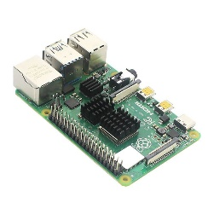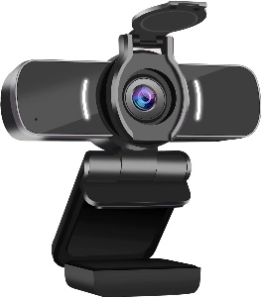

**ภาพที่ 3-1 ตัวอย่างอุปกรณ์หลักสำหรับการทำงานของระบบ**

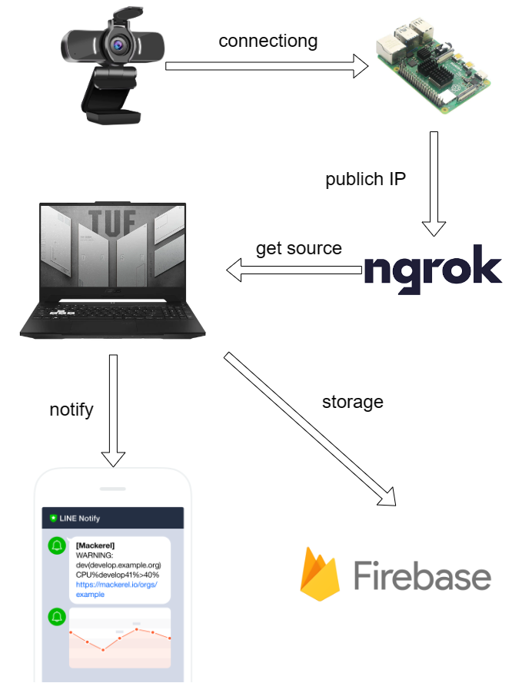

**ภาพที่ 3-2 ตัวอย่างการทำงานร่วมกันของอุปกรณ์หลัก**

# 3.2 Software Specification

โครงงานนี้สามารถตรวจหาบุคคลติดอาวุธ และแจ้งเตือนไปยังกรุปไลน์ได้ซึ่งจะอาศัยการส่งรูปภาพเข้าไปในแบบจำลอง และทำการติดตามเพื่อเช็คความแน่ใจอีกที เมื่อเช็คจนแน่ใจแล้วระบบจะทำการแจ้งเตือนไปที่กรุปไลน์ และสำรองข้อมูลภาพเก็บไว้แบบ No structure แต่การทำงานของโครงงานนี้อาจจะมีปัญหาเมื่อมีผู้คนในพื้นที่เยอะๆ อาจทำให้การระบุ ID ของบุคคลนั้นมีปัญหา และเปลี่ยน ID บ่อยจนอาจทำให้ไม่สามารถเช็คค่าเฉลี่ยบางอย่างได้ดีอย่างที่ควร ทำให้บางสถานการณ์อาจไม่สามารถแจ้งเตือนได้

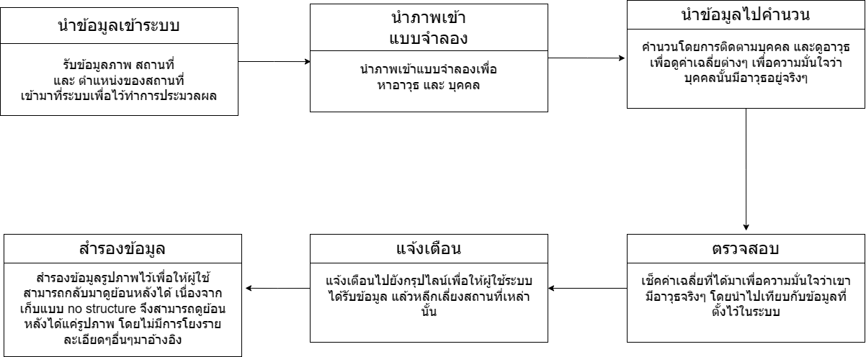

**ภาพที่ 3-3 ตัวอย่างการทำงานภายในของระบบ**

ส่วนสิ่งที่ผู้ดูแล และผู้ใช้สามารถทำได้มีดังนี้

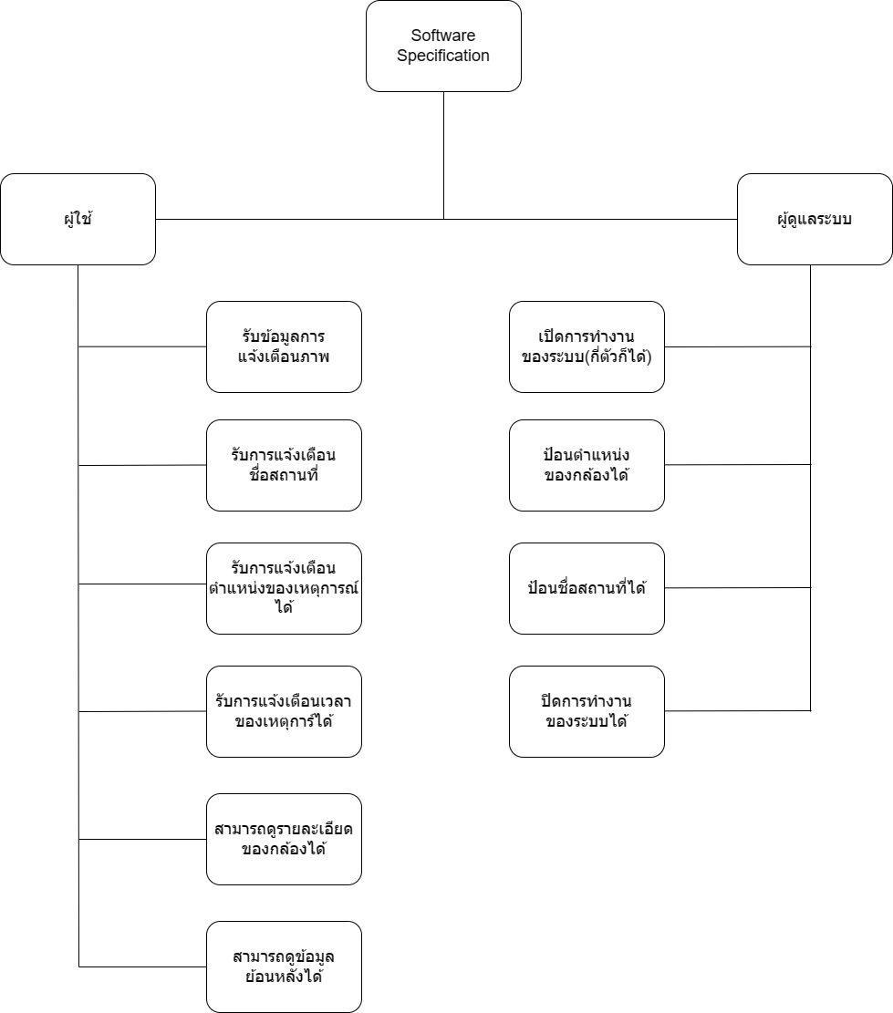

**ภาพที่ 3-4 ตัวอย่างสิ่งที่สามารถเรียกใช้งานได้**

# รูปภาพประกอบด้วย แผนภาพ คำอธิบายที่สร้างโดยอัตโนมัติ3.3 System Design

**ภาพที่ 3-5 ตัวอย่าง**

**รายละเอียดของระบบ**

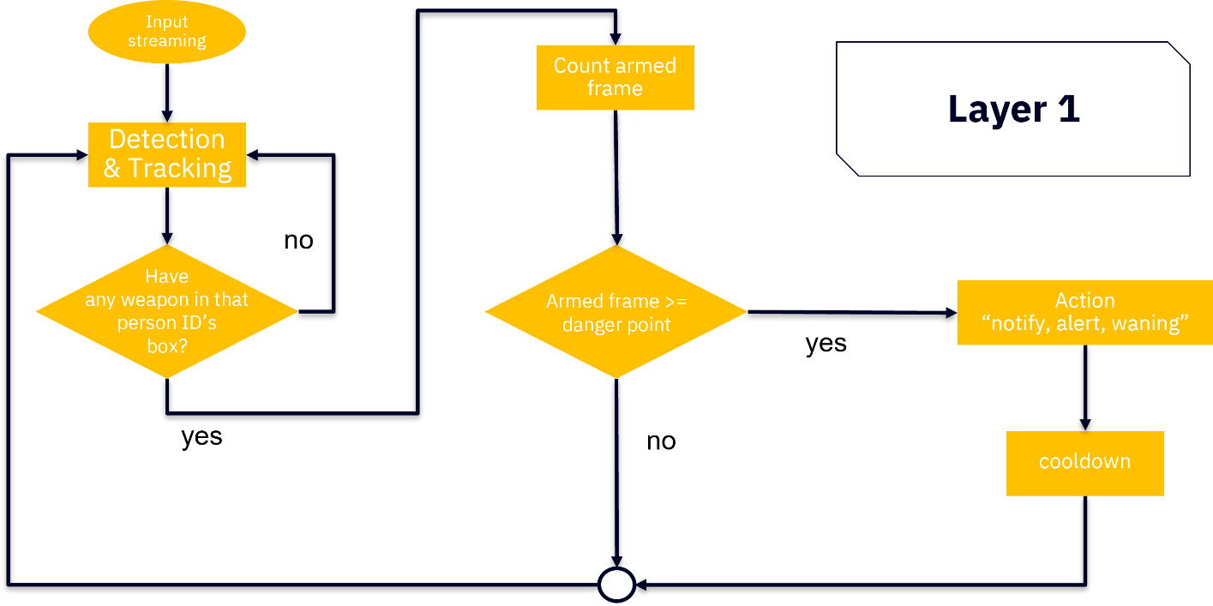

**ภาพที่ 3-6 ตัวอย่างการทำงานของโปรแกรมระดับที่ 1**

เมื่อระบบรับ Input จากการ Streaming ภาพของกล้องออนไลน์ หรือ กล้องวงจรปิดที่ทำการเข้าถึงแบบออนไลน์แล้ว ระบบจะทำการตรวจจับวัตถุ และ ทำการติดตามบุคคลแล้วสังเกตว่ามีบุคคล ID ไหนมีอาวุธอยู่ในกรอบตำแหน่งของบุลคล หรือ Box ตำแหน่งของบุคคลหรือไม่ หากระบบรู้ว่ามีบุคคลใดมีอาวุธ ระบบจะทำการนับเฟรมที่บุคคลนั้นมีอาวุธว่ามีกี่เฟรม แล้ว เช็คดูว่าถึงจุดอันตรายที่ตั้งไว้หรือยัง หากถึงแล้วระบบจะทำการ Action ต่างๆ เช่นการส่งการแจ้งเตือน หากไม่เข้าเงื่อนไขใดเลยระบบจะทำการกลับไปที่การตรวจจับ และ ติดตามวัตถุอีกรอบโดยใช้ภาพเฟรมใหม่จากการ Streaming จากระบบกล้องออนไลน์

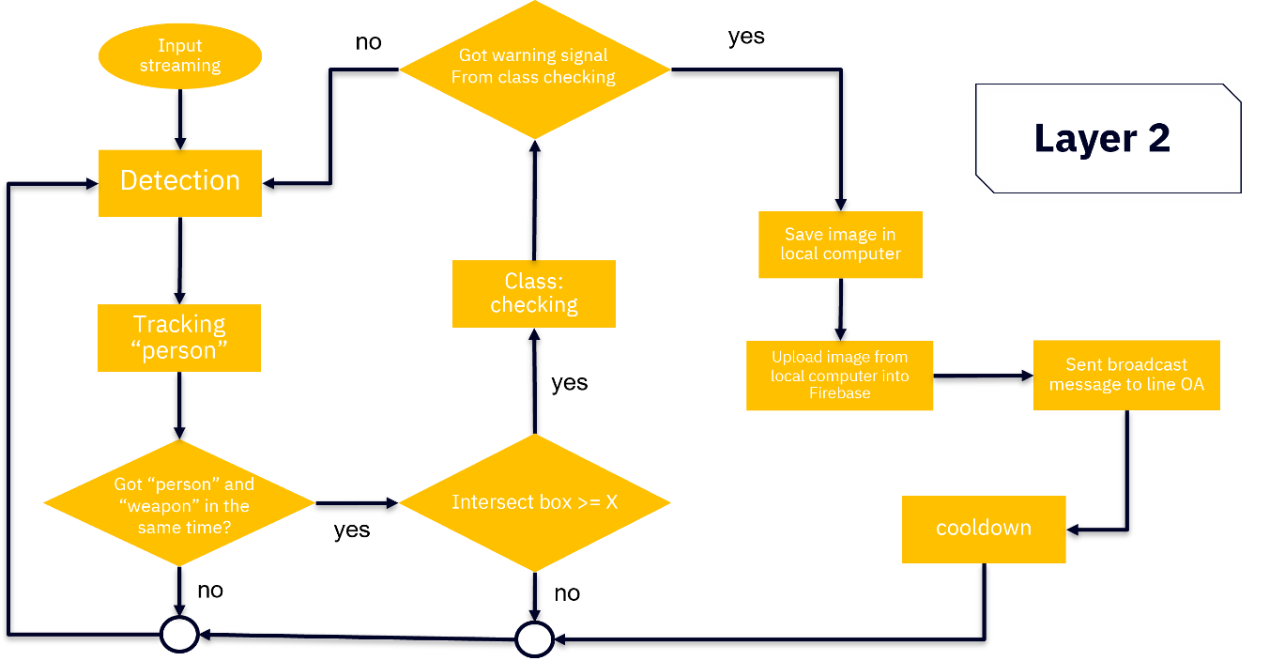

**ภาพที่ 3-7 ตัวอย่างการทำงานของโปรแกรมระดับที่ 2**

เมื่อระบบรับ Input จากการ Streaming ภาพของกล้องออนไลน์ หรือ กล้องวงจรปิดที่ทำการเข้าถึงแบบออนไลน์แล้ว ระบบจะทำการตรวจจับวัตถุเพื่อหาตำแหน่งของปืน และ บุคคล แล้วนำตำแหน่งของบุคคลไปทำการติดตาม หรือที่เรียกว่า Object tracking ผ่าน Tracking model นั่นหมายความว่าโปรแกรมนี้รันพร้อมกันทีเดียว 2 Models สำหรับ 1 มอนิเตอร์ อันได้แก่ Custom detection model ที่เทรนขึ้นมาเอง และ Tracking model ที่มีมาให้สำหรับ Library ต่าง ๆ หรือ โหลดมาปรับใช้เพิ่มเติม ซึ่งการติดตามนั้นจะติดตามแค่บุคคลเพื่อที่จะสังเกตุพฤติกรรมการปรากฎของปืนในตำแหน่งของบุคคลนั้น ๆ จากนั้นนำตำแหน่งปืนที่ได้จากการตรวจจับมาเทียบการซ้อนทับกันกับตำแหน่งของบุคคลที่ได้จากการติดตาม หากได้ค่าการซ้อนทับที่ตั้งไว้แล้วให้ส่งการทำงานต่อไปที่ระบบการเช็ค และ นับจำนวนเฟรมที่บุคคลนั้น ๆ มีอาวุธหากระบบการเช็คแจ้งสัญญาณการแจ้งเตือนมาแล้วให้ทำการบันทึกภาพไว้ในเครื่อง Local computer จากนั้นอัพโหลดภาพไปยัง Firebase cloud storage ที่ได้ตั้งค่าระบบให้ทุกคนสามารถเข้าถึงข้อมูลภาพแบบออนไลน์ได้ไว้แล้ว ที่ต้องทำแบบนี้เพราะระบบของ Line OA ที่ใช้ในการแจ้งเตือนนั้นไม่สามารถอัพโหลดภาพได้โดยตรงจำเป็นต้องส่งเป็นลิงก์ภาพแบบ Public URL เพื่อรับการแจ้งเตือนของรูปภาพ แล้วทำการแจ้งเตือนไปที่ Line OA แบบ Broadcast message จากนั้นระบบจะเข้าสู่การคูลดาวน์เพื่อไม่ให้ระบบทำการแจ้งเตือนซ้ำ ๆ บ่อยเกินไป หากไม่เข้าเงื่อนไขใด ๆ ที่กล่าวมาระบบจะทำการกลับไปที่การตรวจจับ และ ติดตามวัตถุอีกรอบโดยใช้ภาพเฟรมใหม่จากการ Streaming จากระบบกล้องออนไลน์

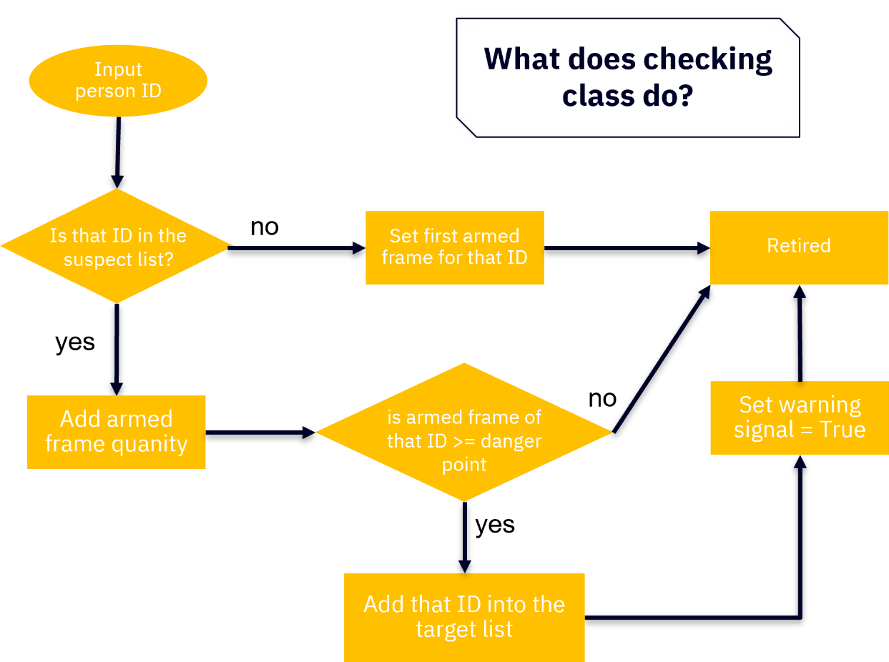

**ภาพที่ 3-8 ตัวอย่างการทำงานของระบบการเช็ค**

เมื่อระบบการเช็คได้รับข้อมูล ID ของบุคคลเข้ามาระบบจะทำการเช็คว่ามี ID นี้แล้วในรายชื่อผู้ต้องสงสัย หรือ ผู้ที่กำลังสังเกตอยู่แล้ว หรือ ไม่ หากว่ามีอยู่แล้วแสดงว่าเป็นคนเดิมที่กำลังสังเกตอยู่ หมายความว่านี่ไม่ใช่ครั้งแรกที่บุคคลนี้มีปืน ระบบจึงจะเพิ่มจำนวนเฟรมที่มีปืนให้กับบุคคลนี้ หากไม่ได้มี ID ของบุคคลนี้อยู่ในรายชื่อผู้ต้องสงสัย หรือ กำลังสังเกตระบบจะทำการเพิ่ม ID นี้เข้าไปในรายชื่อผู้ต้องสงสัยพร้อมกับเซ็ทค่าเริ่มต้นต่าง ๆ ให้แล้วระบบจะทำการ Retired นี่ไม่ใช่ฟังก์ชัน หรือ ระบบใด ๆ แต่เป็นการสื่อถึงระบบการเช็คหมดหน้าที่แล้วจึงส่งการทำงานไปให้ระบบอื่นเพื่อให้ระบบอื่น ๆ นั้นได้ทำงานต่อ หาก ID นั้นถูกสังเกตอยู่พร้อมกับมีการเพิ่มจำนวนเฟรมที่ถือปืนแล้วระบบจะทำการเช็คจำนวนเฟรมที่ถือปืน หากไม่ถึงค่าที่ตั้งไว้ระบบจะทำการ Retired แต่หากถึงค่าที่ตั้งไว้ระบบจะสร้างสัญญาณการแจ้งเตือนเพื่อให้ระบบอื่น ๆ ได้นำสัญญาณนี้ไปใช้ต่อ

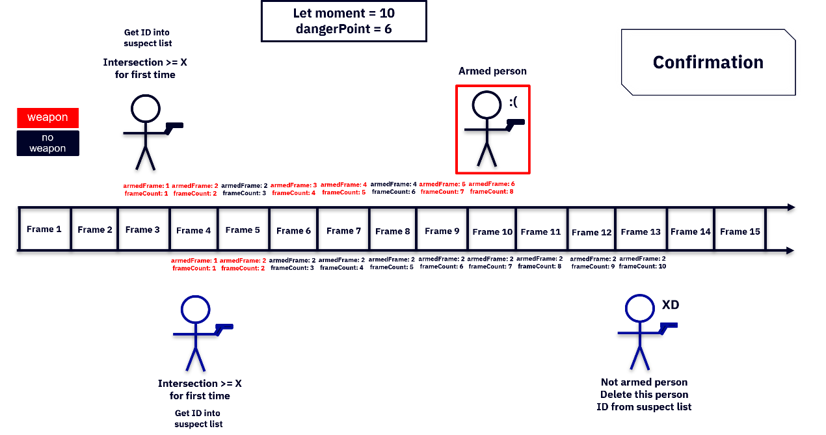

**ภาพที่ 3-9 ตัวอย่างการทำงานของระบบการเช็คเพิ่มเติม**

ภาพที่ 3-9 เป็นตัวอย่างของการนับเฟรมที่ถือปืนของบุคคลต่าง ๆ ใน runtime เดียวกันซึ่งหมายความว่าระบบนี้สามารถเช็คกี่คนพร้อมกันก็ได้ ตัวอย่างนี้จะตั้งให้ค่า moment เป็น 10 หรือก็คือจำนวนภาพ หรือ เฟรมสูงสุดที่จะทำการสังเกตบุคคนนั้น ๆ ใน 1 ช่วงเวลา และ dangerPoint เป็น 6 หรือก็คือจำนวนเฟรมที่บุคคนนั้น ๆ ถือปืนใน 1 ช่วงเวลาซึ่งจะใช้เกินครึ่งหนึ่งของช่วงเวลา ( ค่า ช่วงเวลา หาร 2 แล้วบวกด้วย 1 ) กรณีของบุคคนที่ 1 เมื่อมีการตรวจเจอว่าถืออาวุธระบบจะทำการเพิ่มจำนวนเฟรมที่ถืออาวุธ และ เพิ่มจำนวนเฟรมที่เริ่มสังเกตบุคคนนั้นแล้วใน runtime เฟรมที่ 3 และ ทำแบบเดียวกันใน runtime เฟรมที่ 4 แต่ runtime เฟรมที่ 5 นั้นตรวจไม่พบอาวุธระบบจึงไม่เพิ่มจำนวนเฟรมที่มีปืนแต่ยังคงเพิ่มจำนวนเฟรมที่สังเกต เพราะเฟรมที่สังเกตนั้นจะเริ่มนับเรื่อย ๆ นับตั้งแต่ตรวจพบการถืออาวุธเป็นครั้งแรกของบุคคลนั้น ๆ โดยไม่มีเงื่อนไขจนกว่าจะถึงค่า moment ที่ตั้งไว้ ทำแบบนี้ไปเรื่อย ๆ จนจำนวนเฟรมที่ถือปืนนั้นเท่ากับ dangerPoint หรือก็คือ 6 เฟรม ระบบจะทำการยืนยันว่าบุคคน ID นั้น ๆ เป็นบุคคนติดอาวุธ หรือ ถืออาวุธอยู่จริง ๆ ใน runtime เฟรมที่ 10 กรณีของบุคคลที่ 2 ระบบก็ได้ทำแบบเดียวกันโดยการเริ่มเช็คที่ runtime เฟรมที่ 4 แต่พบว่าตรวจเจอการถืออาวุธแค่ 2 เฟรม ระบบจึงทำการสังเกตไปเรื่อย ๆ จนถึง runtime เฟรมที่ 13 แล้วเลิกสังเกตคนที่ 2 นี้ไปเพราะค่า frameCount หรือ จำนวนเฟรมที่นับตั้งแต่การเริ่มสังเกตนั้นเท่ากับค่าช่วงเวลา หรือ 10 แล้ว

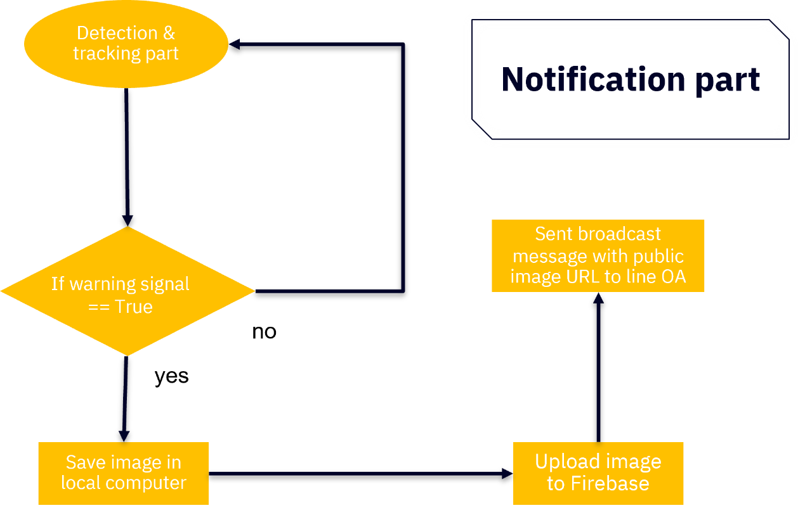

**ภาพที่ 3-10 ตัวอย่างการทำงานของระบบแจ้งเตือน**

หลังจากที่ระบบผ่านการทำงานของส่วนการตรวจจับเพื่อติดตาม และ ตรวจเช็ค ระบบจะรอรับสัญญาณการแจ้งเตือน หากไม่มีสัญญาณนี้ระบบจะกลับไปทำงานในส่วนของการตรวจจับต่อแล้วกลับมาเช็คสัญญาณใหม่ หากมีสัญญาณการแจ้งเตือนเกิดขึ้นแล้ว ระบบจะทำการบันทึกภาพไว้ที่เครื่องที่ใช้งานในการรันโปรแกรม หรือที่เรียกว่า Local computer จากนั้นระบบจะทำการอัพโหลดภาพไปที่ Firebase cloud storage ที่ผ่านการตั้งค่าระบบให้ทุกคนสามารถเข้าถึงภาพใน Storage นั้นได้แบบออนไลน์ผ่านลิงก์ของภาพ เพราะว่าระบบ Line OA นั้นไม่สามารถใช้การอัพโหลดภาพขึ้นไปแจ้งเตือนได้แบบตรง ๆ จึงต้องใช้เทคนิคนี้ในการรับภาพแจ้งเตือน เมื่ออัพโหลดภาพไปแล้วถึงนำลิงก์ที่สามารถเข้าถึงภาพนั้นแบบออนไลน์ได้ หรือที่เรียกว่า Public URL นั้นส่งไปพร้อมกับข้อความแจ้งเตือนต่าง ๆ เช่นข้อมูลสถานที่เกิดเหตุ และ วันเวลาไปที่ Line OA แบบ Broadcast message เพื่อให้ผู้ใช้งานระบบที่ได้ทำการเพิ่มเพื่อนมาที่ Official Eagle Eye line account ไว้แล้วสามารถเข้าถึงการแจ้งเตือนได้แบบทุกคนอย่างทันทีทันใด

**3.4 จอมอนิเตอร์**

ภายในจอมอนิเตอร์นั้นจะมีรายละเอียดที่ประกอบไปด้วยข้อมูลของ วันที่ เวลา ชื่อสถานที่ ตำแหน่งของสถานที่ สถานการณ์ทำงาน ซึ่งสถานะการทำงานนั้นจะบ่งบอกของการทำงานของระบบว่าตอนนี้กำลังทำอะไรบ้างดังนี้

3.4.1 สถานะ finding เป็นสถานะที่ระบบกำลังตามหาบุคคลผู้ซึ่งใช้หรือกำลังจะใช้อาวุธในสถานที่ที่ทำการติดตั้งกล้องไว้

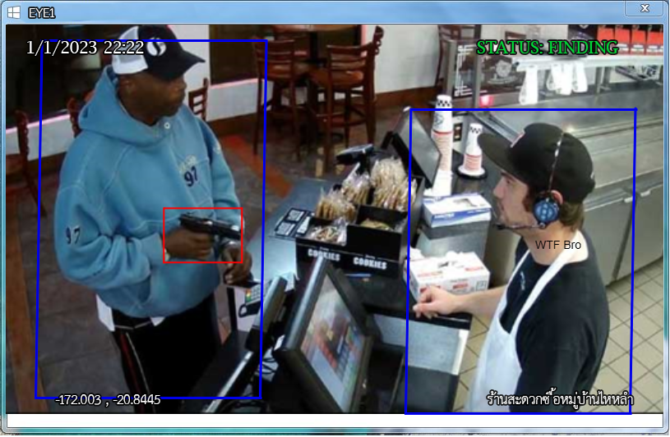

**ภาพที่ 3-11 ตัวอย่างจอมอนิเตอร์สถานะ finding**

3.4.2 สถานะ active เป็นสถานะที่ระบบได้ทำการแจ้งเตือน และสำรองข้อมูลหลังจากมีการตรวจพบบุคคลผู้ซึ่งใช้หรือกำลังจะใช้อาวุธในสถานที่ที่ทำการติดตั้งกล้องไว้

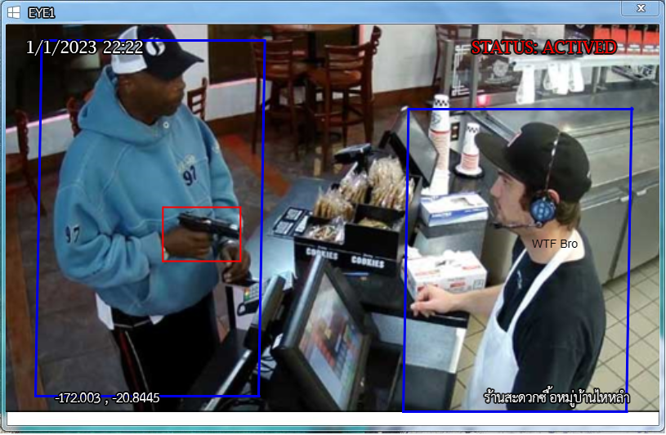

**ภาพที่ 3-12 ตัวอย่างจอมอนิเตอร์สถานะ active**

3.4.3 สถานะ cooling down เป็นสถานะที่กำลังหน่วงเวลาเพื่อให้กลับมาตามหาบุคคลผู้ซึ่งใช้หรือกำลังจะใช้อาวุธในสถานที่ที่ทำการติดตั้งกล้องไว้ หรือก็คือเมื่อมีการแจ้งเตือนไปแล้วระบบจะทำการหน่วงเวลาไว้เพื่อไม่ให้ระบบทำการแจ้งเตือนซ้ำ ๆ ภายในระยะเวลาที่กำหนดไว้

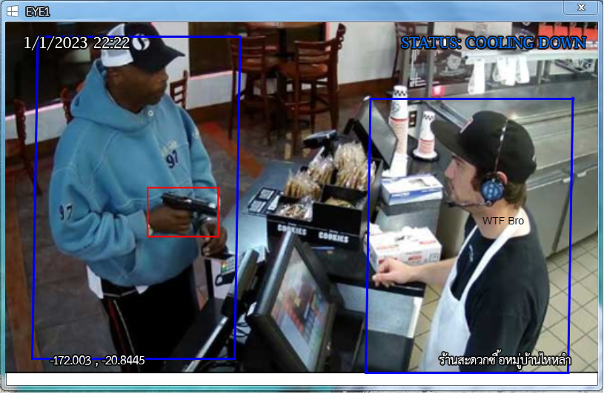

**ภาพที่ 3-13 ตัวอย่างจอมอนิเตอร์สถานะ cooling down**

**3.5 หน้าจอ Interface**

ในส่วนของหน้าจอ Interface นั้นเราจะใช้งานระบบของ Line โดยใช้ระบบที่เรียกว่า Line Official Account ในการนำมาทำบัญชีไลน์เพื่อให้ผู้ใช้สามารถรับข้อมูลได้อย่างครบถ้วนดังนี้

3.5.1 หน้าแรกเมื่อผู้ใช้เข้ามาในระบบกรุปไลน์ OA ของโครงงานไม่ว่าจะด้วยวิธีการแอดค้นหาด้วยชื่อบัญชี หรือ แสกน QRcode ก็ตาม

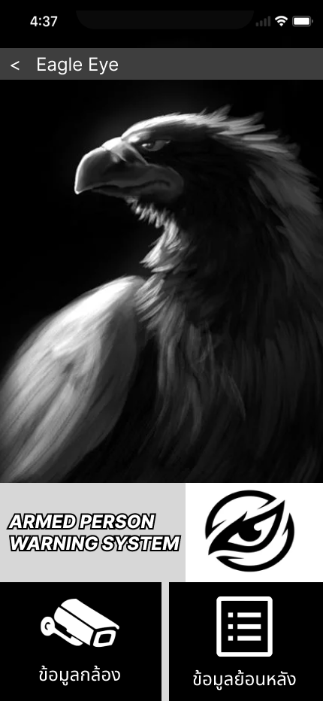

**ภาพที่ 3-14 ตัวอย่างหน้าจอหลักของ Official Eagle Eye line account**

3.5.2 หน้าจอเมื่อมีการแจ้งเตือนจากระบบมอนิเตอร์เข้ามายังระบบของ Line

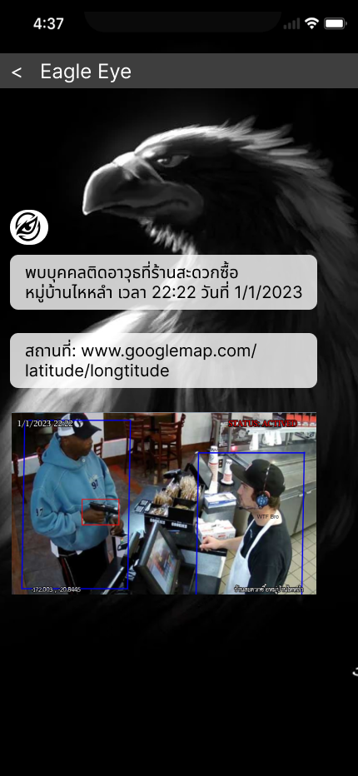

**ภาพที่ 3-15 ตัวอย่างหน้าจอเมื่อมีการแจ้งเตือนเกิดขึ้น**

3.5.3 หน้าจอเมื่อมีการกดดูรายละเอียดของกล้อง (เมนู ข้อมูลกล้อง)

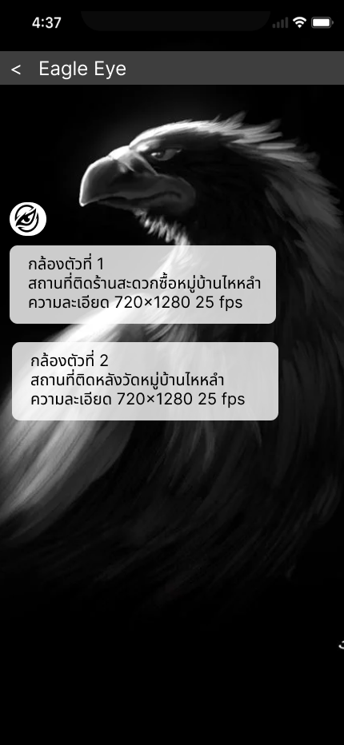

**ภาพที่ 3-16 ตัวอย่างหน้าจอเมื่อเรียกใช้เมนูข้อมูลกล้อง**

3.5.4 หน้าจอเมื่อมีการกดดูประวัติย้อนหลัง (เมนู ข้อมูลย้อนหลัง)

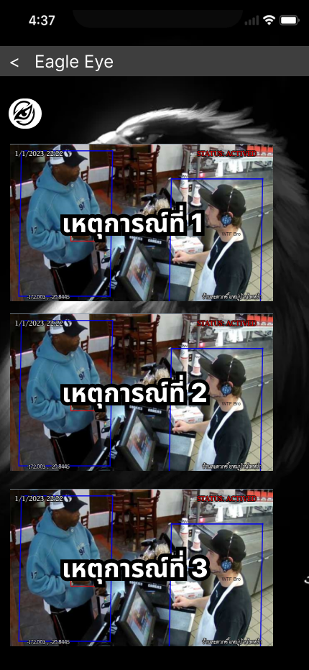

**ภาพที่ 3-17 ตัวอย่างหน้าจอเมื่อเรียกใช้เมนูข้อมูลย้อนหลัง**

**3.6 การติดตั้ง**

ตัวระบบถูกออกแบบมาเพื่อใช้สำหรับการโฟกัสไปที่แคซเชียร์ เพราะส่วนใหญ่ผู้กระทำผิดมักจะมีการชักอาวุธขึ้นมาในตอนนั้นจึงจำเป็นต้องติดตั้งไว้ด้านข้างใกล้ๆกับแคซเชียร์ แต่ถึงอย่างนั้นก็สามารถโฟกัสแบบภาพรวมทั้งพื้นที่ข้องสถานที่นั้น ๆ ได้ด้วยเช่นกันขึ้นอยู่กับคุณภาพของภาพ และ ประสิทธิภาพของ Model และ สำหรับการทดสอบนี้จะทำการติดตั้งภายในอาคาร 7 จำนวน 2 ที่อาจจะเป็นห้องโถง หรือ ห้องเรียนก็ได้แต่ในที่นี้เราแนะนำให้ใช้เป็นห้องโถงเป็นที่โล่งสำหรับการทดสอบ ซึ่งจะใช้ท่อ PVC เป็นฐานในการติดตั้งกล้องสูงประมาณ 2.5 เมตร ทำมุมก้มต่ำประมาณ 70 องศา ตรวจจับภายในระยะประมาณ 2 เมตร



**ภาพที่ 3-18 ตัวอย่างการติดตั้งกล้อง**



**ภาพที่ 3-19 ตัวอย่างพื้นที่ที่เหมาะแก่การติดตั้งกล้องภายในอาคาร 7**

อย่างที่เคยกล่าวไปในบทที่ 1 โครงงานนี้ไม่มีงบในการดำเนินการทำให้จัดหา หรือ จัดเตรียมอุปกรณ์ไม่ได้ การออกแบบการติดตั้งทั้งหมดจึงเป็นเพียงคำแนะนำที่เหมาะกับการนำมาใช้กับโรงงานนี้เท่านั้น และ ภาพจากการนำมาทดสอบจะมาจาก Video ที่ได้รับการบันทึกจากกล้องโทรศัพท์มือถือที่มีความละเอียด 1920x920 แล้วนำมาทำการ Resize ให้เป็น 1280x720 เพื่อให้ภาพมีสัดส่วนมาตราฐานที่ 16:9 แล้วนำ Video ชุดนั้นเข้าไปยังระบบเพื่อให้ระบบนำงานในส่วนอื่น ๆ ต่อไป

**3.7 การออกแบบฐานข้อมูล**

สำหรับการเก็บข้อมูลนั้นจะเก็บแบบ unstructured ไว้ที่ Firebase ซึ่งเป็น cloud host หรือ Real-Time database เลือกใช้ระบบของ Firebase เพราะทำให้สามารถเข้าถึงข้อมูลแบบออนไลน์ได้ง่าย และทางผู้พัฒนาโครงงานนั้นคุ้นเคยกว่าระบบอื่น ซึ่ง Firebase นั้นใช้ภาษา NoSQL ในการติดต่อกับฐานข้อมูล ถึงอย่างนั้น Python ก็มีไลบารี่ในการอัพโหลดข้อมูลไปเก็บไว้ใน Firebase

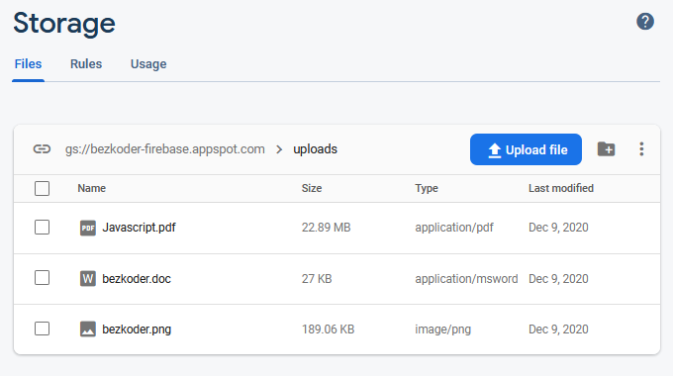

**ภาพที่ 3-20 ตัวอย่างการเก็บไฟล์ Firebase**

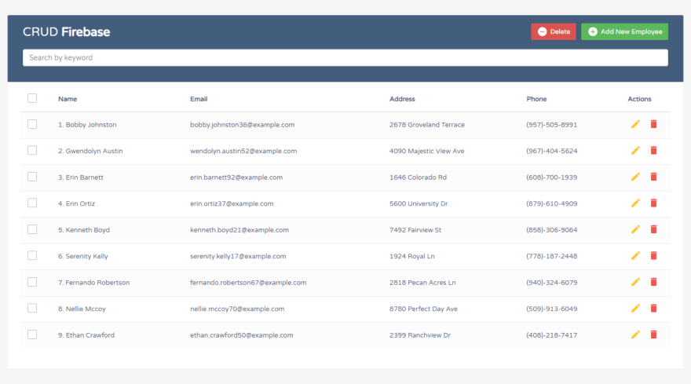

**ภาพที่ 3-21 ตัวอย่างการเก็บข้อมูลใน Firebase**

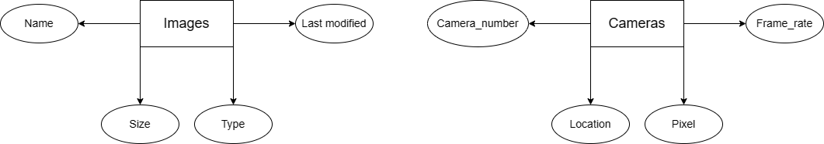

**ภาพที่ 3-22 ตัวอย่าง Entity ที่ใช้เก็บข้อมูล**

3.7.1 ตาราง Images

|  |  |  |  |  |
| --- | --- | --- | --- | --- |
| ลำดับ | แอททริบิว | ประเภทข้อมูล | ประเภทของ Key | คำอธิบาย |
| 1 | Name | Text | PK | ใช้ TimeStamp ในการตั้งชื่อเพื่อให้ง่ายต่อการเรียงลำดับ |
| 2 | Size | Int | - | มาจากการกำหนดของ Firebase |
| 3 | Type | Text | - | มาจากการกำหนดของ Firebase |
| 4 | Last modified | Datetime | - | มาจากการกำหนดของ Firebase |

3.7.2 ตาราง Cameras

|  |  |  |  |  |
| --- | --- | --- | --- | --- |
| ลำดับ | แอททริบิว | ประเภทข้อมูล | ประเภทของ Key | คำอธิบาย |
| 1 | Camera_number | Int(2) | PK | หมายเลขของกล้อง |
| 2 | Location | Vachar(75) | - | พื้นที่ที่ติดตั้งกล้อง |
| 3 | Pixel | Varchar(9) | - | ขนาดภาพของกล้องเช่น 1280x720 |
| 4 | Frame_rate | Int(2) | - | อัตราเฟรมเรทของภาพ |

หลังจากการพัฒนาระบบของ Line + Webhook ค้นพบว่าไม่จำเป็นต้องใช้การเก็บข้อมูลของกล้อง เราสามารถใช้การบันทึกข้อความไว้สำหรับการตอบกลับของแชทบอทของ Line เอง หรือ กำหนดไว้ในโปรแกรมของ Webhook server ได้เลย ผู้พัฒนาโครงงานนี้จึงเลือกการกำหนดข้อมูลของกล้องไว้ในระบบของ Webhook server แทน

บทที่ 4

ผลการดำเนินงาน

# 4.1 ผลการดำเนินงาน

ระบบจะถูกแบ่งเป็น 3 ส่วนได้แก่ Camera module, Server module, Application module โดยมีรายละเอียดดังนี้

4.1.1 Camera module

(1) สามารถเชื่อมต่อกับระบบคอมพิวเตอร์ และ ระบบอินเทอร์เน็ตเพื่อ

Streaming ภาพแบบ Realtime สำหรับให้ Server module นำไปใช้ในการคำนวณในระบบต่อไป

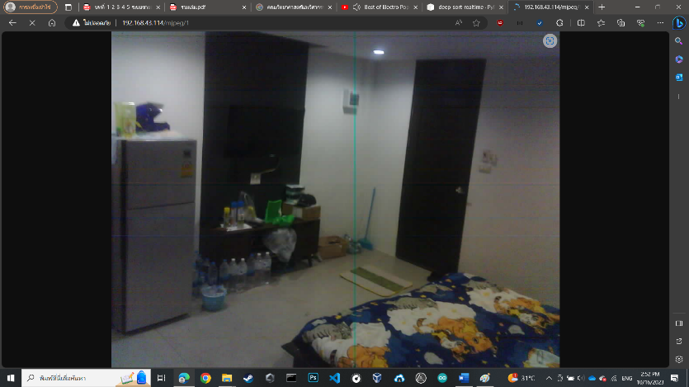

ภาพ 4-1 การ Streaming ของ ESP32 cam

(2) สามารถทำ public URL ผ่านระบบ NGROK ให้กับ ESP32 cam ได้เพื่อให้ Server module สามารถเข้าถึงการ Streaming ได้แบบออนไลน์ไม่จำเป็นที่ต้องให้ Server module กับ Camera module อยู่ใกล้กัน

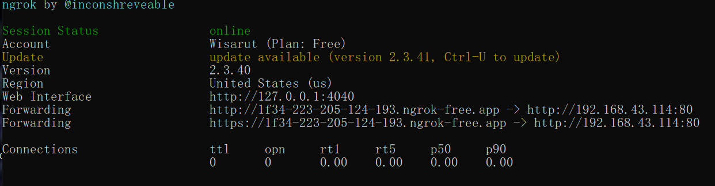

ภาพ 4-2 การ Public IP ของ ESP32 cam

4.1.2 Server module

(1) สามารถทำ Detection เพื่อหาตำแหน่งของวัตถุที่สนใจรวมถึงคำนวณค่าอื่น ๆ เช่น Confidence เพื่อนำมาคำนวณสำหรับการตัดสินใจในระบบย่อยอื่นๆ

(2) สามารถทำ Tracking ได้โดยรับค่าจากระบบ Detection มาทำการประมวลผล และ คาดเดาตำแหน่งของวัตถุนั้น ๆ ที่ควรจะมีตำแหน่งในเฟรมถัดไปอย่างไร และ ทำการลบข้อมูลของวัตถุนั้น ๆ เมื่อวัตถุนั้น ๆ ไม่ได้มีการ Detect ในตำแหน่งที่คาดเดาไว้ในจำนวนเฟรมที่กำหนด

(3) สามารถทำ Checking เพื่อยืนยันว่าบุลคน ID นั้น ๆ มีการถือปืนจริงๆ หรือ ไม่ โดยเน้นการนับจำนวนเฟรมที่มีปืนอยู่กับตัวบุคคลในจำนวนเฟรมที่ตั้งค่าไว้ ณ ห้วงเวลาที่ตั้งค่าไว้ เช่น ห้วงเวลา = 10 เฟรมที่มีปืนอยู่กับตัวบุคคลต้อง >= 6 แต่ในระบบนั้นเมื่อเฟรมที่มีปืนอยู่กับตัวบุคคลถึง 6 เฟรมแล้วระบบจะยืนยันเป้าหมายว่ามีปืนอยู่จริงๆ แล้วไม่สนใจบุคคล ID นั้น ๆ อีกเพราะถือว่ายืนยันไปแล้วไม่จำเป็นต้องคำนวณต่อให้เปลืองทรัพยากร

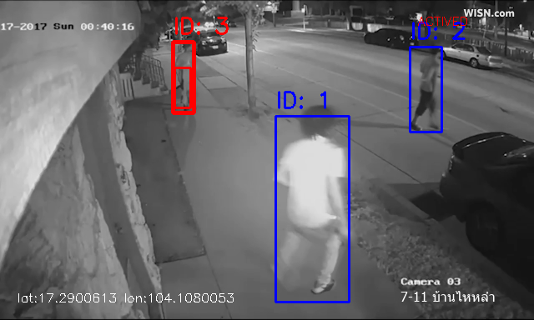

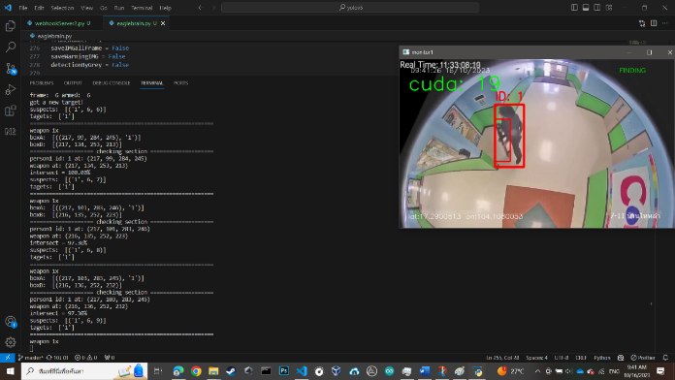

ภาพ 4-3 ก และ 4-3 ข ตามลำดำ

ภาพที่ผ่านการทำงานของระบบทั้งข้อ 1, 2 และ 3

(4) สามารถบันทึกภาพโดยจะบันทึกภาพไว้ 2 แบบคือ บันทึกไว้ที่เครื่องซึ่งได้แก่ ภาพสำหรับการแจ้งเตือน และ ภาพสำหรับการทำ Confusion matrix เบื้องต้น บันทึกภาพที่ระบบ Firebase storage หรือ ก็คือการนำภาพที่ได้รับการบันทึกจากเครื่องไว้อัปโหลดขึ้นไปยังระบบ Cloud ของ Firebase ทำให้ทุกคนสามารถเข้าถึงรูปภาพเหล่านั้นได้

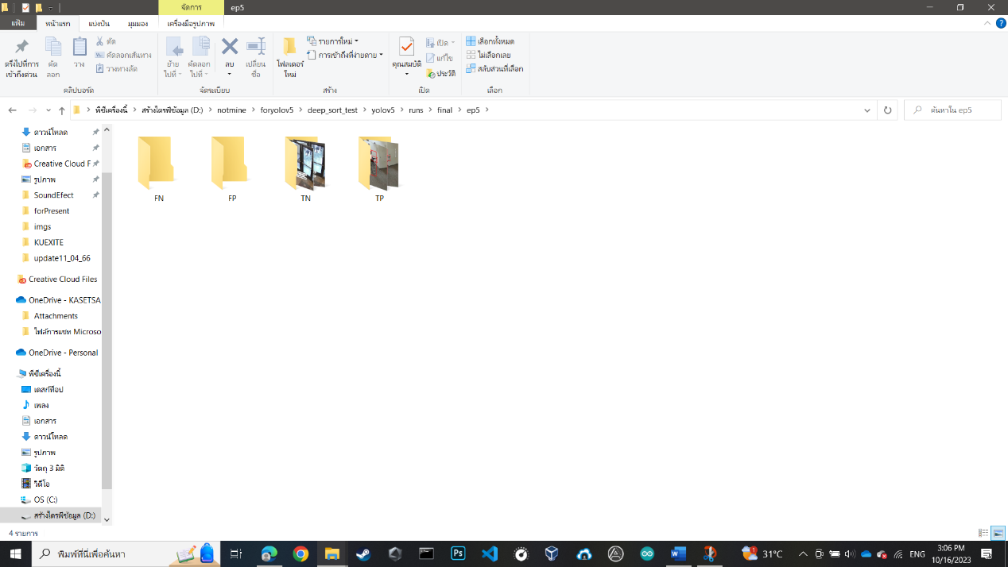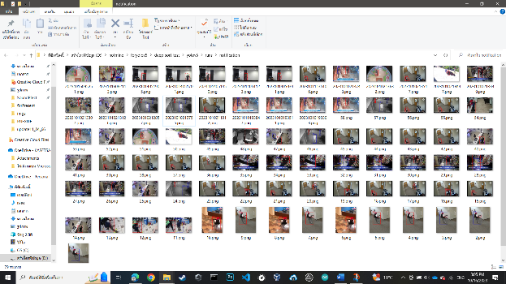

ภาพ 4-4 ก, 4-4 ข การบันทึกภาพเพื่อไว้ใช้ในการแจ้งเตือน

และ ทำ Confusion matrix เบื้องต้น ตามลำดับ

(5) สามารถส่งการแจ้งเตือนไปให้แก่ผู้ใช้งานระบบ APWS หรือ Armed Person Warning System ได้ โดยอาศัยการส่งข้อมูลแบบ Broadcast message ผ่าน API ของ Line official account เพื่อให้ผู้ใช้สามารถรับข้อมูลสำหรับการแจ้งเตือนได้อย่างทันที

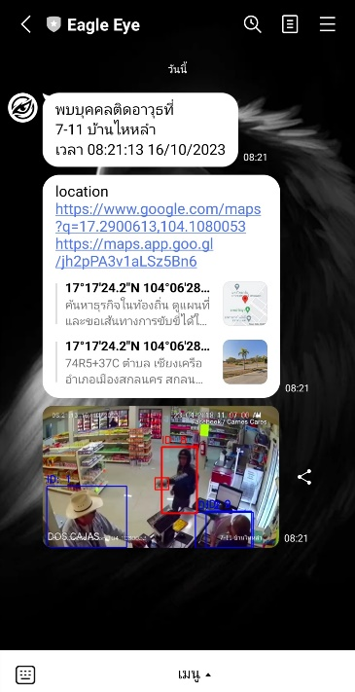

ภาพ 4-5 ภาพการแจ้งเตือนเมื่อมีการตรวจพบบุคคลติดอาวุธ

(6) สามารถส่งข้อมูลผ่านการโต้ตอบกับผู้ใช้งาน Application module ของระบบ APWS ได้ผ่านการตอบกลับแบบ Chat bot โดยอาศัยหลักการของ Webhook server จากการทำงานของเฟรมเวิร์ค Flask ในการส่งข้อมูลรายละเอียดของกล้อง และ ข้อมูลย้อนหลังผ่านระบบภาพถ่ายที่มีรายละเอียดกำกับไว้ในรูปภาพของแต่ละเหตุการณ์

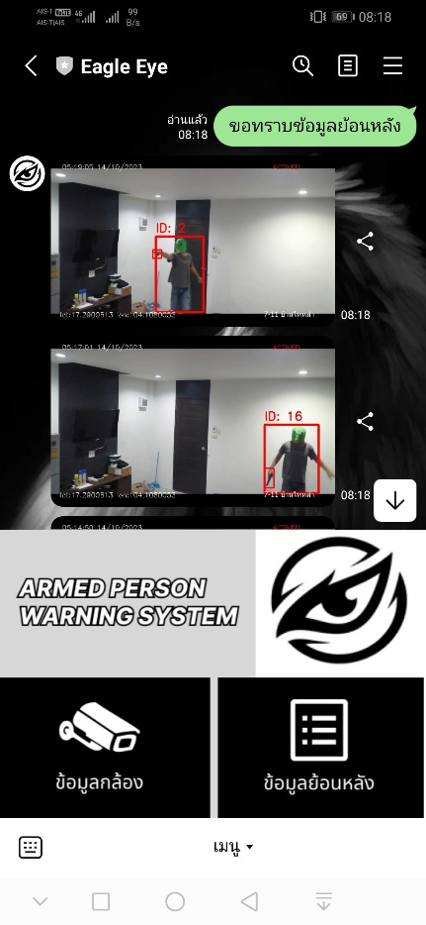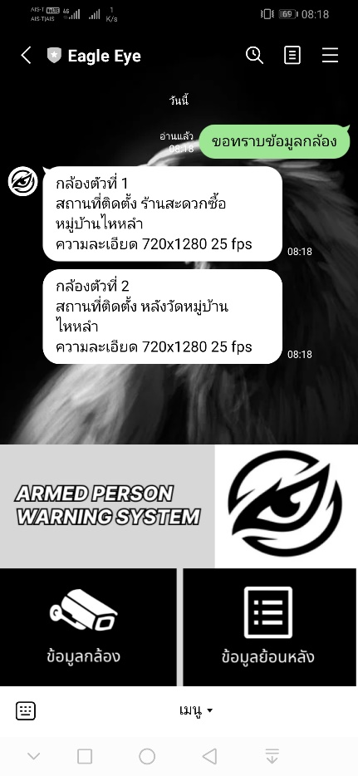

ภาพ 4-6 ก และ 4-6 ข ตามลำดับ ภาพการการโตตอบแบบ

Chat bot ของ Eagle Eye’s webhook

4.1.3 Application module

(1) สามารถรับข้อมูลจากการส่งข้อมูลการแจ้งเตือนจาก Server module ของระบบ APWS ได้อย่างทันทีเมื่อมีการตรวจพบบุคคลติดอาวุธภายในระบบตามภาพ 4-5

(2) สามารถร้องขอเพื่อรับข้อมูลรายละเอียดของกล้องได้ทันทีในริชเมนูเพื่อเช็คว่ามีพื้นที่ใดได้รับการเฝ้าระวังบ้างตามภาพ 4-6 ก

(3) สามารถร้องขอเพื่อรับข้อมูลการแจ้งเตือนย้อนหลังเพื่อดูว่ามีสถานที่ใดเคยเกิดเหตุการณ์ไม่คาดฝัน ณ เวลาใดบ้างตามภาพ 4-6 ข

(4) สามารถเช็คการตอบสนองของระบบ Eagle Eye’s webhook server ที่คอยทำหน้าที่เหมือน Chat bot ได้โดยการส่งข้อความใด ๆ ไปที่ account ของ Eagle Eye และ หากไม่มีการตอบสนองใดๆกลับมานั่นแปลว่าระบบไม่ได้ถูกเปิดใช้งาน ณ เวลานั้น

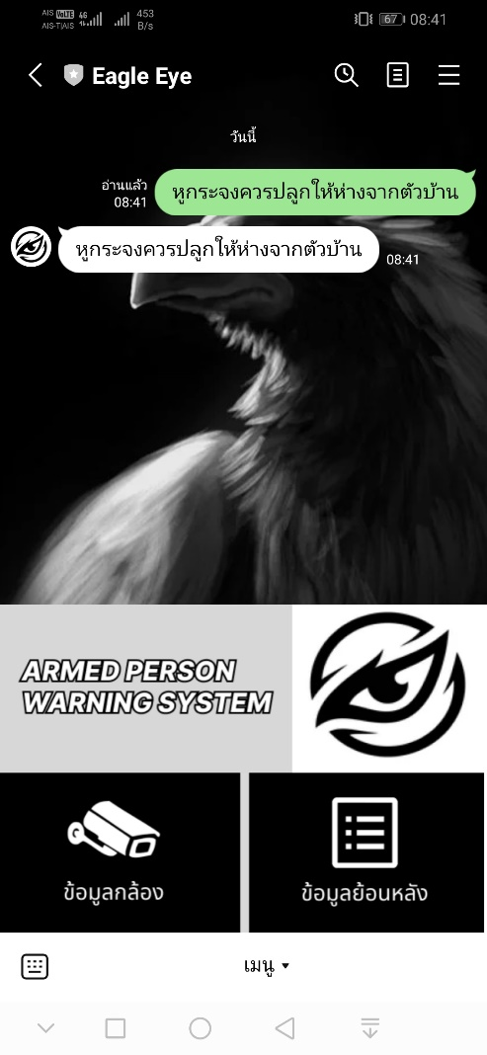

ภาพ 4-7 เช็คการตอบสนองของระบบ Eagle Eye’s webhook server

# 4.2 ขั้นตอนการวัดประสิทธิภาพของ Models

ขั้นตอนในการวัดประสิทธิภาพของ Models ในการทำ Detection โดยจะยึดแค่เรื่อง Detection เท่านั้นไม่เอาเรื่อง Tracking และ ผลลัพธ์การทำงานอื่นๆในระบบมาเกี่ยวข้อง โดยปกตินั้นในขั้นตอนของการเทรน Model ของ yoloV5 จะให้ผลลัพธ์ของ Model ออกมาทุกครั้งสำหรับการเทรน เพียงแต่เราต้องการวัดประสิทธิภาพเพิ่มเติมโดยนำข้อมูลชุดใหม่ จากสถานที่ใหม่มาเป็นข้อมูลในการทดสอบ ซึ่งจะไม่เกี่ยวกับข้อมูลในโฟล์เดอร์ของ Train, Valid และ Test ที่ไว้ใช้ในขั้นตอนของการพัฒนา Model

4.2.1 นำเข้าภาพจาก Video ที่เตรียมไว้โดยจะเก็บภาพทุกๆ 15 เฟรมต่อ 1 ภาพมาบันทึกไว้เพื่อไม่ให้มีจำนวนภาพที่เยอะเกินไป โดยก่อนจะมีการบันทึกภาพนั้นจำเป็นต้องผ่านระบบการตีกรอบจากการ Detection ก่อนเพื่อให้รู้ว่าตรงไหน Model มองเป็นอะไรซึ่งวัตถุที่ Model ของเราตรวจได้จะมีอยู่ 2 คลาสอันได้แก่ person และ weapon เราจะนำภาพที่ได้มาคำนวณด้วย Confusion matrix ตามสูตรในหัวข้อที่ 2.3 โดยจะแยกเป็นคนละค่าระหว่าง person และ weapon แล้วค่อยนำผลลัพธ์ที่ได้มาหาค่าเฉลี่ยเพื่อให้ได้ค่าเฉลี่ยต่างๆของ Model วิธีนี้เป็นวิธีเดียวกันที่ระบบ yoloV5 ใช้ เพียงแต่เราไม่ได้ใช้กับข้อมูลที่อยู่ระหว่างการเทรน แต่เป็นข้อมูลใหม่จากสถานที่ใหม่ไม่ได้เกี่ยวข้องกับข้อมูล Train, Valid และ Test ที่ไว้ใช้ในขั้นตอนของการพัฒนา Model โดยข้อมูลที่เราจะนำมานับนั้นไม่ได้เป็นจำนวนเฟรมแต่อย่างใด แต่จะมาจากจำนวนวัตถุที่เกิดการตรวจจับได้ และ จำนวนที่ตรวจจับไม่ได้ เช่น ใน 1 รูปอีกจะมีปืน 2 กระบอกแต่ระบบตรวจพบแค่ 1 กระบอก เราจะรับเป็น 2 วัตถุจะจัดให้เป็น TP 1 แต้ม FN 1 แต้ม เว้นแต่ถ้าภาพนั้นมีแค่วัตถุเดียวจะนับตามจำนวนเฟรม หรือก็คือ 1 เฟรมต่อ 1 แต้ม และ ปรับค่า confidence ของทุกคลาสเป็น 0.45

(1) วิดีโอที่ 1 เป็นวิดีโอจริงจากต่างประเทศที่มีคนถือปืน Rifle เข้ามาในสถานที่สาธารณะ ขนาดรูปภาพ 1280x720 เมื่อบันทึกภาพเสร็จสิ้นแล้วจะได้มาประมาณ 120 ผลลัพธ์ที่ได้

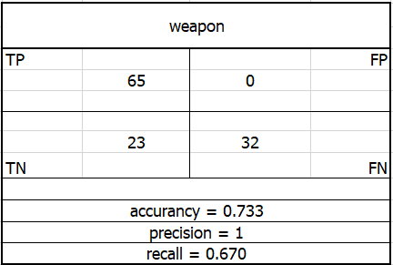

ภาพ 4-8 ภาพตาราง Confusion matrix ของคลาส weapon

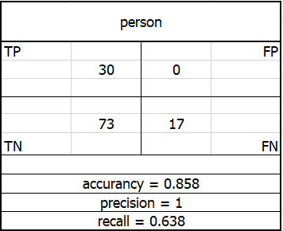

**ภาพ 4-9 ภาพตาราง Confusion matrix ของคลาส person**

ดังนั้นค่าเฉลี่ย Detection model ที่ได้จากวิดีโอนี้คือ accuracy 0.795 precision 1 recall 0.654 จะเห็นได้ว่าวิดีโอนี้ได้ค่า precision สูงเพราะไม่มีวัตถุใดที่ไม่ใช่สิ่งที่สนใจแล้ว Model ตัดสินว่าใช่เลย ส่วนหนึ่งอาจจะเพราะว่าวิดีโอนี้มีการนำภาพบางส่วนมาปนไว้ใน Dataset ของการเทรน หรือ อาจจะเพราะว่า Model นี้ถูกเทรนมาจนได้ผลลัพธ์ที่ดีสำหรับคลาส person แล้ว เลยทำให้เพี้ยนน้อยทางด้านมองสิ่งที่ไม่ใช่ว่าใช่

(2) วิดีโอที่ 2 เป็นวิดีโอบันทึกไว้ในห้องส่วนตัวเพื่อจำลองการใช้ชีวิตทั่วไปไม่ได้มีอาวุธใด ๆ แต่มีการถือ และ ใช้รีโมทซึ่งมีโอกาสที่จะทำให้ Model ตัดสินว่าเป็นอาวุธ ขนาดรูปภาพ 1280x720 เมื่อบันทึกภาพเสร็จสิ้นแล้วจะได้มาประมาณ 120 ผลลัพธ์ที่ได้

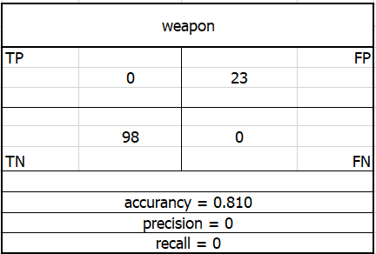

**ภาพ 4-10 ภาพตาราง Confusion matrix ของคลาส weapon**

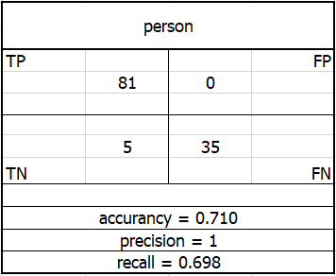

**ภาพ 4-11 ภาพตาราง Confusion matrix ของคลาส person**

ดังนั้นค่าเฉลี่ย Detection model ที่ได้จากวิดีโอนี้คือ accuracy 0.760 precision 0.5 recall 0.349 จะสังเกตได้ว่าวิดีโอนี้ได้ค่าตัวเลขที่แปลก ๆ อันเนื่องมาจากว่าวิดีโอนี้ไม่มีอาวุธเลยจึงไม่มีทางเกิดแต้มของ TP เกิดขึ้น อีกทั้งยังมีการ Detect รีโมททีวีว่าเป็นอาวุธอีกด้วยจึงทำให้ได้ค่าตัวเลขแปลก ๆ ออกมา จริง ๆ แล้วการตรวจหาอาวุธผ่านกล้องวงจรปิดนั้นทำได้ยาก หรือ อาจจะไม่ควรทำเลย เพราะระบบ Convolution neural network นั้นมีการใช้ Max pooling ซึ่งจะทำให้ภาพมีขนาดที่เล็กลง ยกตัวอย่าง เช่น 1 ภาพแบ่งย่อย ๆ เป็นหลาย Matrix แล้ว 1 Matrix ย่อยอาจจะมีขนาด Pixel อยู่ 3x3 ซึ่งเมื่อผ่านกระบวนการนี้แล้วอาจจะเหลือแค่ 1 Pixel ต่อ 1 Matrix ย่อย เพราะเหตุนี้จึงทำให้ระบบมีปัญหาอย่างมากกับการตรวจจับอาวุธด้วยภาพจากกล้องวงจรปิด และ ข้อมูลตัวเลขทั้งหมดที่แสดงไปนั้นมาจาก Models size S หรือ weaponsdex206.pt ไม่จำเป็นต้องวัดกับ Model อีก 2 ตัวที่ได้จัดทำมาให้ เพราะโดยปกติแล้ว Model ที่มีขนาด Weight ที่เยอะกว่าย่อมมีการทำงานที่ดีกว่า และ ได้ตัวเลขที่ดีกว่า แลกกับการทำงานที่หนัก และ ช้าขึ้น หากจะเลือก Model ไปใช้ในระบบของโครงงานนี้ให้คำนึงถึงประสิทธิ์ภาพของ Hardware เครื่องที่จะใช้รันระบบด้วยเพราะการมองที่ตัวเลขของ Model อย่างเดียวนั้นไม่ใช่ตัวเลือกที่ดีนัก ทั้งนี้การเทรน Model แต่ละครั้งของ yoloV5 นั้นจะให้ตัวเลขของการเทรนมาให้อยู่แล้ว ไม่จำเป็นต้องทดสอบแบบที่ได้แสดงให้ดูไปก่อนหน้า แต่ก็เป็นเรื่องที่ดีที่จะจำลองภาพจากสถานที่ใหม่ ๆ มาเพื่อทดสอบระบบเรื่อย ๆ

ทั้งนี้ผู้อ่านสามารถเข้าไปดูวิดีโอการรันระบบของโครงงานนี้ด้วยด้วยลิงก์ข้างล่างนี้

<https://drive.google.com/drive/folders/1tqEV7D-c5BiPnFD05H_MrNtvN9xW475G?usp=sharing>

บทที่ 5

สรุปและข้อเสนอแนะ

# 5.1 สรุปผลการดำเนินงาน

ผู้พัฒนาได้พัฒนาระบบทั้ง 3 ส่วนตามที่ออกแบบไว้ได้ซึ่งได้แก่ Camera module, Server module และ Application module เสร็จสิ้นตามที่เขียนไว้ในขอบเขตทั้งหมด และ สามารถใช้งานได้แล้วนับตั้งแต่วันนี้ ( 5 ตุลาคม 2566 )

จากการพัฒนาระบบมุ่งเน้นไปที่การลดจำนวนผู้ที่ได้ระบบผลกระทบทั้งการบาดเจ็บไม่ว่าจะด้วยทางกาย หรือ ทางใจ และ ลดการสูญเสียให้ได้มากที่สุดด้วยการหลีกเลี่ยงจากการเข้าถึงพื้นที่เสี่ยงภัยในรูปแบบต่างๆจากอาวุธ ไม่ว่าอาวุธนั้นจะอยู่ที่ผู้ไม่ประสงค์ดี หรือ อยู่ในมือเจ้าหน้าที่นั้นก็อันตรายหมด เพราะปืนสามารถลั่นได้ทุกเมื่อ หรือ อาจถูกลูกหลงได้ทุกเมื่อ ผู้พัฒนาจึงได้เลือกพัฒนาระบบนี้ขึ้นมา

ระบบแยกการใช้งานเป็น 2 ส่วนสำหรับ “ผู้ดูแลระบบ” และ “ผู้ใช้งานทั่วไป”

### 5.1.1 ผู้ใช้งานทั่วไป

### (1) สามารถส่งคำสั่งเพิ่มเพื่อนไปยัง Line Official Account ของ Eagle Eye ได้ โดยสามารถทำได้ 2 วิธีคือ การค้นหาด้วยคำว่า “Eagle Eye” ในแถบการเพิ่มเพื่อนด้วยการค้นหาด้วยชื่อของระบบ Line หรือ การแสกน QRCode ที่แจกให้ในภาพ ก-10

### (2) สามารถรับการแจ้งเตือนจากการใช้กำลังด้วยอาวุธในพื้นที่นั้นๆได้อย่างทันทีเมื่อระบบมีการตรวจพบโดยจะส่งข้อมูลผ่าน API ของ Line ที่ส่งข้อความ Broadcast ไปถึงผู้ใช้งานทุกคนที่ได้เพิ่มเพื่อนกับ Eagle Eye ไว้ โดยข้อมูลที่ได้รับได้แก่ ชื่อสถานที่เกิดเหตุ, วันเวลาที่มีการบันทึกรูปภาพของเหตุการณ์นั้นๆ, พิกัดใน Google map ซึ่งเป็นลิงก์ในการเข้าถึงพิกัดของสถานที่เกิดเหตุ

### (3) สามารถส่งคำสั่ง “ขอทราบข้อมูลกล้อง” ไปยัง Server module เพื่อรับข้อมูลเกี่ยวกับรายละเอียดสเปก และ สถานที่ติดตั้งของกล้องนั้นๆผ่าน API ของ Line ที่ส่งข้อความ Push message มายังผู้ใช้งานคนนั้นโดยตรง

### (4) สามารถส่งคำสั่ง “ขอทราบข้อมูลย้อนหลัง” ไปยัง Server module เพื่อรับข้อมูลเกี่ยวกับรายละเอียดการตรวจพบบุคคลติดอาวุธในสถานที่ต่างๆผ่านระบบรูปภาพซึ่งสามารถได้รับข้อมูลรูปภาพได้สูงสุด 10 ภาพ โดยในรูปภาพนั้นจะมีรายละเอียดในภาพได้แก่ ภาพของผู้ก่อเหตุ, ภาพของสถานที่เกิดเหตุ, ชื่อสถานที่เกิดเหตุ, พิกัดใน Google map (latitude longitude ) ของสถานที่เกิดเหตุ, วันเวลาที่มีการบันทึกรูปภาพของเหตุการณ์นั้นๆ

### 5.1.2 ผู้ดูแล

### (1) สามารถติดตั้งกล้องไว้ในสถานที่ใดก็ได้ที่มีระบบไฟฟ้า และ ระบบอินเทอร์เน็ตเข้าถึง แล้วนำ Public camera IP มาใช้งานในส่วนของ Server module เพื่อให้เครื่อง Server สามารถเข้าถึงภาพแบบ Real time ของสถานที่นั้นๆได้

### (2) สามารถเปิด, ปิด Monitor สำหรับการเข้าถึงภาพแบบ Real time ในสถานที่นั้นๆเพื่อค้นหาบุคคลติดอาวุธได้ ซึ่งในการเปิด Monitor นั้นผู้ดูแลสามารถตั้งค่าข้อมูลเช่นชื่อของสถานที่ในโค้ดของโปรแกรมก่อนที่จะทำการเปิด Monitor ได้

### (3) สามารถเข้าถึงรูปภาพต่างๆได้ ไม่ว่าจะเป็นภาพที่เอาไว้ใช้ในการแจ้งเตือน หรือ ภาพที่ได้ทำการบันทึกไว้ทุกเฟรมเพื่อใช้ในการคำนวณ Confusion matrix

### (4) สามารถอัพโหลดขึ้นไปยัง Firebase storage หรือ ดาวน์โหลดภาพจาก Firebase storage เพื่อไว้ใช้ในการเข้าถึงข้อมูลของผู้ใช้งานทั่วไป

### (5) สามารถเข้าถึงระบบ Firebase storage เพื่อไปตั้งค่า หรือ ตรวจสอบความเรียบร้อยของข้อมูลรูปภาพที่มีการบันทึก และ อัพโหลดมายัง Firebase storage ได้

### (6) สามารถเข้าถึงการจัดการ และ การตั้งค่าระบบของ Line official account ของ Eagle Eye ได้ ไม่ว่าจะเป็นการตั้งค่าข้อมูลต่างๆ เช่น โปรไฟล์, ริชเมนู หรือ การตั้งค่าทำทักทายเพื่อนใหม่ รวมถึงการตั้งค่าการตอบกลับอัติโนมัติผ่านแชทบอทของระบบ Line, สามารถจัดการข้อมูลเกี่ยวกับระบบเชื่อมต่อไปยัง Webhook ของ Eagle Eye หรือ การตั้งค่า API ต่างๆที่ระบบไลน์ทำไว้ให้

### (7) สามารถตั้งค่า และ เปิด, ปิด ระบบของ Webhook ที่จะทำหน้าที่เป็นเหมือนแชทบอทซึ่งสามารถตอบกลับด้วยข้อมูลต่างๆตามที่ผู้ใช้งานทั่วไปได้ร้องขอมา และ สามารถเพิ่มข้อมูลการตอบกลับเพิ่มเติมได้เรื่อยๆตามที่ผู้ดูแลระบบต้องการ

### (8) สามารถเปิด, ปิด Public port เพื่อรับลิงก์ในการเข้าถึง App server ของ Eagle Eye’s Webhook หรือ Camera IP server ซึ่งจะได้รับมาในรูปแบบ Public URL โดยการทำงานร่วมกับระบบ NGROK เพื่อนำไปใช้งานข้อ 6 ได้

# 5.2 ข้อเสนอแนะ

### 5.2.1 แนะนำให้มีการจัดงบในการใช้งานระบบเพื่อเข้าถึงอุปกรณ์ที่ดีขึ้นทั้ง 3 ส่วนอันได้แก่ Camera module, Server module, Application Module และ Service ต่างๆ ในส่วนของ Camera module นั้นเพื่อเพิ่มประสิทธิภาพของกล้องที่ดีขึ้นทำให้ตรวจจับบุคคลติดอาวุธได้ดีขึ้น ในส่วนของ Server module ใช้ในการอัพเกรดสเปกเครื่องเพื่อให้ระบบทำงานได้ไวขึ้นเพื่อให้เข้าถึงความสามารถแบบ Realtime ในข้อมูล 1.5.4 นั้นพบว่าเกิดคอขวดที่ CPU เนื่องจากมีการรัน 2 models สำหรับ Detection และ Tracking ในส่วนของ service ต่างๆ เช่น NGROK เพื่อให้สามารถเปิด Port สำหรับ Public URL ได้ตลอดเวลาไม่มีการรีเซ็ตระบบ และ เปลี่ยน URL ทุกครั้งที่มีการเปิดระบบใหม่ รวมถึง Service ของ Line official account ในการเพิ่มโควตาของการ Broadcast message แบบ one way message ซึ่งจะส่งผลไปยังส่วนของ Application Module

5.2.2 หา Model สำหรับ Tracking ที่ทำงานกับ GPU ได้ดีกว่านี้เนื่องจาก Tracking models ที่ผู้พัฒนาโครงงานหามาให้ทั้ง 2 Models อันได้แก่ Mobilenet และ CLIP นั้นยังใช้งาน GPU ได้น้อยทำให้ CPU ทำงานหนักจนเกิดคอขวดขึ้นที่ CPU

5.2.3 ปรับเปลี่ยน Tracking models, Detection models ให้เข้ากับสเปกเครื่อง Server ที่หมายถึงยิ่งใช้ Model ที่มีประสิทธิภาพก็ยิ่งทำให้เครื่อง Server ทำงานหนักขึ้นแต่แลกมาด้วยประสิทธิภาพที่ดีขึ้น ทางผู้พัฒนาโครงงานได้จัดหา และ จัดทำ Tracking models, Detection models มาให้ดังนี้ Detection models ได้แก่ weaponsdex206, weaponsdex302, weaponsdex402 ขนาด S L X+TTA ตามลำดับ Tracking models ได้แก่ Mobilenet ที่มีประสิทธิภาพต่ำสุดแลกกับขนาดที่เล็กทำให้ทำงานได้เร็วขึ้น และ CLIP ที่มีประสิทธิภาพสูงกว่า Mobilenet แลกกับขนาดที่ใหญ่ทำให้ทำงานช้าลง อ้างอิงจากบทความของ Library DeepSORT Realtime[12]

5.2.4 เพิ่มจำนวน และ ความหลากหลายของรูปภาพสำหรับการเทรน Detection models เพื่อให้ Model มีประสิทธิภาพเพิ่มขึ้น ในการพัฒนา Detection models ที่ผู้พัฒนาโครงงานให้มานั้นใช้ภาพดิบสำหรับ Dataset version สุดท้าย ประมาณ 2,000 ภาพ ซึ่งคัดมาจาก Dataset เก่าๆหลักหมื่นภาพ และ เทรนเพียง 250 epoch เท่านั้น ในขณะที่การเทรน Models ของต่างประเทศที่ผู้พัฒนาได้ทำการหาข้อมูลมานั้นใช้ถึงหลักแสนรูป และ การเทรนที่เคยพบเห็นในยูทูบนั้นทำการเทรนหลักพัน ถึง หลักหมื่นครั้ง

5.2.5 การเพิ่มความหลากหลายของรูปภาพนั้นรวมไปถึงการเพิ่มภาพผู้ที่ถือสิ่งของคล้ายอาวุธแต่ไม่ได้ถืออาวุธด้วย เนื่องจากจะทำให้ Model หักคะแนนตัวเองเมื่อมันมีการตรวจจับที่ผิดพลาด เช่นการมองว่ารีโมทเป็นอาวุธ เมื่อมีการหักคะแนนจะทำให้โมเดลหาวิธีจำฟีเจอร์ของอาวุธได้ดีขึ้น

5.2.6 การแยก weapon ให้เป็น 2 คลาส วิธีนี้จะทำให้โมเดลทำงานหนักขึ้นเนื่องจากมีคลาสเพิ่มมาเป็น 3 คลาสได้แก่ person, gun, melee แต่จะทำให้ประสิทธิภาพการตรวจจับทำได้ดีขึ้น เนื่องจากการที่ได้นำ melee มารวมกับ gun เป็น weapon นั้นทำให้ประสิทธิภาพของ Model นั้นลดลง เพราะเมื่อมือมีการหยิบจับอะไรที่สีเข้มๆนั้น Model มักจะมีการมองว่านั่นเป็นอาวุธเพราะวัตถุพวก melee นั้นตรวจจับจาก Model ได้ง่าย ขอแค่มือไปสัมผัสอะไรเข้มๆแล้ววัตถุโผล่ออกมาจากมือ หากมีการแยก melee ออกมาแล้วให้ตั้งค่า Confidence value ของ melee สูงๆเนื่องจากมีการตรวจจจับที่ง่าย (ที่หมายถึงอะไรก็สามารถถูกตรวจจับว่าเป็นอาวุธได้)

5.2.7 เพิ่มคลาส hand หรือ มือเปล่า วิธีนี้จะทำให้โมเดลทำงานหนักขึ้นเนื่องจากมีคลาสเพิ่มมาเป็น 4 คลาสได้แก่ person, gun, melee, hand หรือ 3 คลาสได้แก่ person, weapon, hand แต่จะทำให้ประสิทธิภาพการตรวจจับทำได้ดีขึ้น เนื่องจากการที่ได้นำ hand เพิ่มเข้ามาจะทำให้ Model สามารถแยกแยะระหว่างมือเปล่ากับมือที่ถืออาวุธได้

5.2.8 ในการพัฒนาโครงงานนี้ควรตั้งทีมอย่างน้อย 2-3 คน เพื่อให้งานแต่ละส่วนมีประสิทธิภาพมากขึ้น และ ใช้เวลาน้อยลง เช่นทีม Model ทีม Codding ทีม Service ยกตัวอย่างการพัฒนา Model นั้น ทำได้อย่างยากลำบากในเวลาที่จำกัด เช่น นอกจากจะใช้เวลานานในการหาภาพ และ จัดทำ Label แล้ว การเทรนยิ่งใช้เวลานานกว่า หากมีจำนวนรูปภาพที่เยอะก็จะยิ่งใช้เวลาในการเทรน Model นาน ในการเทรน Model บางตัวนั้นผู้พัฒนาโครงงานใช้เวลาแค่ 3-5 ชั่วโมงก็หมดโควตาต่อวันแล้วทั้งที่ยังเทรนได้ไม่กี่ Epoch ทำให้มันใช้เวลานานเกินไป เมื่อเทรนเสร็จแล้วยังต้องมีดูผลลัพธ์ดูผลการทดลอง แล้วศึกษาว่ามีวิธีไหนในการเทรน หรือ ปรับแต่งรูปภาพแบบไหนถึงจะทำให้โมเดลมีประสิทธิภาพมากขึ้น

# 5.3 ปัญหาและอุปสรรค

### 5.3.1 อุปสรรคจากการใช้งาน

(1) ความคุ้มค่าของการใช้งานของระบบนั้นอาจจะยังไม่คุ้มค่าในปัจจุบัน เนื่องจากระบบใช้ผลังงานที่สูงไม่ว่าจะเป็นในส่วนของ Camera module หรือ Server module โดยเฉพาะ Server module นั้นต้อทำงานหนักตลอดเวลาจากการคำนวณค่าต่างๆ สังเกตได้จากการใช้งาน GPU ที่อยู่ในระดับที่ไม่สูงมากนัก แต่มีก็ต้องทำงานตลอดเวลาทำให้ใช้พลังงานเยอะ และ การใช้งาน CPU ที่สูงมากๆตลอดเวลานั้นใช้พลังงานมากอยู่แล้ว และ ทำให้เครื่อง Server มีความร้อนเพิ่มสูงขึ้นทำให้ระบบระบายอากาศของเครื่อง Server ทำงานหนักขึ้นไปด้วย

(2) อาจไม่สามารถใช้งานได้จริงในชีวิตจริงหากไม่มีการพัฒนาต่อ เนื่องจากบนโลกไปนี้มีวัตถุมากมายที่คล้ายกันกับอาวุธ และ การที่ Model จดจำฟีเจอร์ของมือนั้นทำให้มีผลต่อการถือวัตถุอื่นๆ แล้วเกิดการตรวจจับว่าเป็นอาวุธด้วย

### 5.3.2 อุปสรรคจากการพัฒนา

(1) การหาข้อมูลที่จะนำมาทำโครงงานนี้นั้นทำได้ยากมาก เนื่องจากโครงงานนี้นั้นใช้ความรู้จากหลากหลายด้านมาใช้งานร่วมกัน ในประเทศไทยที่การเรียนการสอนไม่ได้ดีมากนักอยู่แล้วเมื่อเทียบกับประเทศอื่นๆ แถมข้อมูลที่หามาได้ก็มีน้อย บางเนื้อหาอาจไม่มีเลย แถมในส่วนของเนื้อหาที่มีการสอนนั้น เป็นเพียงการสอนเบื้องต้น หรือ แค่เอาระบบมาแนะนำเฉยๆ ไม่ได้มีการสอนที่จริงจัง หรือ ลงลึกในเนื้อหานั้นๆ ทำให้ผู้พัฒนาโครงงานใช้เวลานานในการศึกษาบนโลกออนไลน์จากข้อมูลของประเทศอื่นๆจากอินเทอร์เน็ต

(2) การขาดงบในการพัฒนาทำให้เกิดการพัฒนาที่ล่าช้า และทำให้มีการทดลองที่น้อย เช่นการใช้งานระบบของ Google colab ที่ใช้ Service แบบฟรี ทำให้ไม่สามารถใช้งานได้ตลอดเวลาได้ มีโควตาที่น้อย ทำให้ใช้เวลาหลายวันในการเทรน Model แต่ละตัว หรือ การใช้งานระบบของ Robo flow ที่ใช้งานแบบฟรีนั้นทำให้มีโควตารูปภาพที่จำกัด ผู้พัฒนาได้ใช้ถึง 3 Accounts ในการใช้งานระบบ Google colab และ Roboflow เพื่อย่นระยะเวลาในการพัฒนา Detection models แต่ก็ยังถือว่าใช้เวลานานอยู่ดี

# 5.4 แนวทางพัฒนาต่อ

5.4.1 เพิ่มระบบ BlazePose หรือระบบอื่นๆที่ช่วยหาตำแหน่ง skeleton ของบุคคลเพื่อเช็คพฤติกรรมอื่นๆ เช่นบุลคลที่กำลังยืนยันว่ามีอาวุธนั้นมีท่าทีอันตราย หรือ มีท่าทีกำลังจะใช้อาวุธหรือไม่ การเพิ่มระบบนี้เข้ามาจะช่วยได้แน่ ๆอย่างน้อย 1 เรื่องคือ การเก็บข้อมูล targets (ข้อมูลผู้ก่อเหตุในระบบ) ได้ดีขึ้นเนื่องจากระบบเดิม ๆที่ไม่ได้มีการ Optimize นั้นจะเช็คว่าหากใครก็ตามที่มีอาวุธอยู่ในกรอบของตัวเองจะเริ่มระบบการตรวจสอบทันที เช่นนาย A ยื่นปืนใส่นาย B ทำให้ตำแหน่ง box ของปืนไปซ้อนทับกับตำแหน่ง box ของนาย B และนาย B จะถูกนำข้อมูลไปคำนวณ และเข้าไปอยู่ใน targets ด้วย แต่หากมีระบบ skeleton เพิ่มเข้ามาจะทำให้มีการเช็คเพิ่มว่าบุคคลนั้นมีท่าทีอันตราย หรือ ไม่ก่อนที่จะเริ่มเก็บข้อมูล

5.4.2 การพัฒนา Application module ของตัวเอง ทางผู้พัฒนาโครงงานได้เคยหาข้อมูลทำให้สามารถยืนยันได้ว่าการสร้าง Application module เป็นของตัวเองนั้นทำได้ และ มีข้อมูลแนวทางสำหรับการพัฒนาแล้ว แต่จะใช้เวลาค่อนข้างนานสำหรับการใช้ Ionic มาพัฒนา Application ขึ้นมาใหม่ แต่หากพัฒนาขึ้นมาแล้วจะทำให้การแจ้งเตือนมีความยืดหยุ่นขึ้น เช่น หากมีการอัปโหลดภาพขึ้น Firebase storage แปลว่ามีการตรวจจับผู้ก่อเหตุเกิดขึ้นแล้ว เราสามารถสร้าง Triger เพื่อให้ส่งแจ้งเตือน(สะกิด)ไปยัง Ionic ของเราได้ เมื่อมีการเตือนมาแล้วเราสามารถให้ระบบเช็คพิกัดของสถานที่เกิดเหตุกับสถานที่ของเราได้ หากเช็คออกมาแล้วพบว่าอยู่ใกล้เราสามารถตั้งให้ Ionic สั่นอย่างรุนแรงได้เลย และหากอยู่ไกลอาจจะแค่แจ้งเตือนธรรมดาเหมือนข้อความเข้าทั่วไป อีกทั้งยังสามารถตั้งบทบาท Role ว่าผู้ใช้เป็นเจ้าหน้าที่ หรือ บุคคลทั่วไป หากเป็นเจ้าหน้าที่อาจจะไม่ต้องสนใจระยะทาง ขอแค่มีเหตุเกิดก็ให้แจ้งเตือนด้วยการสั่งอย่างรุนแรงได้เลย และ นี่เป็นเพียงส่วนหนึ่งของความยืดหยุ่นหากมีการพัฒนาระบบ Application module เพียงเท่านั้น

5.4.3 พัฒนา Model ต่อตามที่ได้กล่าวไปในข้อ 5.2.4 และ 5.2.5 เพื่อทำให้ Model มีประสิทธิภาพมากขึ้น และ เหมาะจะใช้งานในหลายๆสถานการณ์

# 5.5 ข้อจำกัดของโครงงานนี้

5.5.1 ข้อจำกัดของระบบ Detection เนื่องจากระบบนี้เน้นการคำนวณจาก Pixel ของภาพที่เรียกว่า Convolution neural network ทำให้คุณภาพของรูปภาพมีผลโดยตรงต่อการ Detect ของ Model หากกล้องที่ใช้ในการ Streaming ไม่มีคุณภาพ หรือ คุณภาพน้อยก็อาจทำให้ระบบทำงานได้ไม่ถูกต้อง

5.5.2 ข้อจำกัดของระบบ Model เนื่องจาก Models ที่ผู้พัฒนาโครงงานนี้จัดทำมาให้มีการเทรนที่ยังได้ไม่หนักพอ ทำให้ไม่สามารถแยกแยะได้อย่างถูกต้องระหว่างอาวุธจริง ๆกับวัตถุที่มีลักษณะคล้ายอาวุธ ทำให้มีโอกาสสูงที่ Model จะ Detect ได้ผิดพลาด

# 5.6 ประโยชน์ที่ได้รับจากระบบเตือนภัยจากบุคคลติดอาวุธ

**Armed Person Warning System** **“APWS”** เป็นระบบที่ออกแบบมาโดยมุ่งเน้นไปที่การลดจำนวน ผู้ที่ได้ระบบผลกระทบจากการบาดเจ็บไม่ว่าจะด้วยทางกาย หรือ ทางใจ และ ลดการสูญเสียให้ได้มากที่สุดด้วยการหลีกเลี่ยงจากการเข้าถึงพื้นที่เสี่ยงภัยในรูปแบบต่างๆจากอาวุธ ดังนั้นประโยชน์ที่ได้รับมักจะเป็นผลพลอยได้จากการได้รับการแจ้งเตือน และ ข่าวสารอย่างรวดเร็ว

5.6.1 ผู้ใช้งานสามารถรับข้อมูลข่าวสารจากการแจ้งเตือนของระบบ APWS ได้อย่างรวดเร็วจากทุกที่ที่สามารถเข้าถึงระบบอินเทอร์เน็ตได้

5.6.2 ผู้ที่ได้รับข้อมูลข่าวสารจากการแจ้งเตือนของระบบ APWS สามารถหลีกเลี่ยง หรือ ยกเลิกการเข้าใกล้สถานที่ได้อย่างทันที

5.6.3 ผู้ใช้สามารถเช็คข้อมูลการติดตั้งกล้องเพื่อเช็คว่ามีสถานที่ใดมีการเฝ้าระวังด้วยระบบ APWS ได้ทุกที่ทุกเวลาเมื่อระบบ Webhook server ยังถูกเปิดให้ทำงาน

5.6.4 ผู้ใช้สามารถเช็คข้อมูลการแจ้งเตือนย้อนหลังได้จากระบบ APWS ได้ทุกที่ทุกเวลาเมื่อระบบ Webhook server ยังถูกเปิดให้ทำงาน อีกทั้งข้อมูลที่ได้มาสามารถไปจัดทำข้อมูลเชิงสถิติได้อีกด้วย หากการส่งข้อมูลย้อนหลังนั้นมีจำนวนที่มากพอ

5.6.5 ผู้ดูแลระบบสามารถเข้าถึงภาพ Streaming ได้อย่าง Realtime จากสถานที่ที่มีการติดตั้งกล้องไว้แล้ว เพื่อใช้ในการเช็คด้วยการเฝ้ามอง Monitor ของระบบ APWS ได้ทุกเมื่อหากกล้อง ณ. สถานที่นั้น ๆยังทำการ Streaming อยู่

5.6.6 เจ้าหน้าที่สามารถรับรู้เหตุการณ์ และ เข้าถึงพื้นที่เกิดเหตุได้อย่างรวดเร็วจากการที่เจ้าหน้าที่ได้รับข้อมูลการแจ้งเตือนของระบบ APWS

5.6.7 ลดจำนวนผู้ที่ได้รับผลกระทบจากเหตุการณ์นั้นๆด้วยการหลีกเลี่ยงสถานที่เกิดเหตุจากข้อมูลที่กล่าวไว้ในข้อ 5.5.2 หรือ 5.5.6 เพราะหากเจ้าหน้าที่ถึงพื้นที่เกิดเหตุได้ไว ก็อาจทำให้เจ้าหน้าที่สามารถระงับการก่อเหตุได้ไวขึ้น ลดความเสียหายที่อาจจะบานปลายจากการก่อเหตุซ้ำๆในพื้นที่นั้นๆ ณ. เวลานั้น

ขอขอบคุณ

โครงงานนี้ถูกพัฒนาโดยผู้พัฒนาเพียงคนเดียว แต่อาศัยการหาข้อมูลตามอินเทอร์เน็ต และ การหา Source code ของผู้อื่นที่ได้จัดทำ Example ไว้ แล้วได้แจกให้แก่ผู้ที่สนใจ โดยผู้ที่มีส่วนร่วมในการให้ข้อมูลเหล่านั้นมีดังนี้



**ภาพที่ 5-1 ภาพของ อ.ผศ.ดร.กานต์ ยงศิริวิทย์**

หมีไลฟ์โค้ด - Me Live Code

<https://www.youtube.com/@melivecode>

อาจารย์จากวิทยาลัยนวัตกรรมดิจิทัลเทคโนโลยี มหาวิทยาลัยรังสิต ผู้มีส่วนช่วยในการศึกษา, ทำความเข้าใจ, และ สอนใช้งานระบบ Roboflow รวมถึง Google colab ในการจัดทำข้อมูลสำหรับการเทรน Model ของ yoloV5

<https://www.youtube.com/watch?v=0GwnxFNfZhM>

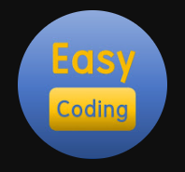

**ภาพที่ 5-2 ภาพโปรไฟล์ของ YouTube channel easycoding**

**easycoding**

<https://www.youtube.com/@easycoding2>

หนุ่มเกาหลีผู้มีส่วนช่วยในการศึกษา, ทำความเข้าใจ, และ สอนติดตั้งระบบ Cuda Toolkit และ CuDNN สำหรับการใช้งาน GPU ของ Pytorch เพื่อให้การ Detecion ทำงานได้ไวขึ้น

<https://www.youtube.com/watch?v=m4U-rOZZ_Lg>



**ภาพที่ 5-3 ภาพโปรไฟล์ของ YouTube channel FREEDOM TECH**

**FREEDOM TECH**

[youtube.com/@freedomtech5307](https://www.youtube.com/@freedomtech5307)

หนุ่มอินเดียผู้มีส่วนช่วยในการศึกษา, ทำความเข้าใจ, และ สอนการโหลดโมเดล (load custom model by pytorch ซึ่งหมายถึงการเรียกโมเดลที่เทรนเองมาเก็บไว้ในตัวแปลไว้ใช้งานต่อไป) พร้อมทั้งดึงข้อมูลผลลัพธ์ต่างๆจากการคำนวณที่ได้จากโมเดล (Detection) มาไว้คำนวณในระบบต่างๆ

<https://www.youtube.com/watch?v=RoHpnFBS6GY>



**ภาพที่ 5-4 ภาพของ Mr. Nicolai Nielsen**

**Machine Learning and Computer Vision Engineer**

**Nicolai Nielsen**

<https://www.youtube.com/@NicolaiAI>

ผู้มีส่วนช่วยในการศึกษา, ทำความเข้าใจ เกี่ยวกับระบบ Tracking ผ่าน Library ของ deep_sort_realtime

<https://www.youtube.com/watch?v=KQKwXga_uTM>



**ภาพที่ 5-5 ภาพของ Mr. Piotr Bialecki**

**Engineering Manager, NVIDIA**

**Piotr Bialecki**

<https://discuss.pytorch.org/u/ptrblck>

ผู้ที่คอยให้คำตอบเกี่ยวกับปัญหาที่เกี่ยวกับระบบของ Pytorch ใน Community ของ Pytorch



**ภาพที่ 5-6 ภาพโปรไฟล์ของ YouTube channel SB Developer**

**SB Developer**

<https://www.youtube.com/@SBDeveloper>

หนุ่มอินเดียผู้มีส่วนช่วยในการศึกษา, ทำความเข้าใจ, และ สอนการติดต่อกันระหว่าง Python และ Firebase

<https://www.youtube.com/watch?v=f388UfOoF4g>



**ภาพที่ 5-7 ภาพโปรไฟล์ของ นาย ยุทธนา สถิตวิทยากุล**

**Yuttanar Sathitwittayakol**

https://medium.com/@yuttanar

ผู้มีให้ความรู้ และ ตัวอย่าง code ในการพัฒนาระบบ Line webhook

https://medium.com/@yuttanar/%E0%B8%A1%E0%B8%B2%E0%B8%97%E0%B8%B3-line-bot-%E0%B8%94%E0%B9%89%E0%B8%A7%E0%B8%A2-dialogflow-%E0%B9%80%E0%B8%8A%E0%B8%B7%E0%B9%88%E0%B8%AD%E0%B8%A1%E0%B8%81%E0%B8%B1%E0%B8%9A-python-%E0%B8%81%E0%B8%B1%E0%B8%99%E0%B9%80%E0%B8%96%E0%B8%AD%E0%B8%B0-6bdc6ff3d1f8



**ภาพที่ 5-8 ภาพโปรไฟล์ของ YouTube channel techiesms**

**techiesms**

<https://www.youtube.com/@techiesms>

หนุ่มอินเดียผู้มีส่วนในการให้ความรู้ และ ตัวอย่าง code ในการพัฒนาระบบ Online camera ( ESP32 cam + NGROK)

https://www.youtube.com/watch?v=ukWvHX-JTgI

และขอบคุณภาพทั้ง 4 ภาพที่ไม่สามารถให้เครดิตได้เนื่องจากไม่สามารถหาเจ้าของรูปภาพได้เพราะบนอินเทอร์เน็ตมีรูปที่คล้ายกันแบบนี้จากหลากหลายเว็บไซต์จึงไม่สามารถตัดสินผู้เป็นเจ้าของ และ ให้เครดิตได้ อันได้แก่ภาพ 5-9, 5-11 ก. และ 5-11 ข. ยกเว้นภาพที่ 5-10 ซึ่งเป็นของคุณ onripus จาก shutterstock/1346883548 และ ขอย้ำตรงนี้ว่าข้อมูลรูปภาพ รวมถึงตัวอย่างโค้ดที่นำมาใช้นั้นไม่ได้มีการนำไปใช้ในเชิงพาณิชย์แต่อย่างใด ข้อมูลทุกอย่างนั้นถูกใช้สำหรับการศึกษาค้นขวา และ วิจัยเพียงเท่านั้น



**ภาพที่ 5-9 ภาพที่นำมาใช้เป็นภาพพื้นหลังของ Line Eagle Eye official account**



**ภาพที่ 5-10 ภาพที่นำมาใช้ทำโลโก Line Eagle Eye official account**



**ภาพที่ 5-11 ก. และ 5-11 ข. ตามลำดับ ภาพที่นำมาใช้ทำริชเมนูของ**

**Line Eagle Eye official account**



**ภาพที่ 5-12 ภาพโลโกของผู้พัฒนาโครงงานนี้**

# เอกสารอ้างอิง

[1] Completing the Count CIVILIAN FIREARMS

https://web.archive.org/web/20120122075346/http:/www.smallarmssurvey.org/fileadmin/docs/A-Yearbook/2007/en/Small-Arms-Survey-2007-Chapter-02-summary-EN.pdf

[2] eventh United Nations Survey of Crime Trends and Operations of Criminal Justice Systems, covering the period 1998 - 2000

<https://www.unodc.org/pdf/crime/seventh_survey/7sc.pdf>

[3] AlphaGo Documentary สุดยอดสารคดีที่อยากบอกต่อ

https://www.finnomena.com/mr-chaipat/alphago-documentary/

[4] ReLU Function คืออะไร ทำไมถึงนิยมใช้ใน Deep Neural Network ต่างกับ Sigmoid อย่างไร – Activation Function ep.3

https://www.bualabs.com/archives/1355/what-is-relu-function-why-popular-deep-learning-training-deep-neural-network-activation-function-ep-3/

[5] Confusion Matrix เครื่องมือสำคัญในการประเมินผลลัพธ์ของการทำนาย

https://medium.com/@pagongatchalee/confusion-matrix-%E0%B9%80%E0%B8%84%E0%B8%A3%E0%B8%B7%E0%B9%88%E0%B8%AD%E0%B8%87%E0%B8%A1%E0%B8%B7%E0%B8%AD%E0%B8%AA%E0%B8%B3%E0%B8%84%E0%B8%B1%E0%B8%8D%E0%B9%83%E0%B8%99%E0%B8%81%E0%B8%B2%E0%B8%A3%E0%B8%9B%E0%B8%A3%E0%B8%B0%E0%B9%80%E0%B8%A1%E0%B8%B4%E0%B8%99%E0%B8%9C%E0%B8%A5%E0%B8%A5%E0%B8%B1%E0%B8%9E%E0%B8%98%E0%B9%8C%E0%B8%82%E0%B8%AD%E0%B8%87%E0%B8%81%E0%B8%B2%E0%B8%A3%E0%B8%97%E0%B8%B3%E0%B8%99%E0%B8%B2%E0%B8%A2-%E0%B9%83%E0%B8%99machine-learning-fba6e3f9508c

[6] ภาษา Python คืออะไร ?

https://www.dailytech.in.th/%E0%B8%A0%E0%B8%B2%E0%B8%A9%E0%B8%B2-python-%E0%B8%84%E0%B8%B7%E0%B8%AD%E0%B8%AD%E0%B8%B0%E0%B9%84%E0%B8%A3/

[7] Python มีข้อดีใดบ้าง

https://aws.amazon.com/th/what-is/python/

[8] ตอบครบจบทุกคำถาม! PYTHON คืออะไรและใช้งานอย่างไร https://www.primal.co.th/th/marketing/what-is-python/

[9] เริ่มต้นใช้งาน DeepSORT และ YOLOv4 สำหรับ task object tracking

https://medium.com/super-ai-engineer/%E0%B9%80%E0%B8%A3%E0%B8%B4%E0%B9%88%E0%B8%A1%E0%B8%95%E0%B9%89%E0%B8%99%E0%B9%83%E0%B8%8A%E0%B9%89%E0%B8%87%E0%B8%B2%E0%B8%99-deepsort-%E0%B9%81%E0%B8%A5%E0%B8%B0-yolov4-%E0%B8%AA%E0%B8%B3%E0%B8%AB%E0%B8%A3%E0%B8%B1%E0%B8%9A-task-object-tracking-c39f7cc8c360

[10] Line notify ตัวช่วยใหม่ให้คุณไม่พลาดข่าวสารสำคัญทางธุรกิจ

<https://www.ibuddyweb.com/news/line-notify/>

[11] แนวคิดและทฤษฎีเกี่ยวกับความรุนแรง

https://archive.lib.cmu.ac.th/full/T/2551/phil0351cs_ch2.pdf

[12] Library deep-sort-realtime

https://pypi.org/project/deep-sort-realtime/

**ภาคผนวก**

**ภาคผนวก ก**

ขั้นตอนการติดตั้ง และ ใช้งานระบบเตือนภัยจากบุคคลติดอาวุธ

Armed Person Warning System (APWS)

**ขั้นตอนการติดตั้ง และ ใช้งานระบบเตือนภัยจากบุคคลติดอาวุธ**

ในขั้นตอนการติดตั้งนั้นจะขอข้ามการติดตั้งเครื่องมือพื้นฐาน Library และ วิธีการสมัครบริการอื่นๆ เช่นการติดตั้ง VS-Code หรือ การสมัครไลน์ เพราะเป็นระบบพื้นฐานที่สามารถติดตั้ง และ สมัครใช้งานกันได้ง่าย ๆ อยู่แล้ว

**ขั้นตอนที่ 1**

นำ Folder หลักที่จะมีการแจกให้ในอนาคตซึ่งผู้เขียนคาดว่าจะแจกผ่านระบบ Github และ Google drive มาทำการติดตั้งในเครื่องที่จะใช้เป็นเครื่อง Server ที่จะทำงานในส่วนของ Server module



**ภาพ ก-1 ภาพ Folder หลักสำหรับการใช้งานระบบ APWN**

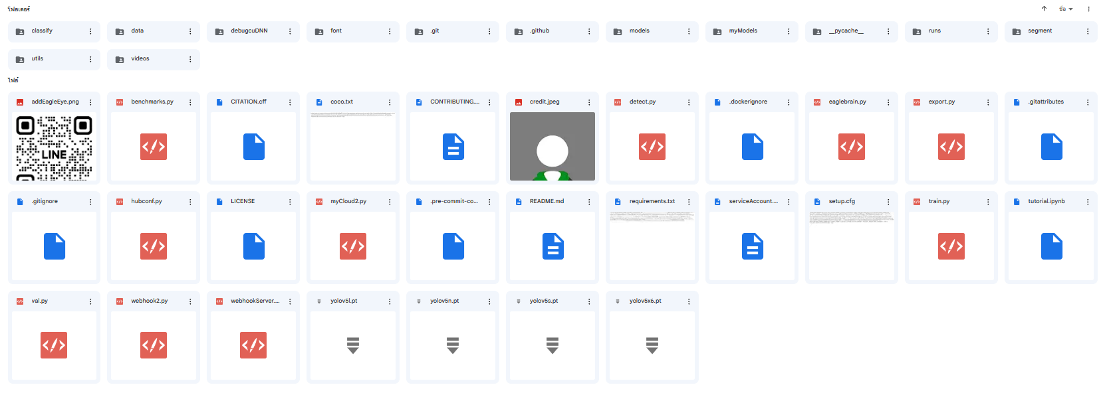

**ภาพ ก-2 ภาพ Folder หลักสำหรับการใช้งานระบบ APWN เพิ่มเติม**

**ขั้นตอนที่ 2**

ตรวจสอบ Folder ที่ชื่อ myModels เพื่อเช็ค Models ที่ผู้พัฒนาโครงงานนี้จัดทำมาให้โดย Models ที่แจกให้จะมีอยู่ 3 ตัวคือ weaponsdex206, weaponsdex302, weaponsdex401 ซึ่งมีขนาดของ Models คือ S L X ไม่ทราบ version ของ Models เพราะทาง official yoloV5 ได้ปล่อย Pretrain models version ใหม่ ๆ ออกมาตลอด แต่สามารถคาดการประสิทธิภาพ และ ความสามารถของเครื่อง Server ว่าจะรัน Models เหล่านั้นไหว หรือ ไม่ โดยยึดตามความเร็ว และ ประสิทธิภาพของ Model

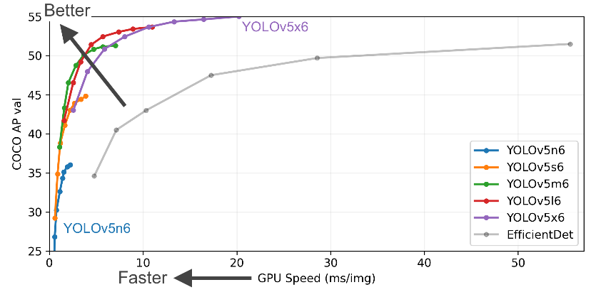

**ภาพ ก-3 ภาพ Folder การเปรียบเทียบความเร็ว และ ประสิทธิภาพของ Models**

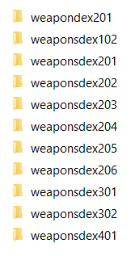

**ภาพ ก-4 ภาพ Folder ที่ใช้เก็บ Models ในการใช้งานร่วมกับระบบ APWS**

**ขั้นตอนที่ 3**

รันไฟล์ที่ชื่อว่า webhookServer2.py ตามวิธีที่ถนัดเช่น หากท่านใช้ VS-Code ที่ติดตั้งระบบ python แล้วให้คลิกสามเหลี่ยมรัน หรือ ใช้คำสั่ง python webhookServer2.py ในส่วนที่เขียนว่า python ให้เปลี่ยนไปตามพาทที่ท่านตั้งไว้สำหรับการรัน python โดยเฉพาะ เช่น บางท่านอาจจะใช้ py webhookServer2.py เป็นต้น หรือ เปิด Command Prompt แล้วใช้คำสั่ง CD ไปที่ Folder หลักที่ได้แจกให้ แล้วใช้คำสั่งแบบเดียวกันกับที่ได้กล่าวไปข้างต้น

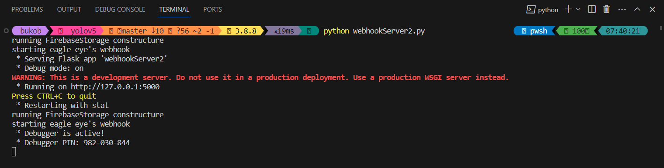

**ภาพ ก-5 ภาพผลการรันไฟล์ webhookServer2.py**

เมื่อทำการรันไฟล์ webhookServer2.py แล้วท่านสามารถกดไปที่ [http://127.0.0.1:5000 โดย](http://127.0.0.1:5000%20โดย)การกด CTRL+Left-Click หรือ การนำลิงก์ <http://127.0.0.1:5000> ที่ระบบ Print ออกมานำไปวางไว้ที่แถบค้นหาของ Browser



**ภาพ ก-6 ภาพการเข้าถึงระบบ Webhook server**

เมื่อทันเข้าไปที่ระบบได้แล้ว หากระบบทำงานได้ปกติท่านจะเห็นข้อความว่า “EAGLE EYE WEB HOOK IS RUNNING” หมายความว่าระบบทำงานได้ปกติพร้อมใช้งานในส่วนต่อไปแล้ว

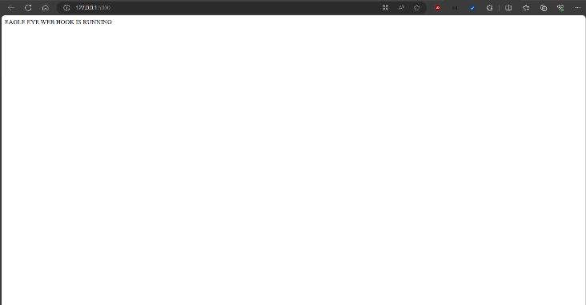

**ภาพ ก-7 การเปิดระบบเบื้องต้นของ Eagle Eye’s webhook**

เปิด Command Prompt หรือ ระบบ Command line ใดๆที่ท่านถนัด ใช้คำสั่ง CD ไปที่ Folder ที่ท่านได้ติดตั้ง NGROK ไว้ โดยปกติแล้วผู้พัฒนาโครงงานนี้จะนำมาไว้กับ Folder หลักที่ได้แจกให้ จากนั้นใช้คำสั่ง ngrok http 5000 เพื่อเปิดพอร์ท 5000 ให้สามารถเข้าถึงได้จากระบบอินเทอร์เน็ต จากนั้นท่านจะได้ลิงก์ที่เป็น Public URL ของ Port 5000 ให้นำ IPv6 URL หรือ สังเกต URL ที่มีคำว่า https นั้นไปใส่ไว้ใน Webhook API ของ Line developer แล้วใส่คำลงท้ายด้วย /webhook ในตอนนี้ Eagle Eye’s Line official account นั้นมีผู้ดูแลเพียงผู้เดียวคือ นาย วิศรุต หาแก่น ให้ท่านนำ Public URL นี้ติดต่อไปยัง [wisarut.hak@ku.th](mailto:wisarut.hak@ku.th) เพื่อให้ผู้ดูแลนำไปใส่ในระบบของ Line developer

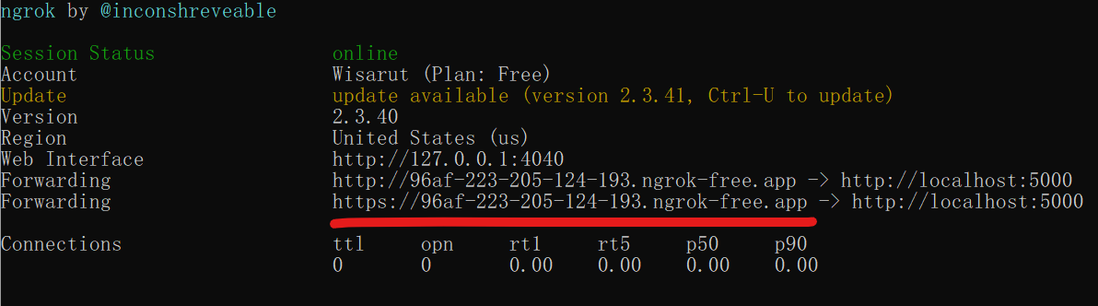

**ภาพ ก-8 การทำ Public URL ของ Eagle Eye’s webhook**

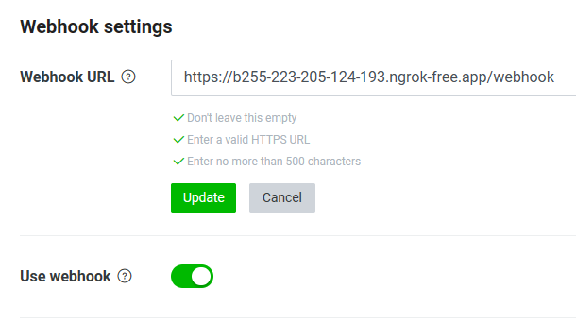

**ภาพ ก-9 การตั้งค่าระบบ Webhook ใน Line developer**

**ขั้นตอนที่ 4**

เพิ่มเพื่อนไปยัง Eagle Eye Line official account สามารถเพิ่มเพื่อนได้ทุกคนไม่เกี่ยวว่าจะเป็นผู้ดูแลระบบ หรือ ผู้ใช้งานทั่วไป โดยการค้นหาด้วยคำว่า Eagle Eye ในช่องการค้นหาเพื่อนของ Line หรือ แสกน QRCode ที่ได้แจกให้แล้วกด เพิ่มเพื่อน



**ภาพ ก-10 QRCode ของ Line Eagle Eye’s official account**

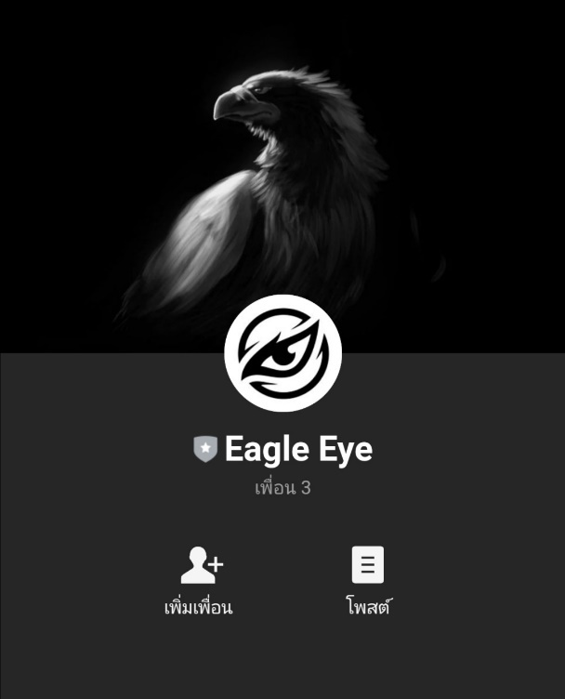

**ภาพ ก-11 โปรไฟล์ของ Line Eagle Eye’s official account**

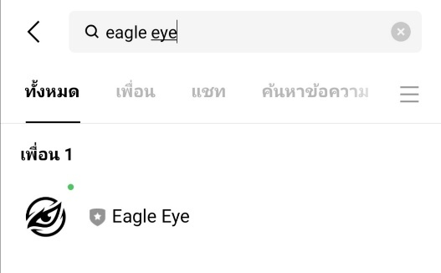

**ภาพ ก-12 การค้นหา** **Line Eagle Eye’s official account**

เมื่อท่านได้ทำการเพิ่มเพื่อนเรียบร้อยแล้วท่าจะได้รับข้อความทักทายจากระบบพร้อมทั้งภาพสำหรับตั้งเป็นภาพพื้นหลัง

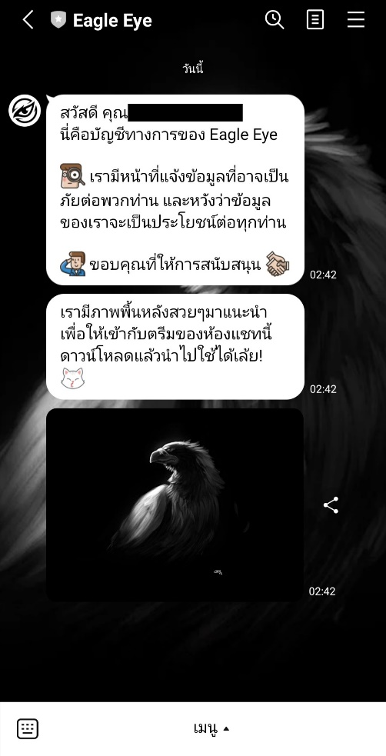

**ภาพ ก-13 การทักทายสมาชิกใหม่**

ใน account นี้จะมีเมนูให้ท่านได้เรียกใช้งาน 2 เมนูได้การการขอข้อมูลกล้อง และ ขอข้อมูลย้อนหลัง โดยเมื่อท่านเรียกใช้งานเมนูเหล่านั้น ท่านจะได้ข้อมูลตอบกลับมาดังนี้

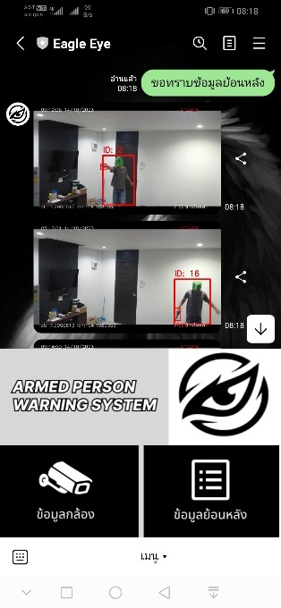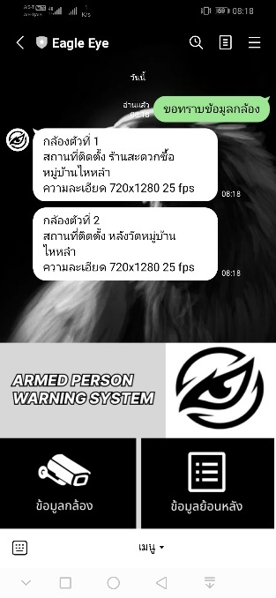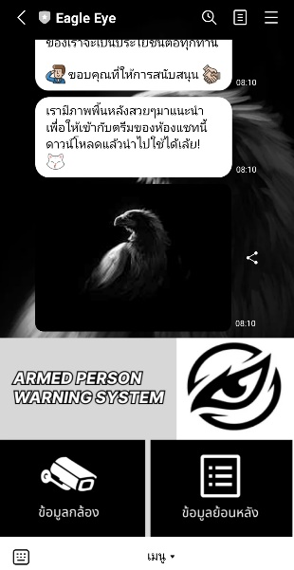

**ภาพ ก-14 ก, ก-14 ข, ก-14 ค การเรียกใช้งานเมนูต่างๆ**

การขอข้อมูลกล้องนั้นระบบจะส่งข้อมูลเกี่ยวกับสเปก และ สถานที่ติดตั้งของกล้องทุกตัวที่มีกลับมา ส่วนการขอข้อมูลย้อนหลังนั้น ระบบจะส่งภาพการแจ้งเตือนย้อนหลังกลับมา โดยจะส่งกลับมาสูงสุดเป็นรูปภาพจำนวน 10 ภาพ แต่หากท่านไม่ได้กดเรียกใช้เมนูแล้วส่งข้อความอื่นๆแทน ระบบจะส่งข้อความที่ท่านได้ส่งไปกลับมา เพื่อเป็นการเช็คว่าระบบนั้นยังถูกเปิดใช้งาน หรือ ไม่ และ หากไม่มีการตอบกลับใด ๆ กลับมา นั่นหมายความว่าระบบ Eagle Eye’s webhook นั้นไม่ได้ถูกเปิดใช้งานในตอนนี้

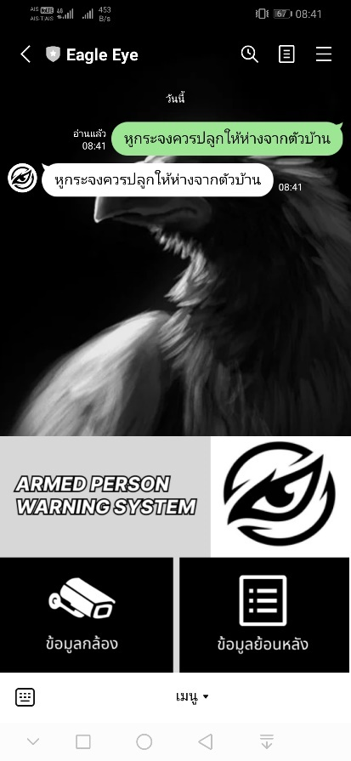

**ภาพ ก-15 การเช็คการตอบสนองของ Eagle Eye’s webhook**

หากในระหว่างที่ท่านเป็นเพื่อนกับ Official account นี้อยู่ แล้วมีการก่อเหตุเกิดขึ้นจะมีการแจ้งเตือนมายังระบบดังนี้

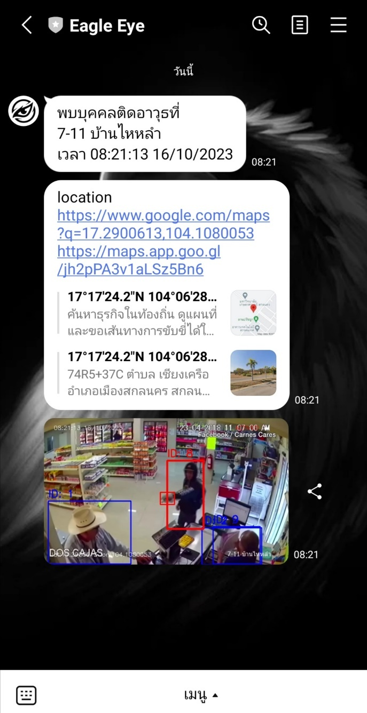

**ภาพ ก-16 แจ้งเตือนภัยของระบบ APWS**

**ขั้นตอนที่ 4**

นำ EPS32 cam ที่ผ่านการติดตั้งระบบ IP camera mjpg แล้วนำเปิดใช้งานเพื่อให้ได้ IP ของกล้อง เช่น http://192.168.xx.114 ไปเปิด Public URL ผ่าน NGROK เหมือนในขั้นตอนที่ 3 แล้วนำ Public URL IPv6 หรือ https ที่ได้จากระบบของ NGROK มาไว้ใช้ในขั้นตอนถัดไป

**ขั้นตอนที่ 5**

เปิดไฟล์ที่ชื่อว่า eaglebrain.py โดยการที่จะเปิดใช้งานนั้นให้ท่านตั้งค่าข้อมูลพื้นฐานที่ value center โดยให้เปิดไฟล์ที่ชื่อว่า eaglebrain.py ผ่านระบบใดก็ได้ไม่ว่าจะเป็น note .txt หรือ VS-Code แล้วกด CTRL+F แล้วค้นหาคำว่า value center ท่านจะเจอพื้นที่สำหรับการตั้งค่าพื้นฐาน เช่นข้อมูลของสถานที่นั้นๆ

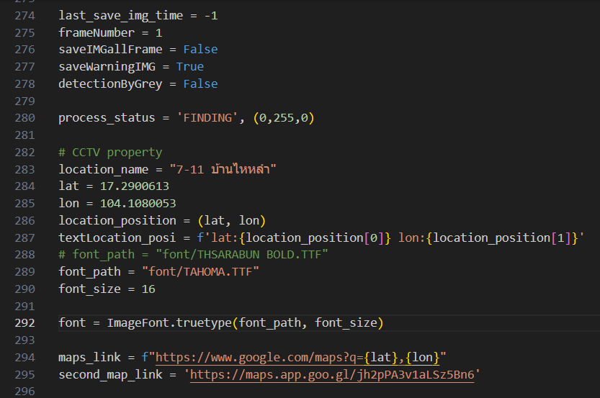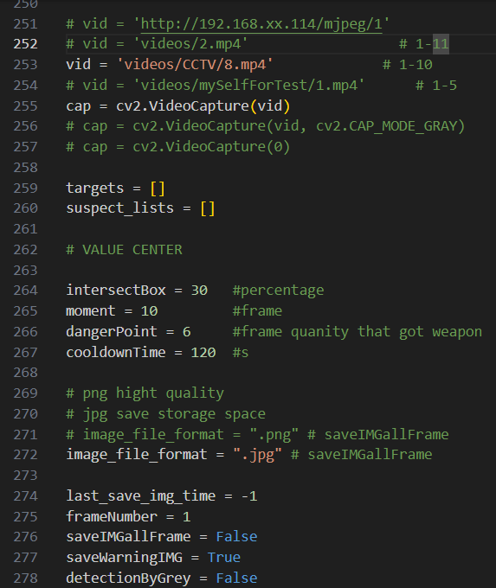

**ภาพ ก-17 ก และ ก-17 ข พื้นที่สำหรับการตั้งค่าข้อมูลพื้นฐาน**

**ข้อมูลเกี่ยวกับแต่ละ Value**

vid เป็นค่าสำหรับการรับภาพ Streaming ผ่านกล้อง ในการทดสอบโครงงานนี้จะใช้ Video ที่ได้มีการบันทึกไว้มาเป็นขอมูล Input แต่การใช้งานจริงนั้นจะใช้ภาพที่ได้รับการ Public URL ของ IP กล้องที่ได้ติดตั้งไว้ในแต่ละสถานที่ผ่านระบบของ NGROK

intersectBox เป็นค่าของการซ้อนทับระหว่างตำแหน่งของคน และ ตำแหน่งของปืนที่คิดเป็นซ้อนทับกันกี่เปอร์เซ็นของขนาดของ Box ปืน

moment เป็นห้วงเวลาในการเช็คว่าคนนั้นมีปืนหรือไม่ โดยจะเริ่มนับเมื่อบุคคนนั้นมีการถือปืน และ ค่าเปอร์เซ็นการซ้อนทับ >= intersectBox

dangerPoint เป็นค่าของ สำหรับตั้งไว้ให้ระบบมีสถานะ Active หรือก็คือเมื่อจำนวนภาพที่ได้มีการเช็คแล้วว่าบุคคลนั้นๆมีปืน (ArmedFrame) >= dangerPoint ระบบจะเกิดสถานะ Active แล้วจะมีการทำงานในขั้นตอนการแจ้งเตือนต่อไป แต่หากทำงานไปจนถึงค่า moment ที่ตั้งไว้แล้วค่า ArmedFrame >= dangerPoint ระบบจะเลิกสนใจบุคคลนั้นแล้วลบข้อมูลความน่าสงสัยเขาออก

cooldownTime เป็นค่าสำหรับการตั้ง Cool down หรือการพักการทำงานของระบบแจ้งเตือนโดยมีหน่วยเป็นวินาที แนะนำให้ตั้งเป็น 5 นาที หรือก็คือตั้งไว้ 300 หน่วย เพื่อไม่ให้เกิดการแจ้งเตือนบ่อยครั้ง เพราะจำทำให้การขอข้อมูลย้อนหลังมีแต่ภาพของสถานที่เดิม ๆ ที่แจ้งกลับมา

image_file_format เป็น Format type ของภาพที่ทำการ save ไว้ในเครื่องสำหรับการทำ Confusion matrix เบื้องต้น Format นี้จะตั้งได้แค่กับภาพที่ไว้ใช้ สำหรับการทำ Confusion matrix เท่านั้น ภาพที่ใช้ในการแจ้งเตือนจะไม่สามารถตั้งค่าได้เพราะระบบจะบังคับให้เป็นประเภท .png เพื่อให้ภาพมีคุณภาพที่ดี

saveIMGallFrame หากเปิดใช้งานจะมีการเก็บภาพทุกเฟรมแบบไม่มีข้อแม้เมื่อมีการนำภาพเข้ามายังระบบ ไว้ใช้สำหรับการทำ Confusion matrix เบื้องต้น

saveWarningIMG เปิด หรือ ปิดระบบการแจ้งเตือน ที่หมายถึงการเก็บภาพไว้ในเครื่อง อัพโหลดภาพไปยัง Firebase storage ส่งแจ้งเตือนผ่าน API ของ Line official account

detectionByGrey เปิด ปิด ระบบการ Detect จากภาพประเภท Grey scale ตามทฤษฎีแล้วการ Detect ผ่านภาพประเภทนี้จะทำได้เร็วกว่าภาพแบบ RGB ซึ่งในระบบ OpenCV จะเป็น BGR เนื่องจาก Grey scale มีข้อมูลภาพเพียง Channel เดียว แต่ BGR มีถึง 3 Channel แต่จากการทดลองของผู้พัฒนาโครงงานนี้ ไม่สามารถหาข้อสรุปได้ว่าทฤษฎีนี้ใช้งานได้จริงกับระบบของ yoloV5

location_name ชื่อตำแหน่งของกล้องที่ได้นำภาพเข้ามายังระบบเช่น อาคาร 7 มหาวิทยาลัยเกษตรศาสตร์ ฉกส.

lat ตำแหน่ง Latitude ของกล้องที่ได้นำภาพเข้ามายังระบบเช่น 17.2900613

lon ตำแหน่ง Longitude ของกล้องที่ได้นำภาพเข้ามายังระบบเช่น 104.1080053

second_map_link เป็นลิงก์ตำแหน่งจาก Google map ของตำแหน่งกล้องที่ได้นำภาพเข้ามายังระบบ ซึ่งเป็นลิงก์จากการแชร์คล้ายๆกับการแชร์โพสต์ของเฟสบุ๊ก โดยปกติแล้วลิงก์ Google map จะถูกสร้างขึ้นจากค่า lat และ ค่า lon แต่จากการทดสอบลิงก์ที่ถูกสร้างขึ้นมานั้นมีการใช้งานที่มีปัญหาผ่านโทรศัพท์ของผู้พัฒนาโครงงานจึงได้เพิ่มลิงก์สำรองขึ้นมาในชื่อตัวแปล second_map_link และ หากโพสต์หรือข้อมูลสถานที่นั้น ๆ ถูกลบไปลิงก์สำรองอาจจะใช้งงานไม่ได้ ต่างจากลิงก์หลักหากโทรศัพท์ของท่านใช้งานลิงก์หลักได้ตามปกติเพียงแค่ลิงก์หลักก็สามารถใช้งานได้ดีแล้ว เพราะหากข้อมูลของสถานที่นั้นถูกลบไปลิงก์หลักก็ยังสามารถปักหมุด และ ใช้งานได้อยู่

downscale_factor เป็นอีกค่าที่อยากแนะนำแต่ไม่ได้อยู่ใน value center ค่านี้จะทำการหารค่าความสูง และ ความยาวของภาพเมื่อลดขนาดของภาพแล้วส่งไปทำการ Detect เพื่อลดเวลาในการคำนวณ ทำให้ใช้เวลาในการ Detect ได้เร็วขึ้น แต่ถ้าหากว่าตั้ง downscale_factor สูงไปจะทำให้ภาพมีขนาดเล็กจนทำให้การ Detect เพี้ยนได้ หากไม่อยากลดขนาดแนะนำให้ตั้งค่า downscale_factor เป็น 1 หรือ comment 4 บรรทัดลงไปโดยเริ่มนับตั้งแต่บรรทัดที่ได้มีการประกาศค่าของ downscale_factor

**ขั้นตอนที่ 6**

เปิดใช้งานไฟล์ที่ชื่อว่า eaglebrain.py ผ่านของคำสั่ง Command line ด้วย python eaglebrain.py

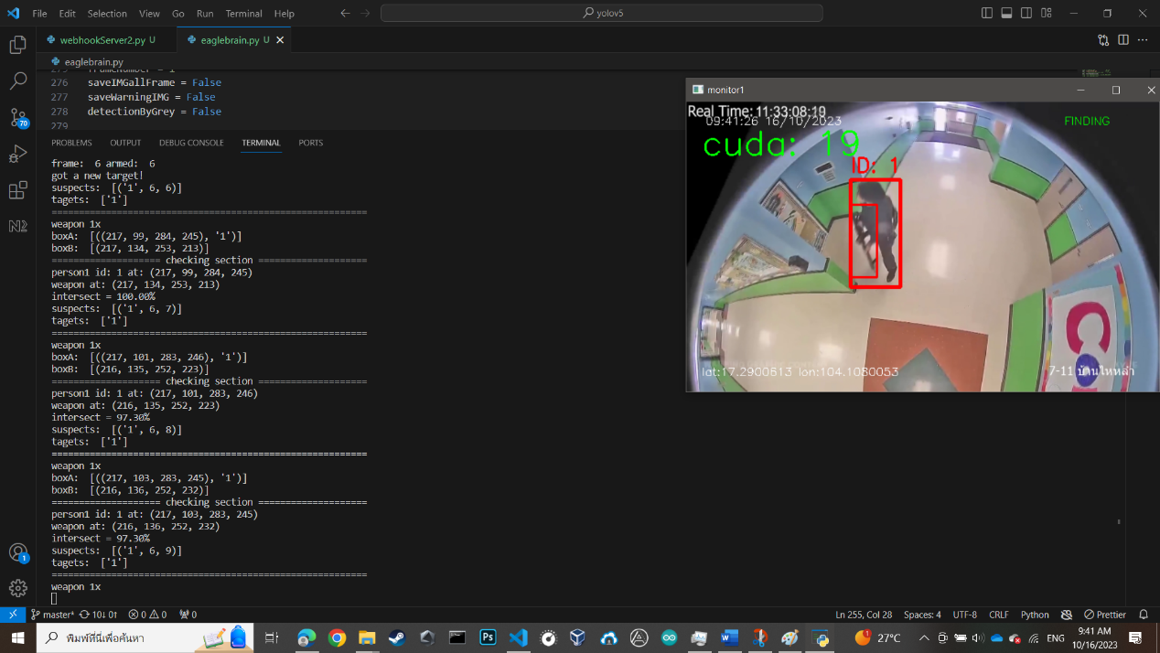

**ภาพ ก-18 การเปิดใช้งานไฟล์ eaglebrain.py**

เมื่อมีการเปิดใช้งานไฟล์ eaglebrain จะมีจอ monitor แสดงขึ้นใน Monitor จะมีข้อมูลวันเวลา, ชื่อสถานที่, ตำแหน่งของกล้องจาก Google map, สถานการณ์ทำงานของระบบ และการเรียกใช้ Device ตัวหนังสือสีเขียว ๆ บนจอคือ Device ที่ระบบกำลังใช้งานอยู่ หากเครื่อง Server นั้น Support การ์ดจะระบบจะขึ้นคำว่า cuda ตามด้วยค่า FPS แต่หากเครื่อง Server นั้นไม่ support การ์ดจอระบบจะขึ้นคำว่า cpu และ เมื่อมีการแจ้งเตือนเกิดขึ้นไปแล้วระบบจะทำการแสดงเวลาในการ cool down หรือ พักการทำงานของระบบแจ้งเตือนด้วย และ หากอยากจุดการทำงานของระบบให้กดปุ่ม ESC หรือ กด CTRL+C ที่ windows ของ Command prompt ที่ใช้ในการรันระบบ

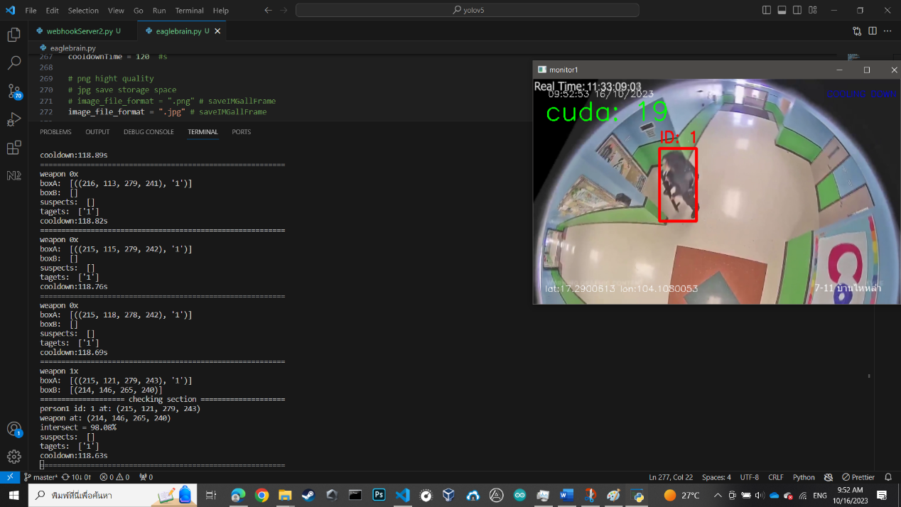

**ภาพ ก-19 การเปิดใช้งานไฟล์ eaglebrain.py** **เพิ่มเติม**

และทุกๆการแจ้งเตือนนั้นจะมีการเก็บภาพไว้ในเครื่อง Server และ Firebase storage ด้วยซึ่งภาพจากเครื่อง Server นั้นจะถูกเก็บไว้ในพาทไฟล์หลัก/runs/notification ส่วน Firebase storage นั้นจะบันทึกภาพแล้วให้สิทธิ์ทุกคนที่มีลิงก์เข้าไปดูได้ แต่ไม่สามารถเข้าถึงระบบหลักของ Firebase ได้เนื่องจากพื้นที่ในการ Management นั้นเป็นสิทธิ์ของ account ของ นาย วิศรุต หาแก่น

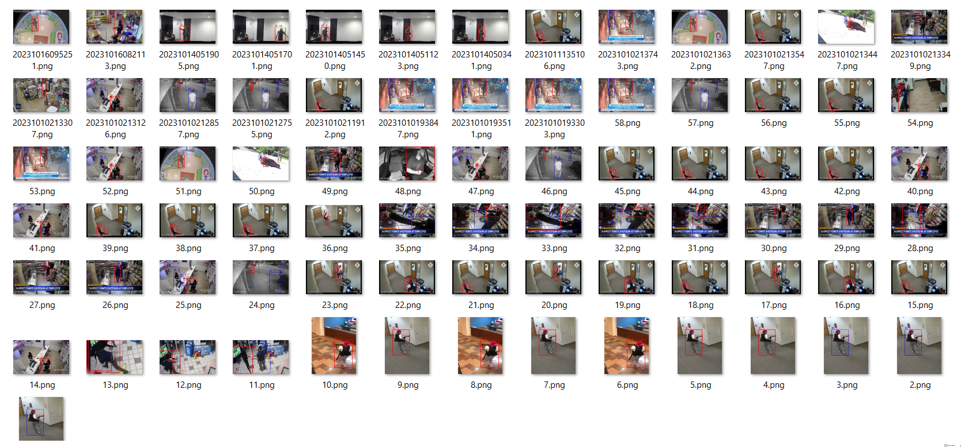

**ภาพ ก-20 การบันทึกภาพไว้ในเครื่อง Server**

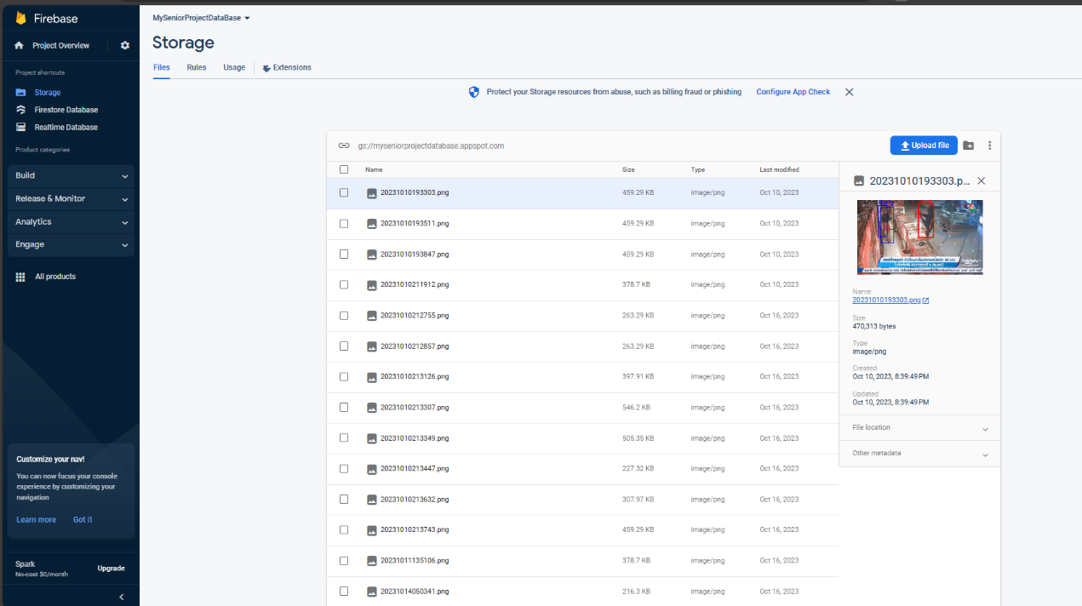

**ภาพ ก-21 การบันทึกภาพไว้บน Firebase**

**ประวัติผู้เขียน**

ประวัติส่วนตัว

ชื่อ-นามสกุล นายวิศรุต หาแก่น

รหัสนิสิต 6340204764

วัน เดือน ปีเกิด วันที่ 24 พฤศจิกายน 2544

อีเมล wisarut.hak@ku.th

ภูมิลำเนา บ้านนางอย อำเภอ เต่างอย ตำบอล เต่างอย จังหวัด สกลนคร

ประวัติการศึกษา

ระดับประถมศึกษา โรงเรียนอนุบาลเต่างอย

ระดับมัธยมศึกษา โรงเรียนเต่างอยพัฒนศึกษา

ระดับอุดมศึกษา มหาวิทยาลัยเกษตรศาสตร์ วิทยาเขตเฉลิมพระเกียรติ

จังหวัดสกลนคร คณะวิทยาศาสตร์และวิศวกรรมศาสตร์